RAPORT

O STANIE GMINY GNIEWKOWO

ZA ROK 2020



Gniewkowo, maj 2021r.
SPIS TREŚCI
WSTĘP 5
ORGANY GMINY 6
1. ORGAN STANOWIĄCY 6
2. ORGAN WYKONAWCZY 8
DANE PODSTAWOWE 9
1. OBSZAR GEOGRAFICZNY GMINY 9
2. JEDNOSTKI POMOCNICZE GMINY 9
3. PRZEMYSŁ 10
4. LUDNOŚĆ 10
REALIZACJA ZADAŃ W 2020 ROKU 13
1. SIECI WODOCIĄGOWE I GAZOWE 13
2. INFRASTRUKTURA DROGOWA 13
3. TRANSPORT PUBLICZNY 17
4. REMONTY I INWESTYCJE 17
5. OCHRONA ZABYTKÓW 23
6. OCHRONA MIEJSC PAMIĘCI NARODOWEJ 24
7. ZAMÓWIENIA PUBLICZNE 25
8. PROJEKTY UNIJNE 26
9. BUDŻET OBYWATELSKI 29
10. INICJATYWA LOKALNA 32
11. GOSPODARKA MIESZKANIOWA I KOMUNALNA 32
12. OCHRONA ŚRODOWISKA 35
13. PLANOWANIE I ZAGOSPODAROWANIE PRZESTRZENNE 39
14. OCHRONA ZDROWIA 43
15. STOWARZYSZENIA 44
16. NAGRODY SPORTOWE 44
17. PRZEDSIĘBIORCY 44
18. POMOC SPOŁECZNA 45
19. KULTURA, SPORT I REKREACJA 49
20. TURYSTYKA 55
21. BIBLIOTEKA 55
22. EDUKACJA 59
23. PRZEDSIĘBIORSTWO KUMUNALNE „GNIEWKOWO” 64
24. BEZPIECZEŃSTWO PUBLICZNE 65
25. OCHRONA PRZECIWPOŻAROWA 66
26. ZARZĄDZANIE KRYZYSOWE, OBRONA CYWILNA 67
27. FINANSE GMINY 68
28. MIENIE KOMUNALNE 74
29. FUNDUSZ ALKOHOLOWY 75
30. FUNDUSZ SOŁECKI 76
31. PROMOCJA GMINY 80
32. ADMINISTRACJA 81
33. URZĄD MIEJSKI W GNIEWKOWIE 81
34. POWSZECHNY SPIS ROLNY 82
35. UBEZPIECZENIE MIENIA I OSÓB 82
36. PROGRAM ERASMUS+ 84
37. SPRAWY PRZED SĄDAMI 84
ZAKOŃCZENIE 85
Spis wykresów 87
Spis tabel 87
Spis zdjęć 87

GMINA GNIEWKOWO

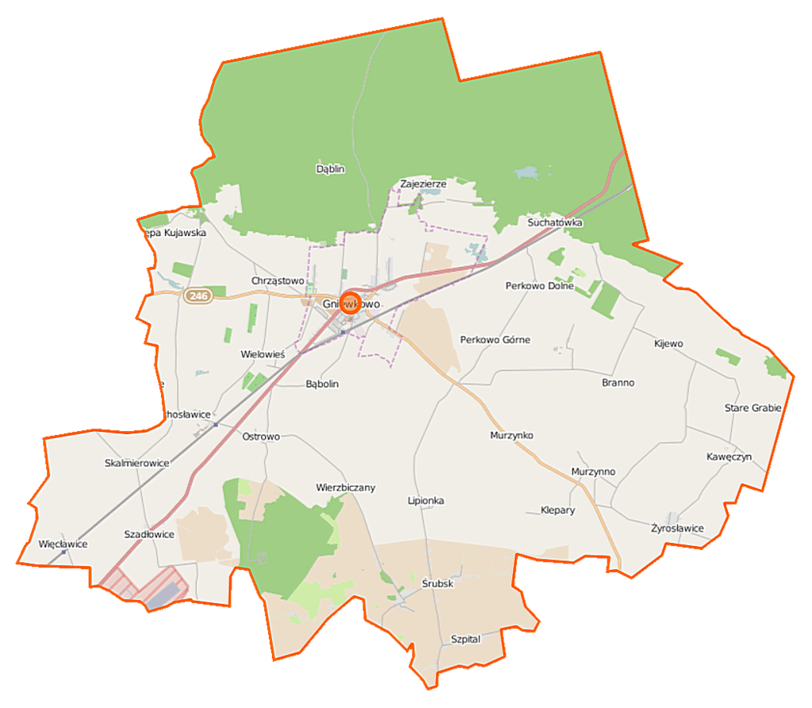



Szanowni Państwo,
oddaję w Państwa ręce roczny Raport o stanie Gminy Gniewkowo za 2020 rok.
Dokument ten obejmuje podsumowanie mojej działalności jako Burmistrza Gniewkowa w 2020 roku, w szczególności w zakresie realizacji programów, strategii, budżetu gminy i uchwał Rady Miejskiej w Gniewkowie.
Celem przedmiotowego raportu jest umożliwienie Państwu uzyskania dokładnego wglądu w sytuację gospodarczą i społeczną Gminy Gniewkowo. Raport scala wiedzę o działalności i funkcjonowaniu naszego samorządu w roku 2020 i jest podstawą do obiektywnej, opartej na faktach, oceny.
Dziękuję Radnym Rady Miejskiej w Gniewkowie oraz Sołtysom za rok wspólnej pracy na rzecz wszystkich Mieszkańców.

Burmistrz Gniewkowa

(-) Adam Straszyński

WSTĘP
Raport o stanie Gminy Gniewkowo opracowano w związku z art.28 aa ust. 1 ustawy z dnia 8 marca 1990 roku o samorządzie gminnym (Dz.U. 2020 poz. 713, 1378).
Sporządzony został na podstawie sprawozdań przedstawionych Radzie Miejskiej w Gniewkowie za 2020 rok i przyjętych uchwałami w sprawie:
- Przyjęcia informacji na temat stanu bezpieczeństwa i porządku publicznego na terenie miasta i gminy Gniewkowo.
- Przyjęcia sprawozdania z wykorzystania środków na doskonalenie zawodowe nauczycieli za rok 2020 w placówkach oświatowych prowadzonych przez Gminę Gniewkowo.
- Przyjęcia sprawozdania za rok 2020 z wysokości średnich wynagrodzeń nauczycieli na poszczególnych stopniach awansu zawodowego w szkołach i placówkach prowadzonych przez Gminę Gniewkowo.
- Przyjęcia sprawozdania z realizacji Gminnego Programu Przeciwdziałania Przemocy w rodzinie oraz Ochrony Ofiar Przemocy za rok 2020.
- Przyjęcia sprawozdania z realizacji zadań w zakresie wspierania rodziny i systemu pieczy zastępczej oraz realizacji Gminnego Programu Wspierania Rodziny w Gminie Gniewkowo za rok 2020.
- Przyjęcia sprawozdania z realizacji Miejsko-Gminnego Programu Profilaktyki i Rozwiązywania Problemów Alkoholowych oraz Przeciwdziałania Narkomanii w Gminie Gniewkowo w roku 2020.
- Przyjęcia informacji na temat realizacji programu usuwania azbestu i wyrobów zawierających azbest za rok 2020.
- Przyjęcia sprawozdania z działalności Miejsko-Gminnego Ośrodka Kultury Sportu i Rekreacji w Gniewkowie za 2020 rok.
- Przyjęcia sprawozdania z działalności Miejsko-Gminnej Biblioteki Publicznej w Gniewkowie za 2020 rok.
- Przyjęcia sprawozdania z realizacji budżetu obywatelskiego za 2020 rok.
- Przyjęcia sprawozdania z realizacji Programu Współpracy Gminy Gniewkowo z organizacjami pozarządowymi i innymi podmiotami prowadzącymi działalność pożytku publicznego za rok 2020.
- Przyjęcia sprawozdania z działalności Miejsko-Gminnego Ośrodka Pomocy Społecznej w Gniewkowie za rok 2020.
Zważywszy na fakt, że wszystkie ww. sprawozdania zostały przedstawione Radzie Miejskiej w Gniewkowie, a ich przyjęcie zostało poprzedzone szczegółowym omówieniem i wyjaśnieniami osób odpowiedzialnych za ich sporządzenie oraz szerokimi dyskusjami podczas komisji wspólnych Rady Miejskiej, a także w trakcie sesji, Raport niniejszy ogranicza się wyłącznie do skrótowego przedstawienia działalności gminnych jednostek organizacyjnych.
W Raporcie ujęto także informacje przekazane z poszczególnych Referatów Urzędu Miejskiego w Gniewkowie, w szczególności dane dotyczące liczby mieszkańców, liczby zarejestrowanych podmiotów działalności gospodarczej, mieszkań wchodzących w skład gminnego zasobu mieszkaniowego oraz dane budżetowe Gminy Gniewkowo za rok 2020. Ujęto w nim ponadto informację na temat Przedsiębiorstwa Komunalnego GNIEWKOWO.

ORGANY GMINY

1. ORGAN STANOWIĄCY
Organem stanowiącym (uchwałodawczym) i kontrolnym Gminy Gniewkowo jest Rada Miejska w Gniewkowie.
Rada jest organem kolegialnym, obradującym i podejmującym rozstrzygnięcia na sesjach zwoływanych przez Przewodniczącego Rady w zależności od potrzeb, nie rzadziej jednak niż raz na kwartał.
Rozstrzygnięcia podejmowane są w formie uchwał. Rada działa na podstawie i w granicach obowiązującego prawa. Zadania i kompetencje Rady określają ustawy.
Sprawy należące do wyłącznej kompetencji Rady określa art.18 ustawy z dnia 8 marca 1990 r. o samorządzie gminnym (Dz.U. 2020 poz. 713, 1378).
Jako organ kontrolny gminy Rada Miejska kontroluje działalność organu wykonawczego, gminnych jednostek organizacyjnych oraz jednostek pomocniczych gminy. W tym celu powołuje komisję rewizyjną. Komisja rewizyjna jest jedyną, obligatoryjnie istniejącą komisją Rady Miejskiej. Powołanie innych komisji ustawodawca pozostawił w gestii Rady.
Rada Miejska w Gniewkowie liczy 15 radnych. W 2020 roku Rada odbyła 16 sesji, w tym 4 sesje zwołane w trybie nadzwyczajnym. Od kwietnia 2020 roku, z uwagi na epidemię, sesje i komisje Rady odbywają się zdalnie na Platformie Microsoft Teams.
Od 21 listopada 2018 r. Przewodniczącym Rady Miejskiej w Gniewkowie jest Radny Szymon Krzysztofiak, a funkcję Wiceprzewodniczącego Rady pełni Radny Julian Bajerowski.

Skład Rady Miejskiej w Gniewkowie:
Okręg Wyborczy Nr 1 - Gremplewski Tomasz
Okręg Wyborczy Nr 2 - Chrzanowski Kamil
Okręg Wyborczy Nr 3 - Pułaczewski Aleksander
Okręg Wyborczy Nr 4 - Krzysztofiak Szymon
Okręg Wyborczy Nr 5 - Rychłowski Piotr
Okręg Wyborczy Nr 6 - Bożko Janusz
Okręg Wyborczy Nr 7 - Tomasik Krzysztof
Okręg Wyborczy Nr 8 - Stefański Przemysław
Okręg Wyborczy Nr 9 - Myśliwy Genowefa
Okręg Wyborczy Nr 10 - Żmudziński Andrzej
Okręg Wyborczy Nr 11 - Bajerowski Julian
Okręg Wyborczy Nr 12 - Orent Kazimierz
Okręg Wyborczy Nr 13 - Wodniak-Kuraszkiewicz Ilona
Okręg Wyborczy Nr 14 - Gołaś Grzegorz
Okręg Wyborczy Nr 15 - Otremba Michał

Przy Radzie Miejskiej w Gniewkowie działają następujące komisje:
KOMISJA REWIZYJNA
- Kazimierz Orent
- Tomasz Gremplewski
- Janusz Bożko
KOMISJA BUDŻETU I FINANSÓW
- Kamil Chrzanowski
- Ilona Wodniak-Kuraszkiewicz
- Julian Bajerowski
KOMISJA ROZWOJU GOSPODARCZEGO, BUDOWNICTWA, GOSPODARKI KOMUNALNEJ, ROLNEJ I OCHRONY ŚRODOWISKA
- Michał Otremba
- Andrzej Żmudziński
- Piotr Rychłowski
KOMISJA OŚWIATY, SPORTU, ZDROWIA, KULTURY I OPIEKI SPOŁECZNEJ
- Janusz Bożko
- Aleksander Pułaczewski
- Krzysztof Tomasik
KOMISJA SKARG, WNIOSKÓW I PETYCJI
- Genowefa Myśliwy
- Przemysław Stefański
- Kazimierz Orent
DORAŹNA KOMISJA STATUTOWA (działająca do czerwca 2020 r.)
- Grzegorz Gołaś
- Michał Otremba
- Aleksander Pułaczewski
- Ilona Wodniak-Kuraszkiewicz
- Tomasz Gremplewski
- Przemysław Stefański
Komisje pełnią rolę pomocniczą Rady Miejskiej w Gniewkowie. Mają istotny wpływ na politykę gminy i ostateczny kształt uchwał.
Realizacja uchwał Rady Miejskiej za 2020 rok prezentuje się następująco:
Łączna liczba podjętych uchwał - 86 w tym:
uchwały podjęte z inicjatywy Burmistrza Gniewkowa - 79;
uchwały podjęte z inicjatywy Przewodniczącego Rady - 1;
uchwały podjęte z inicjatywy Komisji Rady - 6.
W 2020 roku Wojewoda Kujawsko-Pomorski w trybie art. 91 ust. 1 usg zakwestionował 4 uchwały, wszczynając postępowanie nadzorcze w sprawie stwierdzenia nieważności następujących uchwał:
- Nr XXVII/179/2020 w sprawie porozumienia międzygminnego dotyczącego współdziałania gmin wchodzących w skład aglomeracji Gniewkowo przy realizacji zadania polegającego na przeglądzie obszaru i granic aglomeracji Gniewkowo na potrzeby Krajowego Programu Oczyszczania Ścieków Komunalnych (poprawiona we własnym zakresie);
- Nr XXV/168/2020 w sprawie budżetu obywatelskiego Gminy Gniewkowo;
- Nr XX/138/2020 zmieniająca uchwałę nr XVI/121/2019 Rady Miejskiej w Gniewkowie z dnia 18 grudnia 2019 r. w sprawie przyjęcia średniej ceny jednostki paliwa w Gminie Gniewkowo na rok 2019/2020 (poprawiona we własnym zakresie);
- Nr XX/132/2020 w sprawie przystąpienia Gminy Gniewkowo do realizacji Programu „Asystent osobisty osoby niepełnosprawnej” edycja 2019-2020 realizowanego ze środków Solidarnościowego Funduszu Wsparcia Osób Niepełnosprawnych (poprawiona we własnym zakresie).
W stosunku do uchwały Nr XXV/168/2020 dotyczącej budżetu obywatelskiego Gminy Gniewkowo Wojewoda podjął w dniu 31.07.2020 r. rozstrzygnięcie nadzorcze Nr 63/2020 stwierdzając nieważność uchwały, a Rada podjęła nową uchwałę w tym zakresie.
W dniu 22.01.2020 r. Wojewoda podjął też rozstrzygnięcie nadzorcze nr 10/2020, dotyczące uchwały Nr XVI/120/2019 przyjętej przez Radę w dniu 18 grudnia 2019 r. (dot. regulaminu wynagradzania nauczycieli).

2. ORGAN WYKONAWCZY
Organem wykonawczym Gminy Gniewkowo jest Burmistrz Gniewkowa.
Organ wykonawczy jest organem jednoosobowym.
Burmistrz kieruje bieżącymi sprawami Gminy i reprezentuje ją na zewnątrz. Swoje zadania wykonuje przy pomocy Urzędu Miejskiego w Gniewkowie, którego jest kierownikiem.
Burmistrz pełni również funkcję przełożonego wobec dyrektorów i kierowników gminnych jednostek organizacyjnych. Jest organem administracji, wydającym decyzje w sprawach indywidualnych.
Burmistrz wybierany jest w wyborach bezpośrednich przez mieszkańców Gminy Gniewkowo na okres kadencji trwającej pięć lat.
Burmistrzem Gniewkowa od 21 listopada 2018 roku jest Adam Straszyński.
Zastępcą Burmistrza Gniewkowa jest Jarosław Tomczyk.
Skarbnikiem Gminy Gniewkowo jest Wioletta Kucharska.
Sekretarzem Gminy Gniewkowo jest Alicja Magdowska.

DANE PODSTAWOWE

1. OBSZAR GEOGRAFICZNY GMINY
Gmina Gniewkowo ma charakter rolniczo-przemysłowy. Obszar geograficzny miasta i gminy wynosi 17.944 ha, z czego 63% stanowią użytki rolne, a ok. 25% lasy.
Według stanu na dzień 31 grudnia 2020 r. powierzchnia gruntów miasta wynosiła 918,5283 ha, w tym mienie komunalne stanowiły grunty o powierzchni 99,5385 ha.
Łączna powierzchnia mienia komunalnego Gminy Gniewkowo (miasto i gmina) wynosiła 402,1744 ha.
W granicach administracyjnych miasta i gminy użytki rolne rozmieszczone są w 24 sołectwach.

2. JEDNOSTKI POMOCNICZE GMINY
Jednostkami pomocniczymi w Gminie Gniewkowo są 24 sołectwa:
Sołectwo Bąbolin;
Sołectwo Chrząstowo;
Sołectwo Godzięba;
Sołectwo Gąski;
Sołectwo Kaczkowo;
Sołectwo Kawęczyn;
Sołectwo Kijewo;
Sołectwo Klepary;
Sołectwo Lipie;
Sołectwo Markowo;
Sołectwo Murzynko;
Sołectwo Murzynno;
Sołectwo Ostrowo;
Sołectwo Perkowo;
Sołectwo Skalmierowice;
Sołectwo Suchatówka;
Sołectwo Szadłowice;
Sołectwo Szpital;
Sołectwo Wielowieś;
Sołectwo Wierzbiczany;
Sołectwo Wierzchosławice;
Sołectwo Więcławice;
Sołectwo Zajezierze;
Sołectwo Żyrosławice.
13 kwietnia 2019 roku wpłynęła do Urzędu Miejskiego w Gniewkowie petycja mieszkańców miejscowości Chrząstowo w sprawie podziału sołectwa Godzięba i utworzenia nowego sołectwa Chrząstowo. W petycji wskazano argumenty przemawiające za koniecznością wyodrębnienia sołectwa Chrząstowo.
Petycja skierowana została do Komisji Skarg, Wniosków i Petycji, która zajęła się dalszym jej procedowaniem. W toku prac komisji stwierdzono, że w petycji za utworzeniem nowego sołectwa opowiedziało się 181 spośród 330 mieszkańców Chrząstowa, co stanowiło 54,8 % mieszkańców całego sołectwa Godzięba.
Po przeprowadzeniu konsultacji z mieszkańcami Burmistrz Gniewkowa przekazał projekt uchwały pod obrady Rady Miejskiej.
16 kwietnia 2020 r. Uchwałą Rady Miejskiej Nr XXII/144/2020 dokonano podziału sołectwa Godzięba, w wyniku, którego powstały:
- Sołectwo Godzięba, obejmujące wsie: Godzięba, Dąblin, Kępa Kujawska;
- Sołectwo Chrząstowo, obejmujące wieś Chrząstowo.

3. PRZEMYSŁ
Największymi zakładami przemysłowymi na terenie Gminy są:
CYKORIA SA w Wierzchosławicach;
BONDUELLE w Gniewkowie;
INTERLIGHT w Gniewkowie;
ITI Sp. z o.o. w Gniewkowie;
TG Tapicernia Gniewkowo Sp. z o. o.

4. LUDNOŚĆ
Na dzień 31 grudnia 2020 roku liczba mieszkańców Gminy Gniewkowo wynosiła 13705 osób, w tym 6961 kobiet i 6744 mężczyzn.
W odniesieniu do poszczególnych kategorii wiekowych przedstawiało się to następująco:
dzieci i młodzież do 15 do roku życia - 2128
kobiety w wieku produkcyjnym (15 - 59 lat) - 4092
mężczyźni w wieku produkcyjnym (15 – 64 lata) - 4753
kobiety w wieku poprodukcyjnym - 1834
mężczyźni w wieku poprodukcyjnym - 898
W 2020 roku nie odnotowano większej wewnętrznej migracji z terenów wiejskich do miasta.
Na początku 2020 roku na terenach miejskich mieszkało 6649 osób, a na terenach wiejskich 7174 osób.

Na koniec 2020 roku dane te przedstawiały się następująco:
Mieszkańcy Gminy Gniewkowo |  | Kobiety | Mężczyźni | Razem
OGÓŁEM |  | 6961 | 6744 | 13705
w tym | miasto Gniewkowo | 3435 | 3133 | 6568
 | tereny wiejskie | 3526 | 3611 | 7137
Tabela 1 Demografia Gminy Gniewkowo

Wykres 1 Rozkład zamieszkania w Gminie Gniewkowo

W 2020 roku urodziło się w gminie Gniewkowo 116 dzieci, w tym 53 dziewczynki i 63 chłopców (w 2019 roku 136/70/66).
W analogicznym okresie zmarły 182 osoby, w tym: 86 kobiet i 96 mężczyzn (w 2019 roku 148/66/82).
Przyrost naturalny w 2020 roku wyniósł -66, co oznacza stopę przyrostu naturalnego -4,82 ‰.

Najczęstsze przyczyny zgonów mieszkańców gminy w 2020 roku to:
- nagły zgon;
- przyczyna nieznana;
- nagłe zatrzymanie krążenia;
- nowotwór.
W 2020 roku zarejestrowano 274 zameldowań w ruchu wewnętrznym oraz 70 wymeldowań.

Wykres 2 Liczba mieszkańców Gminy Gniewkowo w latach 2018 - 2020

Na dzień 31 grudnia 2020 roku w Gminie Gniewkowo było zarejestrowanych 768 osób bezrobotnych (w 2019 – 615 osób).
Porównanie ilości osób bezrobotnych w powiecie inowrocławskim – stan na 31 grudnia 2020r.:
Gmina Gniewkowo - 768 osób;
Miasto Inowrocław - 3362 osoby;
Gmina Dąbrowa Biskupia - 249 osób;
Gmina Inowrocław - 558 osób;
Gmina Janikowo - 522 osoby;
Gmina Kruszwica - 919 osób;
Gmina Pakość - 461 osób;
Gmina Rojewo - 218 osób;
Gmina Złotniki Kujawskie - 483 osoby.

Wykres 3 Bezrobotni w powiecie inowrocławskim

REALIZACJA ZADAŃ W 2020 ROKU

1. SIECI WODOCIĄGOWE I GAZOWE
W ciągu 2020 r. długości czynnych sieci wodociągowych oraz sieci kanalizacyjnych nie uległy zmianie i wynosiły odpowiednio:
sieć wodociągowa - 158,1 km
sieć kanalizacyjna - 45,8 km
Na dzień 1 stycznia 2020 roku istniało 1033 przyłączy kanalizacyjnych, a do końca roku liczba ta wzrosła o 6 i wynosiła na dzień 31 grudnia 2020 roku 1039.
Łączna długość gazociągów w Gminie Gniewkowo na dzień 31 grudnia 2020 roku wynosiła 56,459 km (gazociągi wysokiego, średniego i niskiego ciśnienia). Istniały 523 czynne przyłącza gazowe.
Długość czynnej sieci gazowej jest przedstawiona w poniższej tabeli:
OPIS | CZĘŚĆ MIEJSKA | CZĘŚĆ WIEJSKA | OGÓŁEM
łączna długość gazociągów (wysokiego, średniego i niskiego ciśnienia) | 17,102 km | 39,357 km | 56,459 km
łączna liczba czynnych przyłączy | 478 | 45 | 523
Tabela 2 Infrastruktura gazowa w Gminie Gniewkowo w 2020r.
W roku 2020 wybudowano 359,59 mb gazociągu niskiego ciśnienia i 2 przyłącza o łącznej długości 124,95 mb.

2. INFRASTRUKTURA DROGOWA
Gmina Gniewkowo, dzięki swojemu położeniu jest stosunkowo dobrze skomunikowana z sąsiednimi gminami oraz większymi miastami w regionie. Istnieje dobrze rozwinięta sieć drogowa.
Obszar Gminy Gniewkowo przecinają drogi:
krajowe (DK 15) - 1
wojewódzkie (DW 246) - 1
powiatowe - 15
gminne - 81
Dobrze rozwinięta jest też komunikacja autobusowa i kolejowa. Najbliższe lotnisko regionalne znajduje się w Bydgoszczy w odległości niespełna 50 km. Infrastruktura drogowa w gminie obejmowała na dzień 1 stycznia 2020 r. 83,4 km dróg i do końca roku nie uległa zwiększeniu.
Drogi asfaltowe stanowiły na początku 2020 r. 40,17 % wszystkich dróg, natomiast drogi utwardzone 50.36 %. Stan ten w ciągu roku uległ zmianom z uwagi na prowadzone inwestycje drogowe dając wynik dla dróg asfaltowych 43,53 % oraz pozostałych 56,47 %.
Długość ścieżek rowerowych na dzień 1 stycznia 2020 r. wynosiła 16,8 km i do końca roku nie uległa zwiększeniu. Zaznaczyć jednak należy, że kolejne odcinki ścieżek rowerowych są w trakcie budowy (ścieżka w Ostrowie oraz ścieżka Kaczkowo-Gniewkowo, Lipie-Murzynko) o łącznej długości prawie 5,5 km.
W Gminie Gniewkowo wykonano w 2020 r. następujące inwestycje w ramach infrastruktury drogowej:
- Rozbudowa drogi wojewódzkiej nr 246 Paterek - Dąbrowa Biskupia od km 65+055 do km 68+481 polegająca na budowie drogi dla rowerów na odcinku Kaczkowo-Gniewkowo – I etap – zakończenie w 2021 r.
- Rozbudowa drogi wojewódzkiej nr 246 Paterek - Dąbrowa Biskupia od km 72+608 do km 74+300 polegająca na budowie drogi dla rowerów na odcinku Lipie - Murzynko - II etap – zakończenie w 2021 r.
- Przebudowa drogi gminnej w Buczkowie
- Przebudowa drogi gminnej w Gąskach.
- Przebudowa drogi gminnej w Kawęczynie.
- Parking w Wierzchosławicach.
- Rozbudowa drogi powiatowej 2534C w miejscowości Ostrowo w zakresie ciągu pieszo - rowerowego etap II – w porozumieniu z Zarządem Dróg Powiatowych.
- Utwardzenie terenu przed świetlicą w Kleparach.
- Budowa chodnika w miejscowości Lipie – II etap współfinansowany z funduszu sołeckiego.
- Remont poboczy w miejscowości Markowo - współfinansowany z funduszu sołeckiego.
- Malowanie oznakowania poziomego na ulicach Gniewkowa.
- Montaż nowych wiat przystankowych w Wielowsi i Chrząstowie.
- Montaż 22 latarni solarnych na terenie miasta i gminy Gniewkowo, w tym w ramach budżetu obywatelskiego i funduszu sołeckiego.
- Montaż 13 punktów świetlnych na terenie gminy Gniewkowo.

Na część ww. inwestycji drogowych Gmina Gniewkowo pozyskała dofinasowanie z różnych projektów, m.in. z Funduszu Dróg Samorządowych oraz funduszy unijnych.
Oprócz inwestycji, Gmina Gniewkowo wydatkowała fundusze na bieżące utrzymanie dróg oraz doraźne remonty.
Wydatki na ten cel wyniosły w 2020 roku 543 933,30 zł, a ich struktura wyglądała następująco:
zakup materiałów i wyposażenia - 60 159,12 zł
zakup usług remontowych - 299 244,21 zł
zakup usług pozostałych - 184 529,97 zł
suma - 543 933,30 zł
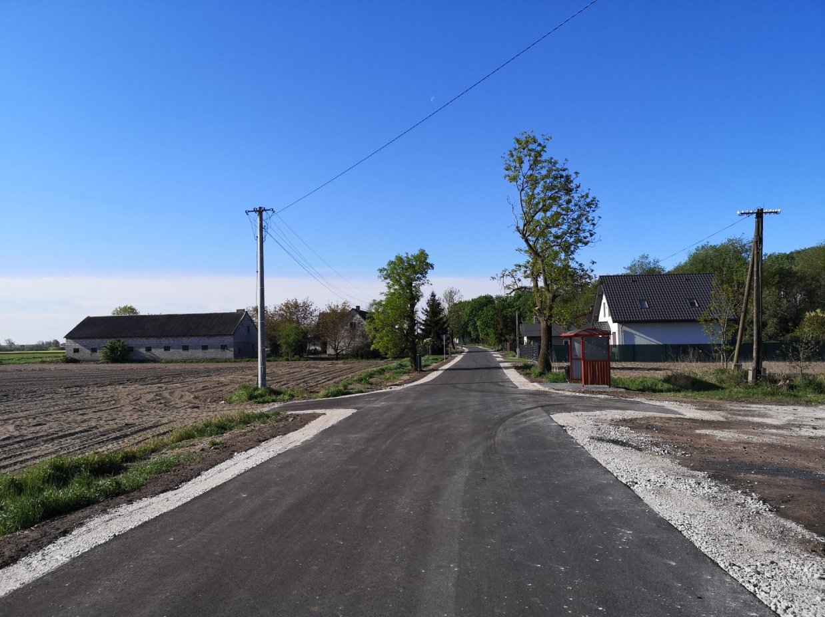
Zdjęcie 1 Droga gminna w Buczkowie

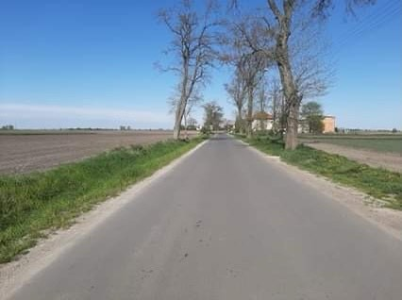
Zdjęcie 2 Przebudowa drogi gminnej w Gąskach
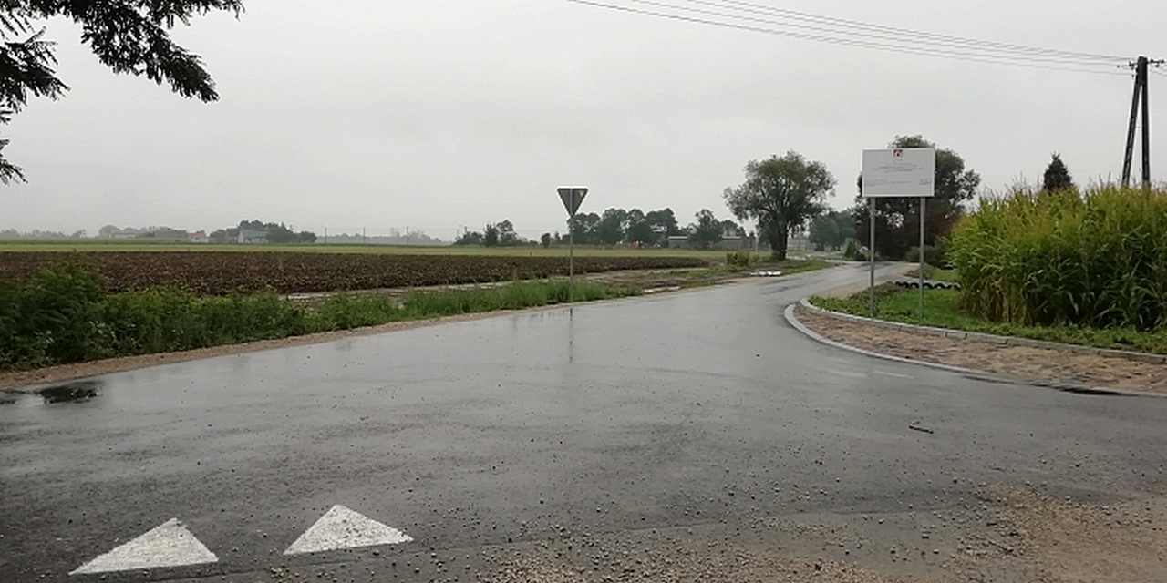
Zdjęcie 3 Przebudowa drogi gminnej w Kawęczynie

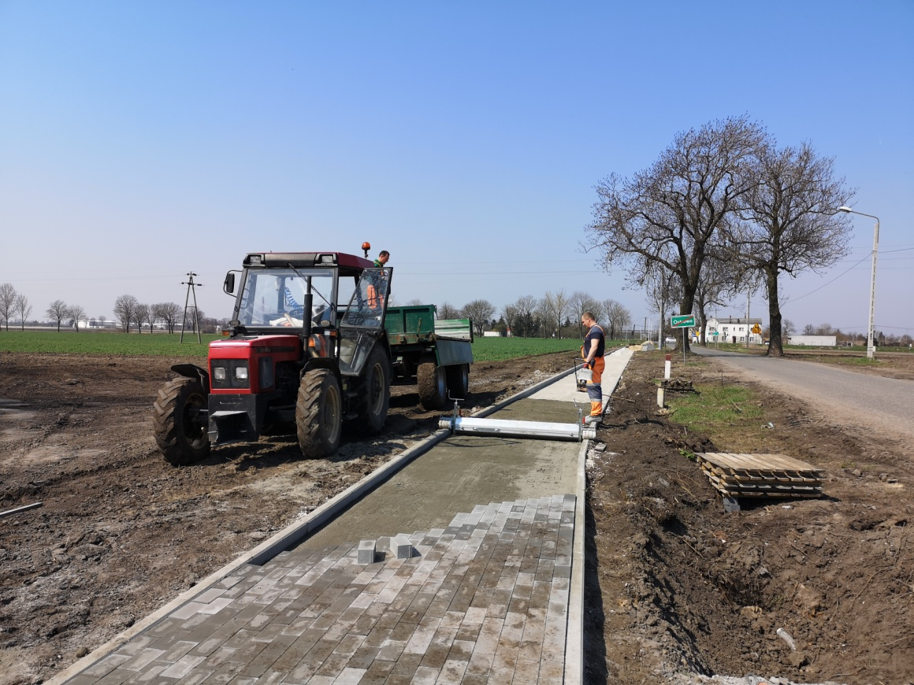
Zdjęcie 4 Rozbudowa drogi powiatowej 2534C - ciąg pieszo-rowerowy w Ostrowie
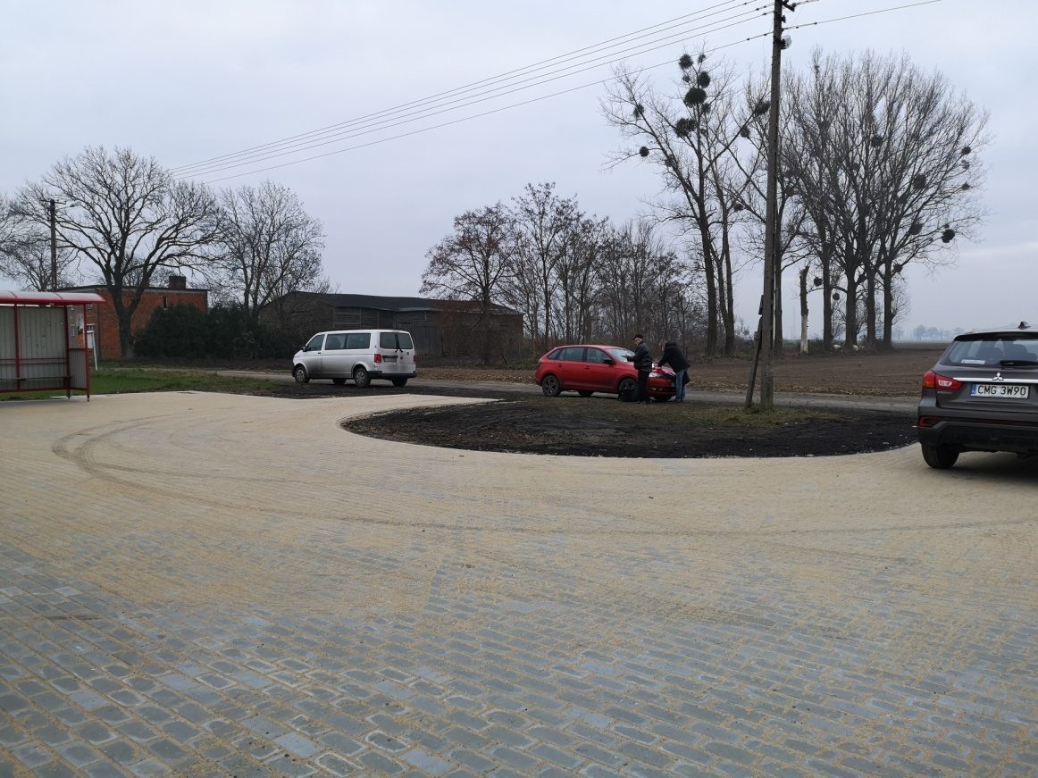
Zdjęcie 5 Utwardzenie terenu przed świetlicą wiejską w Kleparach

3. TRANSPORT PUBLICZNY
W 2020 roku Gmina Gniewkowo podpisała porozumienie dotyczące przywrócenia transportu publicznego na naszym terenie. Porozumienie obejmuje linie autobusowe prawie na całym terenie gminy, co zapewnia komunikację zarówno z Gniewkowem, jak i Inowrocławiem. Tym samym zostały zrealizowane oczekiwania wielu mieszkańców naszej gminy, którzy oczekiwali tego rozwiązania.

4. REMONTY I INWESTYCJE
Gmina Gniewkowo ze środków własnych przeprowadziła w 2020 roku remonty świetlic wiejskich oraz wykonała w nich usługi na łączną kwotę ponad 120 tys. zł, co obrazuje poniższa tabela:
l.p. | Rodzaj i nazwa zadania | Wartość
 | Remonty świetlic wiejskich ogółem, w tym: | 89 883,42 zł
1. | świetlica Klepary – awaryjna wymiana pieca w kotłowni | 11 685,00 zł
2. | świetlica Ostrowo – remont sali głównej (po uzyskaniu środków od ubezpieczyciela za zalanie świetlicy) | 3 660,00 zł
3. | świetlica Suchatówka – remont świetlicy | 15 200,00 zł
4. | świetlica Szpital – remont sali głównej (dofinansowanie z funduszu sołeckiego) | 7 993,37 zł
5. | świetlica Wierzchosławice – remont świetlicy oraz klubu sportowców (po uzyskaniu środków od ubezpieczyciela za zalanie) | 19 703,55 zł
6. | świetlica Żyrosławice - budowa kotłowni wraz z instalacją centralnego ogrzewanie – etap końcowy | 22 908,50 zł
7. | świetlice ogółem – usunięcie usterek ujawnionych w wyniku przeprowadzonego, 5 letniego przeglądu elektrycznego | 8 733,00 zł
 | Usługi i zakupy wykonane w świetlicach wiejskich ogółem, w tym: | 31 737,77 zł
8. | świetlice ogółem - 5 letni przegląd instalacji elektrycznej | 4 956,90 zł
9. | świetlica Gąski – wymiana podgrzewacza elektrycznego oraz przegląd 5 letni instalacji sanitarnych | 1 966,16 zł
10. | świetlica Klepary – przegląd instalacji gazowej (roczny) | 405,90 zł
11. | świetlica Murzynno – przegląd 5 letni instalacji sanitarnych, nadzór inwestorski nad robotami budowlanymi w branży konstrukcyjno- budowlanej, nadzór inwestorski nad robotami budowlanymi w branży sanitarnej | 5 223,00 zł
12. | świetlica Murzynko – wymiana pokrywy studziennej | 215,03 zł
13. | świetlica Ostrowo – usunięcie nieprawidłowości po przeglądzie 5 letnim instalacji elektrycznej | 500,83 zł
14. | świetlica Szpital – usunięcie nieprawidłowości po przeglądzie 5 letnim instalacji elektrycznej wraz z wymianą lamp, demontaż istniejących lamp na sali głównej wraz z wyłącznikami oraz zamontowanie i wyrównanie wysokości włączników i kontaktów na sali głównej, usunięcie awarii instalacji elektrycznej | 2 497,99 zł
15. | świetlica Wierzchosławice – wymiana licznika energii cieplnej | 980,00 zł
16. | świetlica Wielowieś – wykonanie dokumentacji projektowej na remont budynku | 6 400,00 zł
17. | świetlica Zajezierze – przegląd 5 letni instalacji sanitarnych | 1 107,00 zł
18. | świetlica Żyrosławice – przegląd 5 letni instalacji sanitarnych, nadzór inwestorski nad robotami budowlanymi w branży konstrukcyjno-budowlanej oraz nadzór inwestorski nad robotami budowlanymi w branży sanitarnej, montaż zaworów odpowietrzających oraz wykonanie instalacji elektrycznej | 6 964,85 zł
19. | świetlica Murzynko – zakup baterii, uszczelki – wymiana uszkodzonego kranu | 115,20 zł
20. | świetlica Wierzchosławice – zakup zestawów prysznicowych do pomieszczenia klubu sportowców | 404,91 zł
Łącznie wydatki na świetlice wiejskie |  | 121 621,19 zł
Tabela 3 Remonty, usługi oraz zakupy związane z funkcjonowaniem świetlic wiejskich w 2020 roku

Gmina Gniewkowo w 2020 roku poniosła koszty związane z utrzymaniem mieszkań (w części komunalnej, wspólnotach mieszkaniowych oraz w posiadaniu samoistnym) w łącznej kwocie prawie 400 tys. zł. W dziale gospodarki mieszkaniowej na tę kwotę złożyły się wydatki ujęte w poniższej tabeli:
l.p. | Rodzaj i nazwa zadania | Wartość
 | Nieruchomości komunalne ogółem, w tym: | 292 466,94 zł
1. | roboty elektryczne | 2 577,05 zł
2. | roboty wodno-kanalizacyjne | 4 177,67 zł
3. | stolarka okienna i drzwiowa | 63 938,28 zł
4. | podłogi | 4 104,08 zł
5. | roboty dekarskie | 64 233,23 zł
6. | remont pustostanów | 128 375,84 zł
7. | roboty ogólnobudowlane | 25 060,78 zł
 | Nieruchomości wchodzące w skład wspólnot ogółem, w tym: | 97 663,55 zł
8. | roboty elektryczne | 285,27 zł
9. | stolarka okienna i drzwiowa | 1 000,00 zł
10. | roboty wodno-kanalizacyjne | 2 492,43 zł
11. | roboty zduńskie | 2 274,43 zł
12. | roboty dekarskie | 768,23 zł
13. | remont pustostanów | 87 705,09 zł
14. | ogólnobudowlane | 3 138,10 zł
 | Nieruchomości w posiadaniu samoistnym ogółem, w tym: | 4 627,02 zł
15. | roboty dekarskie | 2 098,40 zł
16. | roboty ogólnobudowlane | 2 528,62 zł
Łącznie wydatki związane z gospodarką mieszkaniową |  | 394 757,51 zł
Tabela 4 Wydatki związane z gospodarką mieszkaniową w 2020r.
Gmina Gniewkowo jest właścicielem wielu obiektów sportowych i miejsc rekreacji – placów zabaw. Sukcesywnie tworzy też nowe obiekty służące zaspokajaniu potrzeb mieszkańców w dostępie do rekreacji, a także remontuje istniejącą infrastrukturę.
l.p. | Rodzaj i nazwa zadania | Wartość
 | Obiekty sportowe i place zabaw ogółem, w tym: | 62 600,37 zł
1. | zakup materiałów niezbędnych do bieżącej konserwacji i napraw zniszczonych, zdewastowanych urządzeń (farby, impregnaty, itp.) | 5 783,42 zł
2. | wykonanie aktualizacji kosztorysu (budowa centrum rekreacyjno–sportowego – stadion zadaszenie) | 467,40 zł
3. | demontaż urządzenia siłowni zewnętrznej oraz montaż nowego urządzenia siłowni zewnętrznej | 3 321,00 zł
4. | wykonanie projektu budowlanego pod plac zabaw przy ul. G. Pająkowskiego | 2 500,00 zł
5. | montaż części ogrodzenia na stadionie przy ul. Parkowej 2B w Gniewkowie | 9 800,00 zł
6. | wykonanie mapy do decyzji o warunkach zabudowy pod boisko treningowe - Chrząstowo | 22,50 zł
7. | wytyczenie geodezyjne placu zabaw przy ul. G. Pająkowskiego | 492,00 zł
8. | montaż ogrodzenia placu zabaw przy ul. G. Pająkowskiego | 5 700,00 zł
9. | dostawa wraz z montażem urządzeń zabawowych na placu zabaw przy ul. G. Pająkowskiego | 23 007,15 zł
10. | przygotowanie podłoża placu zabaw przy ul. G. Pająkowskiego | 2 865,90 zł
11. | dofinansowanie do montażu piaskownicy w Więcławicach | 25,00 zł
12. | dofinansowanie do siłowni zewnętrznej w miejscowości Murzynko | 6,00 zł
13. | naprawa nawierzchni poliuretanowej na boiskach przy ul. Piasta i Toruńskiej 40 (środki uzyskane od ubezpieczyciela po podmyciu) | 8 610,00 zł
Tabela 5 Wydatki związane z obiektami sportowymi oraz rekreacyjnymi w 2020 roku
W zakresie remontów i inwestycji oraz poprawy funkcjonalności mienia gminnego w 2020 roku łącznie wydatkowano prawie 3 mln zł. Prace inwestycyjne polegały m.in. na adaptacji przestrzeni zdegradowanej w Markowie i Szadłowicach, budowie świetlicy wiejskiej w Kaczkowie, przystostosowaniu budynku po byłej kotlowni na potrzeby Klubu SENIOR+, rozbudowie Przedszkola „Bajkowa Kraina” w Gniewkowie
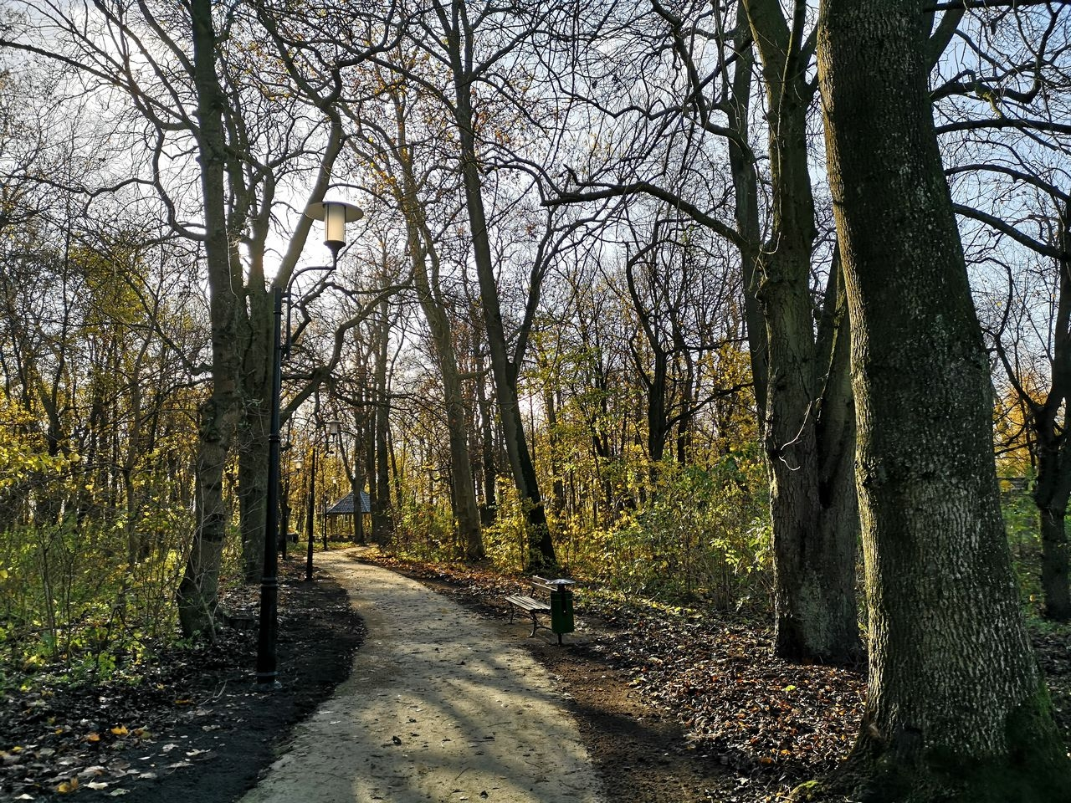
Zdjęcie 6 Park w Markowie
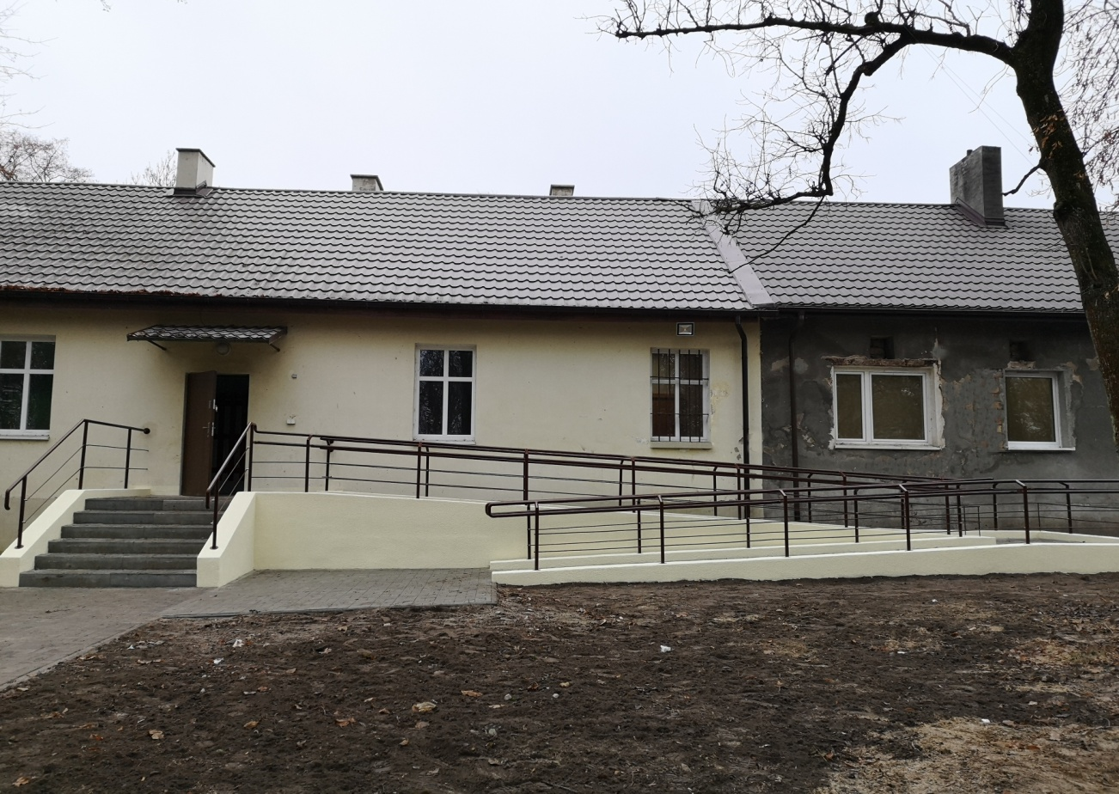
Zdjęcie 7 Świetlica w Markowie

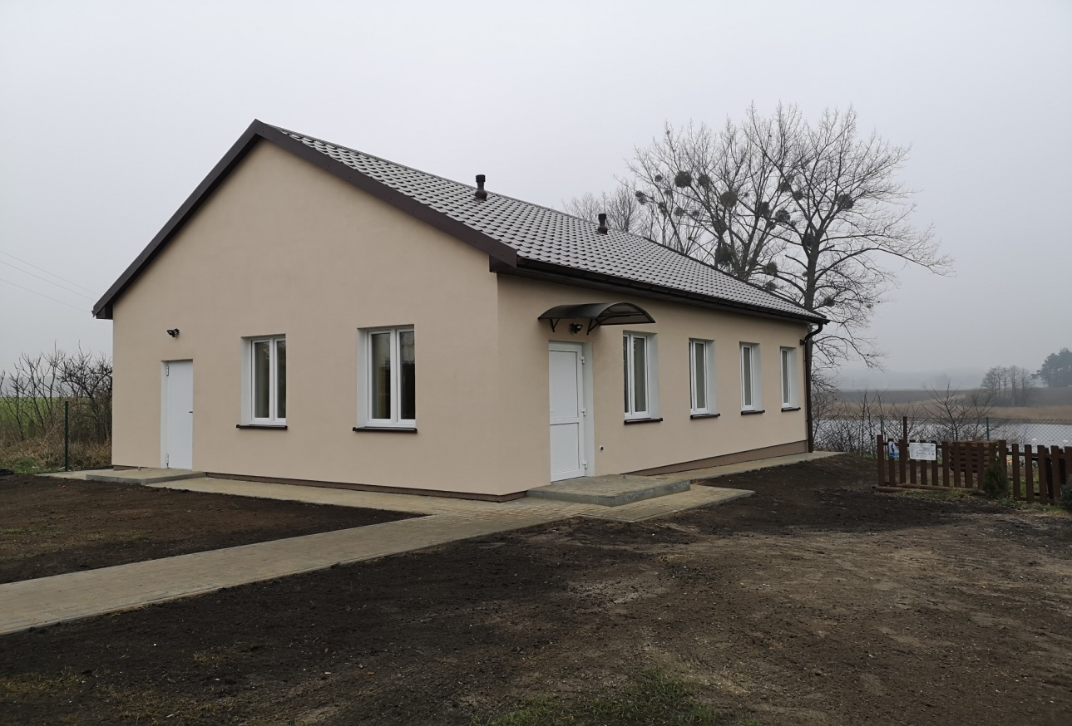
Zdjęcie 8 Świetlica wiejska w Kaczkowie
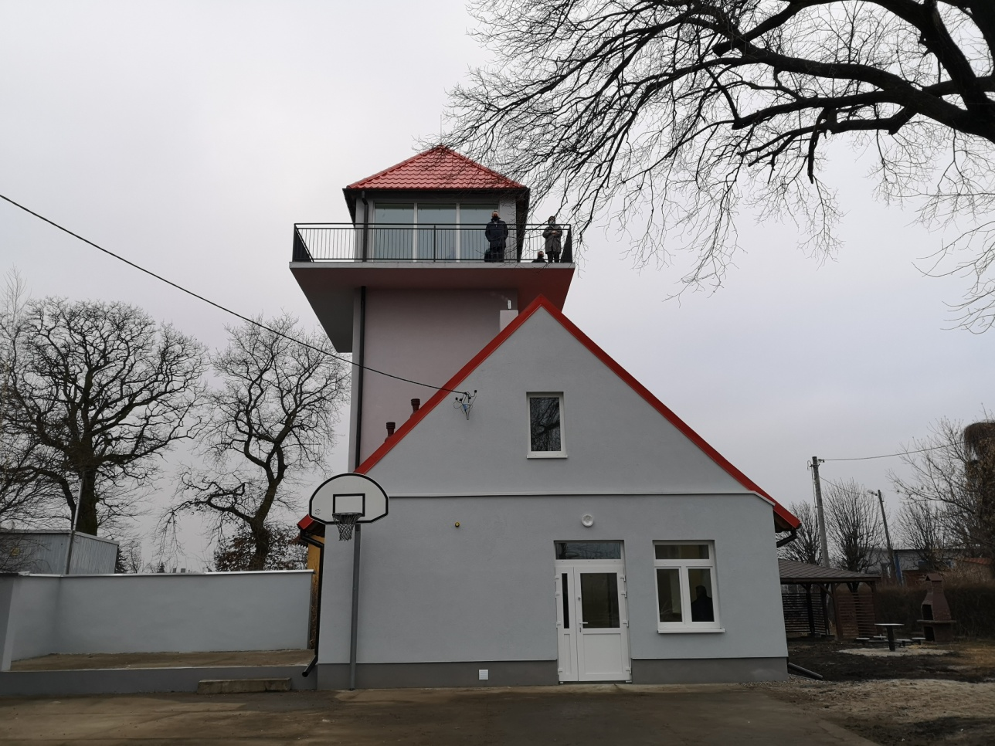
Zdjęcie 9 Świetlica wiejska w Szadłowicach

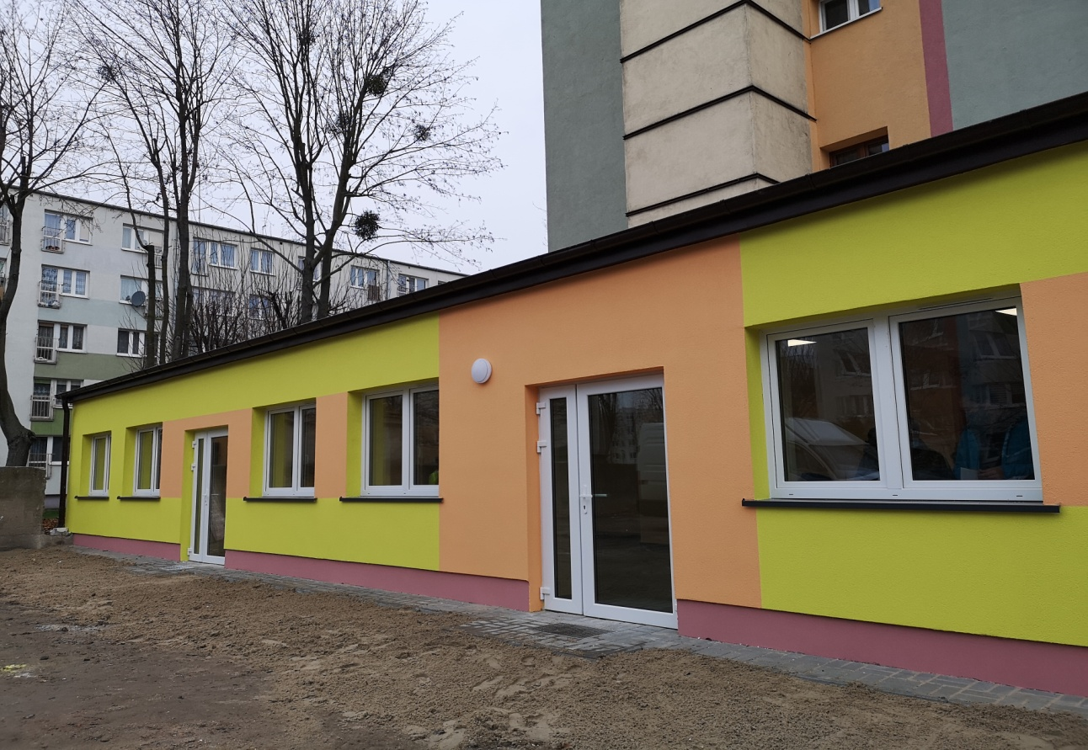
Zdjęcie 10 Budynek Klub Senior+
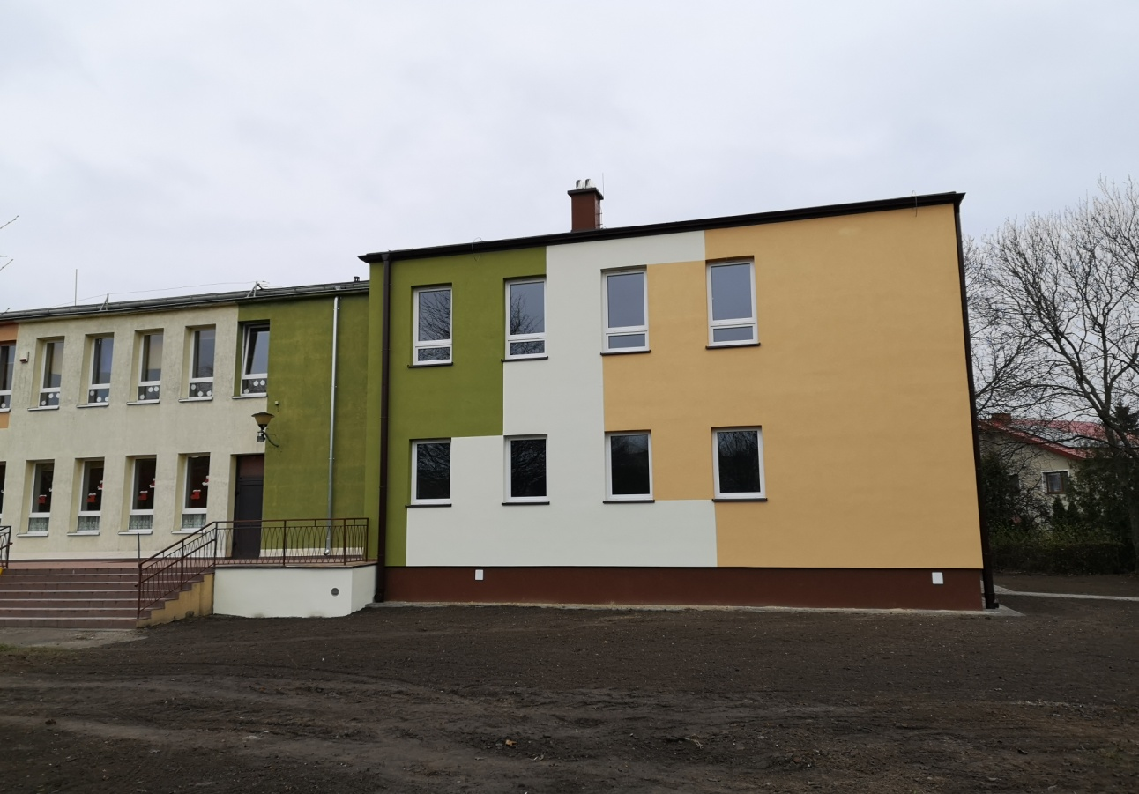
Zdjęcie 11 Przedszkole "Bajkowa Kraina" w Gniewkowie

5. OCHRONA ZABYTKÓW
Gmina Gniewkowo w 2020 roku przyznała dotacje na prace konserwatorskie, restauratorskie i roboty budowlane przy zabytkach wpisanych do rejestru zabytków lub znajdujących się w gminnej ewidencji zabytków następującym podmiotom:
- Parafii rzymskokatolickiej pw. Matki Boskiej Szkaplerznej w Ostrowie w wysokości 14 400,00 zł na konserwację i restaurację bramy wjazdowej
(Kościół parafialny znajduje się w gminnej ewidencji zabytków, lokalizacja: Ostrowo 21).
- Parafii rzymskokatolickiej pw. św. Mikołaja i św. Konstancji w Gniewkowie
w wysokości 45 600,00 zł na wykonanie prac konserwatorsko-restauratorskich przy Ołtarzu Głównym w kościele.
(Kościół parafialny został wpisany do rejestru zabytków pod nr B/157/1-7 decyzją z dnia 03.06.2005 r., lokalizacja: Gniewkowo, ul. Kościelna 2).

W ubiegłym roku przystąpiono do prac związanych z renowacją i remontem zabytkowego budynku ratusza z 1908 roku. Na zadanie polegające na remoncie dachu (wymiana dachówki i niektórych elementów dachu) wydano łącznie 273 000 zł. Zadanie było współfinansowane ze środków Ministerstwa Kultury i Dziedzictwa Narodowego, które przeznaczyło na ten cel kwotę 257 555,17 zł.

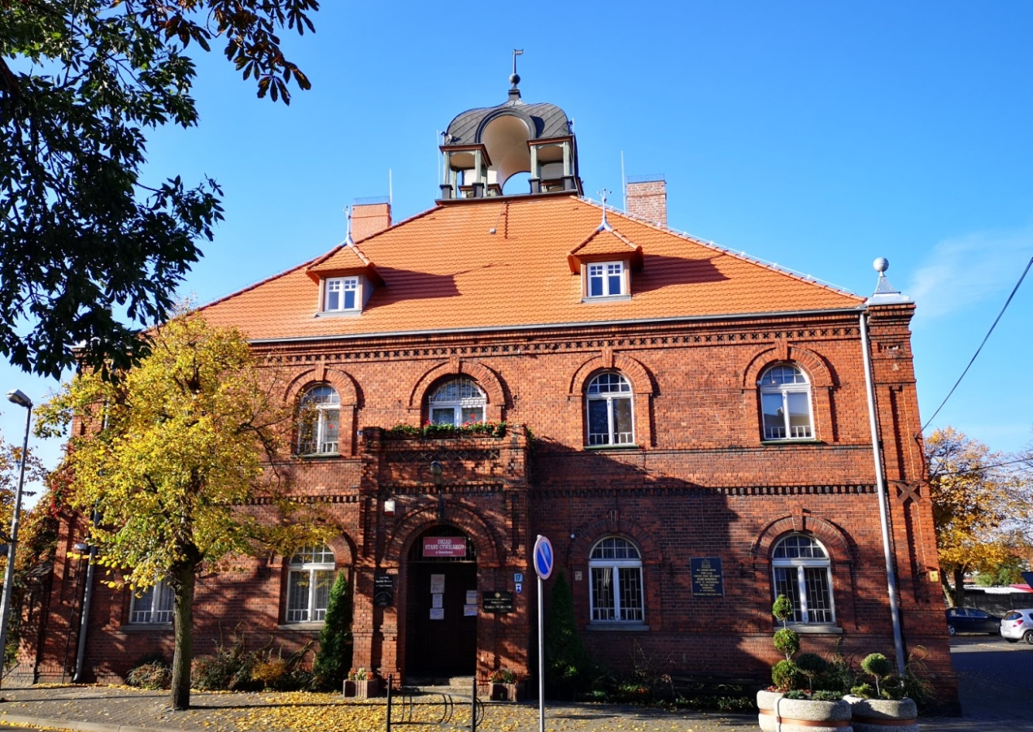
Zdjęcie 12 Zabytkowy Ratusz

6. OCHRONA MIEJSC PAMIĘCI NARODOWEJ
Ochrona miejsc pamięci narodowej to, podobnie jak ochrona zabytków, zadanie własne gminy.
Na terenie Gminy Gniewkowo znajdują dwa miejsca pamięci narodowej wpisanej do rejestru IPN:
- pomnik upamiętniający plutonowego Gerharda Pająkowskiego,
- obelisk w Dąblinie ku pamięci pomordowanych w czasie II wojny światowej.

W 2020 roku Gmina Gniewkowo pozyskała środki z ministerialnego programu ochrony zabytków na renowację obelisku w Dąblinie – miejsca pamięci pomordowanych w czasie II wojny światowej. Ministerstwo Kultury i Dziedzictwa Narodowego przyznało Gminie Gniewkowo dofinansowanie w wysokości 29 210,94 zł. Całkowity koszt przeprowadzonych w 2020 roku prac to 51 117,82 zł.
Prace obejmowały m.in. odnowienie tablic z nazwiskami zamordowanych, prace konserwatorskie przy mogiłach zbiorowych oraz renowację całego obelisku.
Gmina Gniewkowo kontynuuje prace związane z tym miejscem. W 2021 roku zaplanowane są działania związane z odrestaurowaniem zbiorowych mogił zlokalizowanych na terenie wokół obelisku.
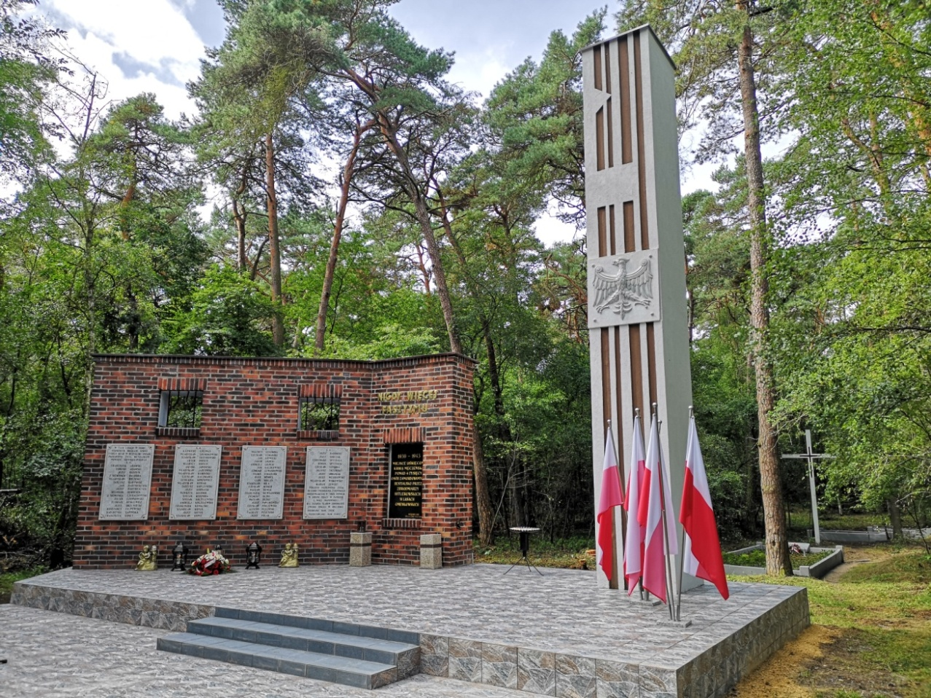
Zdjęcie 13 Obelisk w Dąblinie - miejsce pamięci narodowej

7. ZAMÓWIENIA PUBLICZNE
Gmina Gniewkowo realizuje inwestycje, remonty, zakupy oraz zleca usługi w oparciu o ustawę Prawo zamówień publicznych. W 2020 roku przeprowadzono postępowania o udzielenie zamówienia publicznego w ramach przetargów nieograniczonych (9), zamówień usług (3), zamówień z wolnej ręki powyżej (1) oraz poniżej (1) progów unijnych.
Ponadto w 2020 roku zakończyło się jedno postępowanie wszczęte w 2019 roku.
Przetargi nieograniczone na roboty budowlane o łącznej wartości 11 034 454,48 zł dotyczyły nw. zadań:
- Adaptacja przestrzeni zdegradowanej w Markowie na cele rozwoju społecznego- modernizacja budynku świetlicy wiejskiej w Markowie wraz z zagospodarowaniem terenu parku – 549 886,26 zł
- Adaptacja przestrzeni zdegradowanej w Szadłowicach na cele rozwoju społecznego- modernizacja budynku dawnej remizy OSP w celu stworzenia świetlicy wiejskiej w Szadłowicach – 590 709,01 zł.
- Rozbudowa drogi wojewódzkiej nr 246 – budowa drogi dla rowerów na odcinku Kaczkowo- Gniewkowo - I etap oraz Lipie-Murzynko - II etap – 2 273 266,15 zł.
- Budowa świetlicy wiejskiej w Kaczkowie – 353 480,65 zł.
- Zagospodarowanie Parku Wolności w Gniewkowie na cele rozwoju społecznego –5 499 945,00 zł.
- Wykonanie robót budowlanych polegających na zmianie sposobu użytkowania budynku kotłowni na klub SENIOR+ oraz Dzienny Dom Pobytu – 336 000,00 zł.
- Renowacja i remont zabytkowego ratusza - etap I - remont dachu – 273 000,00 zł.
- Budowa placu zabaw przy Przedszkolu w Gniewkowie – 139 277,39 zł.
- Rozbudowa drogi gminnej – ul. Walcerzewice – 1 018 890,02 zł.

Postępowania na usługi przeprowadzone w 2020 roku na łączną kwotę 634 036,00 zł dotyczyły:
- dowożenia uczniów do szkół,
- obsługi bankowej budżetu gminy.
W trybie zamówienia z wolnej ręki o wartości powyżej progu unijnego przeprowadzono 1 postępowanie na zadanie: Odbieranie i zagospodarowanie odpadów komunalnych od właścicieli nieruchomości, na których zamieszkują mieszkańcy, zlokalizowanych na terenie gminy Gniewkowo – 3 543 814,80 zł.
W trybie zamówienia z wolnej ręki o wartości poniżej progu unijnego także przeprowadzono 1 postępowanie na zadanie: Utrzymanie czystości ulic i pielęgnację terenów zielonych oraz zimowe utrzymanie ulic i miasta Gniewkowa na okres styczeń - grudzień 2021 – 480 000,00 zł.
Ponadto w roku 2020 podpisano umowę do postępowania wszczętego w grudniu 2019 roku na zadanie: Utrzymanie czystości ulic i pielęgnację terenów zielonych oraz zimowe utrzymacie ulic i miasta Gniewkowa na okres styczeń - grudzień 2020 – 229 999,95 zł.

8. PROJEKTY UNIJNE
Gmina Gniewkowo w 2020 roku złożyła kilkanaście wniosków o dofinansowanie w ramach różnych programów oraz projektów:
- „Rozwój Samorządowego Przedszkola i oddziałów przedszkolnych na terenie gminy Gniewkowo”.
- „Aktywizacja społeczno-zawodowa mieszkańców OR 2. Markowo”.
- „Budowa świetlicy wiejskiej w miejscowości Kaczkowo w gminie Gniewkowo”.
- „Adaptacja przestrzeni zdegradowanej w Szadłowicach na cele rozwoju społecznego – modernizacja budynku dawnej remizy OSP w celu stworzenia świetlicy wiejskiej w Szadłowicach”.
- „Zagospodarowanie Parku Wolności w Gniewkowie na cele rozwoju społecznego”.
- „Centrum Seniora w Gniewkowie”.
- „Budowa darmowych, publicznych punktów dostępu do Internetu na obszarze gminy Gniewkowo”.
- „Budowa darmowych, publicznych punktów dostępu do Internetu na obszarze gminy Gniewkowo”.
- „Klub Seniora – rozwój specjalistycznych usług opiekuńczych dla osób starszych z terenu gminy Gniewkowo”.
- „Rozbudowa istniejącej sieci wodociągowej i kanalizacyjnej wraz z urządzeniami na terenie gminy Gniewkowo, w obrębie aglomeracji, powiat inowrocławski”.
- „Aktywizacja społeczno-zawodowa mieszkańców OR 3. Szadłowice”.

Efektem złożonych wniosków było pozyskanie środków na zawarte w nich zadania. W 2020 roku Gmina Gniewkowo podpisała umowy zestawione w poniższej tabeli:

l.p. | Zadanie | Źródło dofinansowania | Wartość zadania | Wysokość dotacji
1. | „Modernizacja budynku Przedszkola „Bajkowa Kraina” w Gniewkowie | Oś priorytetowa 6. Solidarne społeczeństwo i konkurencyjne kadry, Działanie 6.3 Inwestycje w infrastrukturę edukacyjną, Poddziałanie 6.3.1 Inwestycje w infrastrukturę przedszkolną, Schemat: Inwestycje związane z budową i adaptacją istniejących obiektów na potrzeby świadczenia usług edukacji przedszkolnej w ramach polityki terytorialnej, w ramach RPO W K-P na lata 2014-2020 | 1 086 595,92 zł | 923 606,53 zł
2. | „Aktywizacja społeczno-zawodowa mieszkańców Gminy Gniewkowo” – umowa z Fundacją Gospodar-czą Pro Europa | Oś Priorytetowa 9. Solidarne społeczeństwo, Działanie 9.2 Włączenie społeczne, Poddziałanie 9.2.1 Aktywne włączenie społeczne, w ramach RPO W K-P na lata 2014-2020 | 797 983,50 zł | 678 285,97 zł
3. | „Rozbudowa drogi wojewódzkiej nr 246 Paterek – Dąbrowa Biskupia od km 65+055 do km 68+481 polegaj-ąca na budowie drogi dla rowerów na odcinku Kaczkowo-Gniewkowo – I etap oraz Rozbudowa drogi wojewódzkiej nr 246 Paterek – Dąbrowa Biskupia od km 72+608 do km 74+300 polega-jąca na budowie drogi dla rowerów na odcinku Lipie-Murzynko – II etap” | Oś Priorytetowa 3. Efektywność energetyczna i gospodarka niskoemisyjna w regionie Działanie 3.4. Zrównoważona mobilność miejska i promowanie strategii niskoemisyjnych, Schemat: budowa i przebudowa ścieżek rowerowych w ramach polityki terytorialnej RPO Województwa Kujawsko-Pomorskiego na lata 2014-2020 | 4 053 868,14 zł | 1 500 000,00 zł
4. | „Adaptacja przestrzeni zdegradowanej w Markowie na cele rozwoju społecznego – modernizacja budynku świetlicy wiejskiej w Markowie wraz zagospodarowaniem terenu parku” | Oś priorytetowa 7. Rozwój lokalny kierowany przez społeczność, Działanie 7.1 Rozwój lokalny kierowany przez społeczność w ramach RPO W K-P na lata 2014-2020 | 588 596,99 zł | 379 990,39 zł
5. | „Rozbudowa istniejącej sieci wodociągowej i kanalizacyjnej wraz z urządzeniami na terenie gminy Gniewkowo powiat inowrocławski” | „Gospodarka wodno-ściekowa” w ramach poddziałania „Wsparcie inwestycji związa-nych z tworzeniem, ulepszaniem lub rozbudową wszystkich rodzajów małej infrastruktury, w tym inwestycji w energię odnawialną i w oszczędzanie energii” objętego PROW na lata 2014-2020 | 3 034 900,17 zł | 1 931 106,00 zł
6. | „Aktywizacja społeczno-zawodowa mieszkańców OR 2. Markowo” | Oś priorytetowa 11: Wzrost aktywizacji społeczno-zawodowej mieszkańców obję-tych Lokalnymi Strategiami Rozwoju, Działanie 11.1: Włączenie społeczne na obszarze objętym LSR | 121 550,52 zł | 115 310,52 zł
7. | „Budowa darmowych, publicznych punktów dostępu do Internetu na obszarze gminy Gniewkowo” | program europejski WiFi4EU | 15 000 EUR | 15 000 EUR
8. | „Rozwój Samorządowego Przedszkola i oddziałów przedszkolnych na terenie gminy Gniewkowo” | Oś priorytetowa 10 Innowacyjna edukacja, Działanie 10.2 Kształcenie ogólne i zawodowe, Poddziałanie 10.2.1 Wychowanie przedszkolne RPO W K-P na lata 2014-2020 | 877 437,63 zł | 745 821,98 zł
9. | „Budowa darmowych, publicznych punktów dostępu do Internetu na obszarze gminy Gniewkowo” | Program Operacyjny Polska Cyfrowa; Oś priorytetowa: I Powszechny dostęp do szybkiego Internetu; Działanie: 1.1 Wyeliminowanie terytorialnych różnic w możliwości dostępu do szerokopasmowego Internetu o wysokich przepustowościach | 64 368,00 zł | 64 368,00 zł
Tabela 6 Zestawienie zawartych umów o dofinansowanie zadań w 2020 roku

9. BUDŻET OBYWATELSKI
W V edycji budżetu obywatelskiego na realizację zadań przeznaczono kwotę 200 000,00 zł, z tego 100 000,00 zł na okręg wieś i 100 000,00 zł na okręg miasto. Wartość jednego projektu nie mogła przekroczyć kwoty 50 000,00 zł.
Kampania informacyjna odbyła się poprzez ogłoszenia w Biuletynie Informacji Publicznej, na stronie internetowej Urzędu Miejskiego, w lokalnej prasie oraz na tablicy ogłoszeń w budynku Urzędu Miejskiego w Gniewkowie.
W V edycji budżetu obywatelskiego mieszkańcy zgłosili 9 projektów. Bezpośrednio po zarejestrowaniu wniosków członkowie zespołu ds. budżetu obywatelskiego powołanego Zarządzeniem Burmistrza Gniewkowa nr 115/2019 z dnia 30 lipca 2019 r., sprawdzali poprawność i kompletność wypełnionych formularzy zgłoszeniowych.
Pozytywną weryfikację przeszło 8 projektów. Na etapie weryfikacji formalnej
do 7 projektodawców wysłane zostały zawiadomienia o konieczności dokonania uzupełnień w projekcie. Wszyscy wezwani uzupełnili wnioski w wyznaczonym terminie.
Po zakończonej weryfikacji merytorycznej, opublikowana została lista projektów przyjętych, które zakwalifikowały się do etapu głosowania oraz lista projektów odrzuconych.
Złożone zostały trzy wnioski z okręgu miasto, z których jeden został odrzucony, a dwa pozostałe spełniły wszystkie wymagania. W związku z powyższym dwa wnioski zostały przyjęte do realizacji bez konieczności przeprowadzenia głosowania.
W dniach 18-22 listopada 2019r. odbyło się powszechne, bezpośrednie i jawne głosowanie nad projektami pozytywnie zweryfikowanymi. Mieszkańcy mieli możliwość wyboru jednego projektu zakwalifikowanego do etapu głosowania w okręgu wieś poprzez postawienie znaku „X” na karcie do głosowania przy wybranym projekcie. Każdemu mieszkańcowi przysługiwała jedna karta do głosowania. Nieprawidłowe wypełnienie karty do głosowania powodowało unieważnienie głosu.
Członkowie zespołu dokonali podliczenia głosów oddanych na poszczególne projekty.
Zgodnie z §10 ust.12 Regulaminu budżetu obywatelskiego Gminy Gniewkowo, protokół z przeprowadzonego głosowania został podany do publicznej wiadomości poprzez umieszczenie na tablicy ogłoszeń oraz na stronie internetowej Urzędu Miejskiego w Gniewkowie www.gniewkowo.com.pl
l.p. | Nazwa projektu | Wykonanie
1. | Zagospodarowanie akwenu w Michałowie | 46 678,55 zł
2. | Doposażenie boisk sportowych przy ulicy Toruńskiej i Piasta | 40 709,61 zł
3. | Budowa boiska do koszykówki w miejscowości Wierzbiczany | 42 799,50 zł
4. | Lokalizacja lamp solarnych w miejscowościach: Suchatówka, Perkowo, Zajezierze, Kijewo | 32 705,88 zł
 | Łącznie Budżet obywatelski V edycja | 162 893,54 zł
Tabela 7 Zestawienie projektów zrealizowanych w ramach budżetu obywatelskiego w 2020 roku
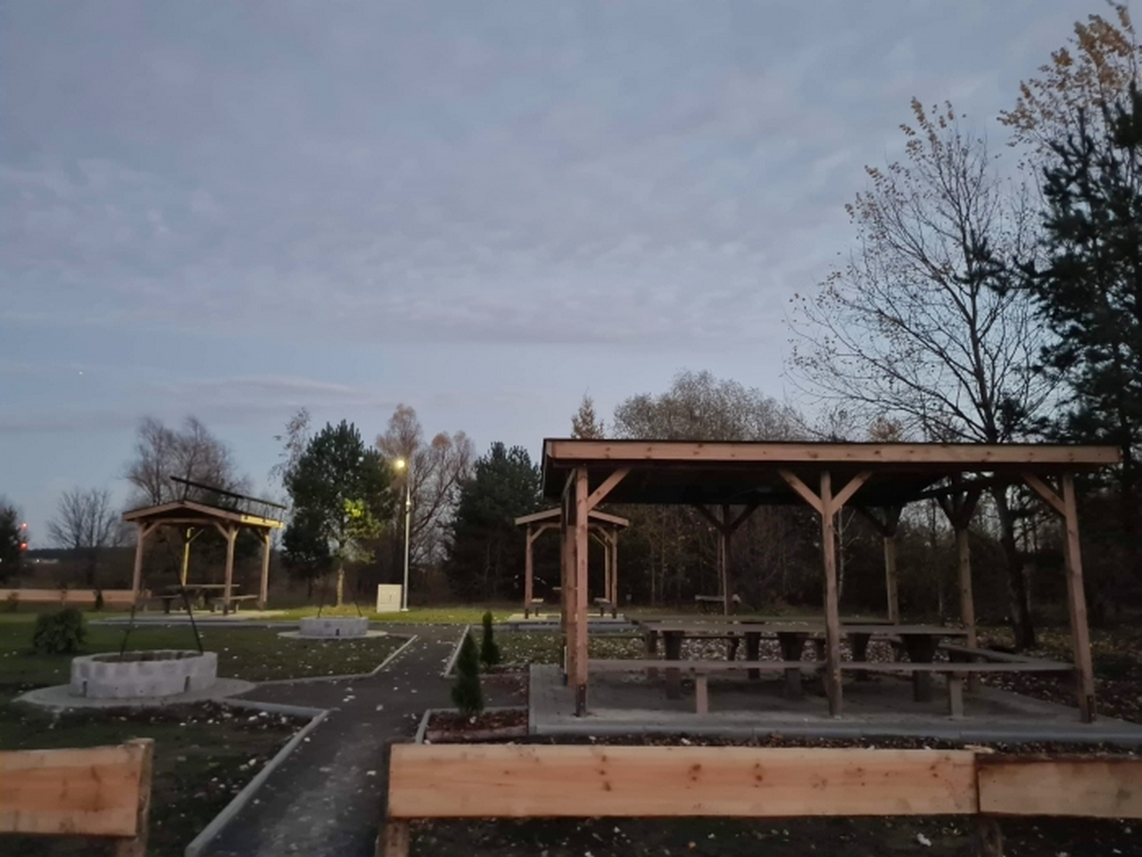
Zdjęcie 14 Zagospodarowanie terenu przy akwenie w Michałowie

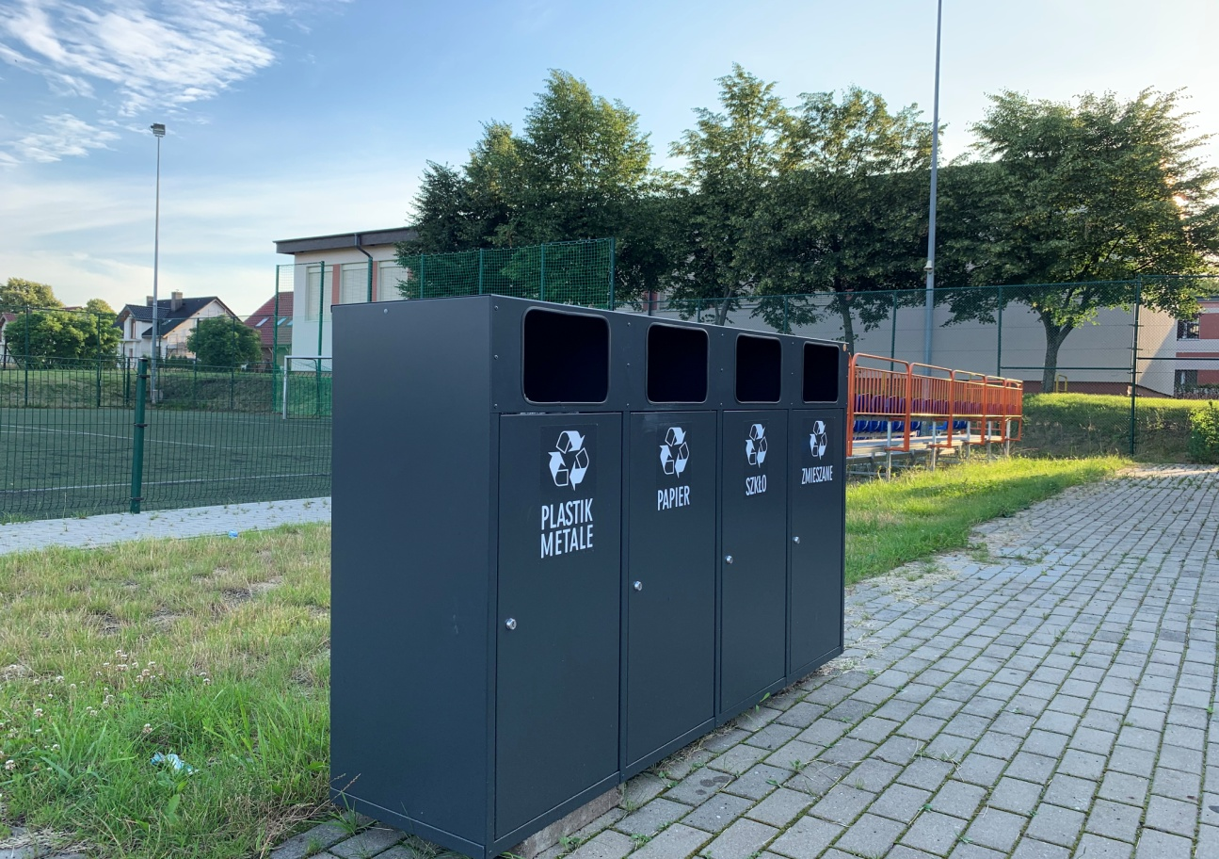
Zdjęcie 15 Boisko sportowe przy ul. Toruńskiej w Gniewkowie
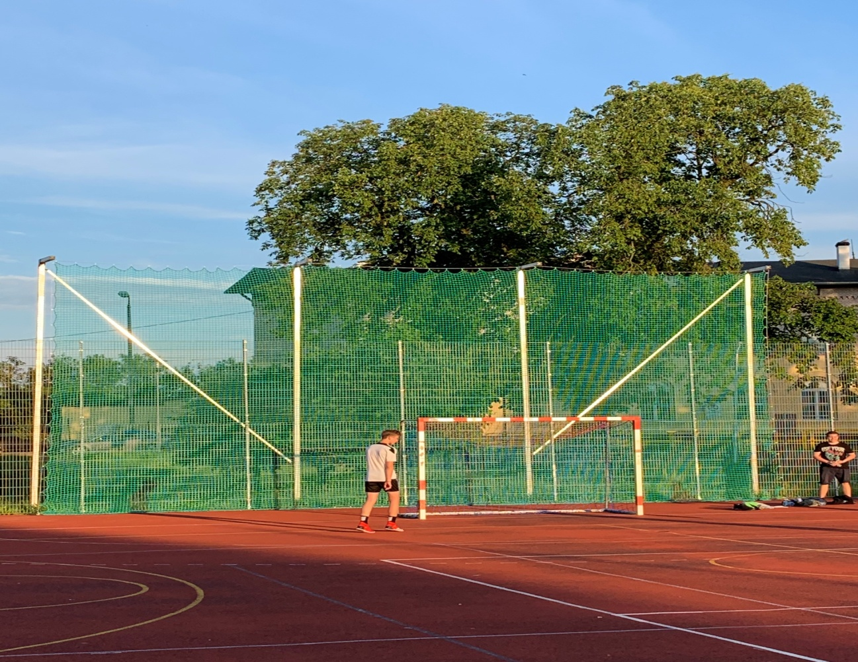
Zdjęcie 16 Boisko sportowe przy ul. Piasta w Gniewkowie
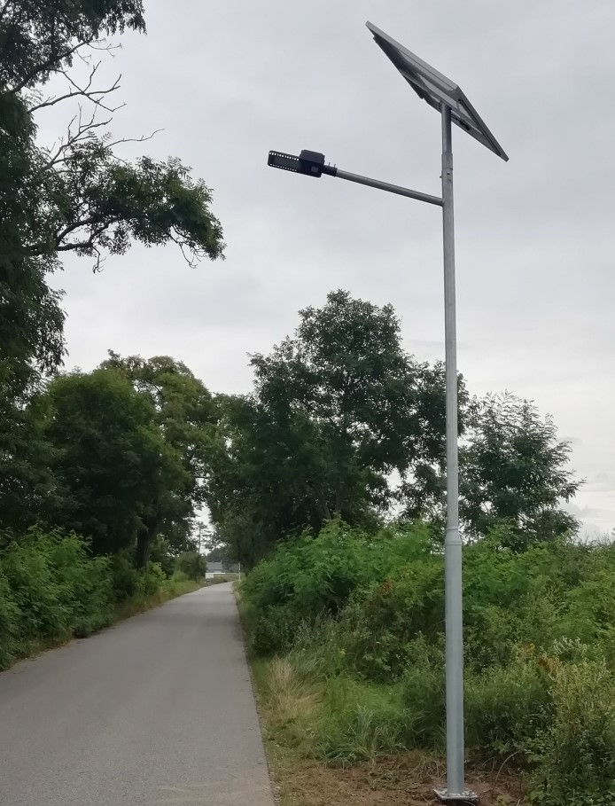
Zdjęcie 17 Nowa lampa solarna
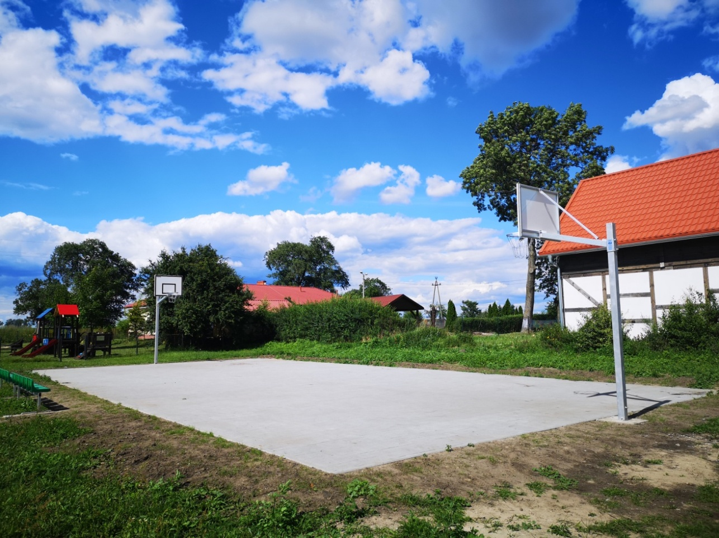
Zdjęcie 18 Boisko do koszykówki w Wierzbiczanach

10. INICJATYWA LOKALNA
W roku sprawozdawczym zrealizowano 3 wnioski o realizację zadania publicznego w ramach inicjatywy lokalnej w 3 miejscowościach:
- Murzynko – rewitalizacja terenów wiejskich w miejscowości Murzynko.
Wartość zadania 17 072,01 zł w tym dofinansowanie gminy – 8 041,00 zł
- Więcławice – budowa trawiastego boiska do mini piłki nożnej z elementami do piłki siatkowej. Wartość zadania 27 720,00 zł, w tym dofinansowanie gminy 6 500,00 zł
- Chrząstowo – spotkanie integracyjne Druga biesiada chrząstowska.
Całkowity koszt zadania 6 372,52 zł, w tym dofinansowanie gminy 999,00 zł.

11. GOSPODARKA MIESZKANIOWA I KOMUNALNA
Zgodnie z aktem powierzenia, mieniem gminnym zarządza od dnia 01.01.2009 r. Przedsiębiorstwo Komunalne „Gniewkowo” Sp. z.o.o. w Gniewkowie.
W ramach aktu powierzenia Gmina powierzyła, a Spółka zobowiązała się do:
- zarządzania nieruchomościami stanowiącymi własność gminy,
- zarządzania lokalami gminnymi znajdującymi w budynkach wspólnot mieszkaniowych,
- zarządzania nieruchomościami znajdującymi się w posiadaniu samoistnym, (lokale posiadające prywatnych właścicieli, których nie można ustalić miejsca pobytu).
Ponadto do zadań Spółki należy:
- zapewnienie prawidłowej eksploatacji powierzonych nieruchomości,
- zawieranie umów na dostawę mediów do powierzonych lokali,
- obsługa ekonomiczno-finansowa w zakresie powierzonych zadań,
- modernizacja, remont, rozbiórka, zgodnie z zatwierdzonym planem remontów,
- pobieranie czynszów, innych opłat i dochodów wynikających z przedmiotowego powierzenia zadania.
Spółka komunalna zgodnie z aktem powierzenia, przekazuje na konto urzędu zebrane opłaty czynszowe, z której ponoszone są bieżące opłaty dotyczące całej gospodarki lokalowej.
Źródłem finansowania gospodarki mieszkaniowej są:
- przychody z tytułu wynajmu lokali mieszkalnych,
- przychody z tytułu wynajmu lokali użytkowych,
- część przychodów z tytułu sprzedaży lokali gminnych,
- środki zabezpieczone w budżecie gminy w wysokości wynikającej z uchwalonych przez wspólnoty mieszkaniowe funduszy remontowych.
Gospodarowanie zasobem mieszkaniowym gminy odbywa się w oparciu o obowiązujące przepisy prawne tj. ustawa z dnia 21 czerwca 2001 r. o ochronie praw lokatorów, mieszkaniowym zasobie gminy i o zmianie Kodeksu cywilnego (Dz.U. 2020, poz. 611) oraz uchwałę Nr XXVII/177/2020 Rady Miejskiej w Gniewkowie z dnia 26 sierpnia 2020 r. w sprawie zasad wynajmowania lokali wchodzących w skład mieszkaniowego zasobu gminy.
Przyznawaniem dodatków mieszkaniowych zajmuje się Miejsko-Gminny Ośrodek Pomocy Społecznej w Gniewkowie. Dodatek mieszkaniowy przyznaje się na okres 6 miesięcy, licząc od pierwszego dnia miesiąca następującego po dniu złożenia wniosku. Świadczenie to przysługuje wyłącznie w przypadkach określonych przepisami. Prawo przewiduje trzy kryteria oceny uprawnień do skorzystania z dodatku mieszkaniowego.
MGOPS w Gniewkowie realizuje zgodnie z ustawą z dnia 21 czerwca 2001 r. o dodatkach mieszkaniowych (Dz. U. z 2019 r. poz. 2133 ze zm.) wypłatę świadczeń w formie dodatku mieszkaniowego. Jest to świadczenie pieniężne wypłacane przez gminę dla osób, które nie są w stanie pokryć kosztów związanych z utrzymaniem lokalu mieszkalnego. Dodatek mieszkaniowy jest wypłacany zarządcy domu, natomiast ryczałt na zakup opału - wnioskodawcy. Najniższy dodatek mieszkaniowy w 2020 roku wyniósł – 26,00 zł miesięcznie. Najwyższy dodatek mieszkaniowy w 2020 roku wyniósł – 468,00 zł miesięcznie.
W tabeli zestawiono ilości rodzin otrzymujących dodatek mieszkaniowy z uwzględnieniem lokalizacji oraz rodzaju zasobu mieszkaniowego w okresie od 1 stycznia do 31 grudnia 2020 roku.
l.p. | Zasób mieszkaniowy | Miasto | Wieś | Razem
1. | gminny | 132 | 81 | 213
2. | spółdzielczy | 122 | 4 | 126
3. | wspólnoty mieszkaniowe | 17 | 0 | 17
4. | prywatny | 89 | 382 | 471
5. | inny | 296 | 175 | 471
 | ogółem | 656 | 642 | 1298
Tabela 8 Zestawienie ilości rodzin otrzymujących dodatek mieszkaniowy w 2020 roku
Zgodnie z art.8 ust.1 i 2 ustawy o dodatkach mieszkaniowych, w 2020 roku wypłacono dodatki na łączną kwotę 222 986,67 zł.
Na dzień 01.01.2020 r. w zasobach gminy znajdowało się 311 mieszkań, a na dzień 31.12.2020 r. - 307 mieszkań. Zmniejszenie liczby spowodowane jest sprzedażą 4 mieszkań.
Liczba mieszkań w zasobie mieszkaniowym gminy:
budynki gminne:
- stan na dzień 01.01.2020 r. – 154
- stan na dzień 31.12.2020 r. – 150
wspólnoty mieszkaniowe:
- stan na dzień 01.01.2019 r. – 157
- stan na dzień 31.12.2019 r. – 157
Na terenie Gminy Gniewkowo na dzień 31.12.2020 r. funkcjonuje 36 wspólnot mieszkaniowych.
Łączna powierzchnia mieszkań na dzień 31.12.2020 r. – 12 277,10 m², w tym:
- w budynkach gminnych - 6 324,46 m²
- w budynkach wspólnot mieszkaniowych - 5 952,64 m²

W 2020 roku Komisja Mieszkaniowa przydzieliła z mieszkaniowego zasobu gminy lokale 12 rodzinom:
- 6 rodzin otrzymało lokale zastępcze,
- 1 lokal przydzielono osobie bezdomnej,
- 5 rodzin otrzymało mieszkania na ogólnych zasadach wynikających z uchwały.
Na dzień 1 stycznia 2020 r. zaległości czynszowe wynosiły 360 620,75 zł, a na dzień 31.12.2020 r. – 404 621,01 zł. Przedsiębiorstwo Komunalne na dzień 31.12.2020 r. posiadało 283 umowy z lokatorami, w tym 32 umowy na najem socjalny. 28 rodzin nie posiada umów najmu na lokal i płaci odszkodowanie za czynsz.
W zasobach gminy w 2020 roku znajdował się jeden budynek niemieszkalny, w którym znajdują się lokale użytkowe, przeznaczone głównie na cele służby zdrowia i pomocy społecznej. Ogółem gmina posiada w swoim zasobie 31 lokali użytkowych.
Na początku 2020 roku na mieszkania z zasobu gminy oczekiwało 40 osób, natomiast pod koniec 2020 roku 35. Zmniejszenie liczby osób wynika z faktu, iż został im przydzielony lokal z mieszkaniowego zasobu gminy.
Główne cele reform w gospodarce mieszkaniowej przyjęte na rok 2020 oraz kolejne lata to:
- doprowadzenie do równowagi między realnymi możliwościami finansowymi gminy, a kosztami niezbędnymi do utrzymania zasobu w odpowiednim stanie technicznym,
- zaostrzenie kryteriów ekonomicznych dla najemców, zgodnie z nowymi przepisami prawnymi – tak, by gmina faktycznie pomagała najbardziej potrzebującym, czyli osobom w najtrudniejszej sytuacji materialnej i społecznej, w tym w szczególności osobom dotkniętym niepełnosprawnościami i rodzinom wielodzietnym,
- doprowadzenie do konsekwentnej poprawy stanu technicznego budynków mieszkalnych w gminie, przy wykorzystaniu środków wspólnot mieszkaniowych, budżetu gminy oraz dofinansowań ze środków UE lub rządowych.

12. OCHRONA ŚRODOWISKA
Gmina Gniewkowo swoje zadania związane z ochroną środowiska realizuje wielotorowo. W ramach swoich działań realizuje Plan Gospodarki Niskoemisyjnej, Program Ochrony Środowiska, działania proekologiczne, zrównoważoną gospodarkę odpadami. Dzięki zaangażowaniu Gminy Gniewkowo w różne projekty i programy, wielu mieszkańców skorzystało z dofinansowania ze środków unijnych oraz rządowych i dzięki temu zmodernizowało swoje gospodarstwa domowe.

Plan Gospodarki Niskoemisyjnej dla Gminy Gniewkowo
Plan Gospodarki Niskoemisyjnej dla Gminy Gniewkowo został przyjęty Uchwałą Nr XXIX/141/2016 Rady Miejskiej w Gniewkowie z dnia 28 września 2016 r.
Głównym celem działań opisanych w planie jest termomodernizacja budynków, wymiana oświetlenia ulicznego i instalacji odnawialnych źródeł energii - z grupy inwestycji niebędących przedsięwzięciami mogącymi znacząco oddziaływać na środowisko. Większość z powyższych zadań polega przede wszystkim na zabiegach modernizacyjno - remontowych, które nie będą powodowały znaczącego oddziaływania na środowisko, a ewentualne oddziaływania będą miały charakter odnawialny i mogą występować w krótkim czasie. Ponadto wszystkie prace inwestycyjne prowadzone na terenie gminy powinny być prowadzone zgodnie z obowiązującymi przepisami w zakresie ochrony środowiska.
Opracowany dokument jest elementem realizacji strategii unijnych na poziomie lokalnym oraz składową poprawy jakości życia mieszkańców gminy.
Cel strategiczny planu gospodarki niskoemisyjnej i cele szczegółowe dotyczą:
- zmniejszenia zapotrzebowania na energię finalną;
- zwiększenia udziału energii pochodzącej ze źródeł odnawialnych;
- zmniejszenia emisji CO2.
Od dnia 26.08.2019 roku Gmina Gniewkowo ma zawarte porozumienie z Wojewódzkim Funduszem Ochrony Środowiska i Gospodarki Wodnej, który realizuje program priorytetowy „Czyste Powietrze”. Pracownik urzędu udziela informacji jak pozyskać dofinansowanie, pomaga w wypełnieniu wniosków o przydzielenie dofinansowania oraz wniosku o płatność. W omawianym roku 70 osób skorzystało z konsultacji, a 25 z pomocy przy wypełnianiu wniosków. Łącznie 45 mieszkańców Gminy Gniewkowo złożyło wnioski o dofinansowanie w ramach programu „Czyste powietrze”.
Od 2020 r. prowadzone są kontrole na terenie miasta i gminy Gniewkowo, w zakresie rodzaju spalanego paliwa w piecach przez mieszkańców. Sprawdzane są świadectwa jakości paliwa oraz rodzaje pieców.
Poprzez wymianę pieców węglowych na gazowe piece 5 generacji, w obiektach użyteczności publicznej należących do sektora gminnego w znaczący sposób udało się obniżyć emisję lokalnych zanieczyszczeń, a przez to poprawić jakość powietrza.
Gmina Gniewkowo, na terenie miasta, prowadzi działania monitorujące w zakresie jakości powietrza. W 2020 roku zamontowano 3 czujniki powietrza w następujących lokalizacjach: Szkoła Podstawowa nr 1 przy ulicy Toruńskiej, Szkoła Branżowa I Stopnia przy ul. Powstańców Wielkopolskich oraz Przedszkole „Bajkowa Kraina” przy ul. Stanisława Moniuszki. Każdy czujnik pobiera dane w promieniu ok. 1 km.
Gminny system monitoringu jakości powietrza został tak opracowany, że pozwala na stałe raportowanie jakości powietrza w gminie, m.in. poprzez umieszczenie aktualnych informacji na stronie internetowej www.gniewkowo.com.pl oraz na monitorze zamontowanym na elewacji budynku Miejsko-Gminnego Ośrodka Kultury Sportu i Rekreacji przy ul. Dworcowej w Gniewkowie.
Oprócz tego mieszkańcy w każdej chwili mogą sprawdzić jakość powietrza w Gniewkowie na dwa sposoby – instalując dedykowaną aplikację Nasze Powietrze (do pobania z Google Play oraz AppStore), bądź na stronie www.panel.syngeos.pl.

Program Ochrony Środowiska
„Program Ochrony Środowiska dla Gminy Gniewkowo na lata 2018-2021 z perspektywą na lata 2022-2025” został przyjęty Uchwałą Nr V/32/2018 Rady Miejskiej w Gniewkowie z dnia 28 grudnia 2018 r.
Głównym celem Programu ochrony środowiska jest dążenie Gminy do zrównoważonego rozwoju, poprawy stanu oraz sprawności funkcjonowania środowiska i instalacji związanych z poprawą stanu środowiska oraz podnoszenie standardu życia lokalnej społeczności, co zapewni warunki dla osiągnięcia założonych celów.
W ramach licznych działań z zakresu ochrony środowiska Gmina Gniewkowo w 2020 r. przeznaczyła środki finansowe na następujące działania:
- Realizację przedsięwzięcia pn.: „Demontaż, transport i unieszkodliwianie wyrobów zawierających azbest z terenu Gminy Gniewkowo”.
W ramach zadania zutylizowano wyroby zawierające azbest w łącznej ilości 165,235 Mg z 21 nieruchomości położonych na terenie miasta i gminy Gniewkowo. 4 inwestycje obejmowały demontaż, transport i unieszkodliwienie wyrobów zawierających azbest, pozostałe 17 transport i unieszkodliwienie.
Łączny koszt przedsięwzięcia wyniósł 75 461,00 zł, z czego kwotę 29 900,42 zł, stanowiącą 39,6% wartości zadania, Gmina Gniewkowo pozyskała w formie dotacji z Wojewódzkiego Funduszu Ochrony Środowiska i Gospodarki Wodnej w Toruniu w ramach Programu Priorytetowego AZBEST 2019-2020. Pozostała część środków pochodziła z budżetu Gminy.
- Przeprowadzenie inwentaryzacji wyrobów zawierających azbest na terenie gminy Gniewkowo w ramach programu pt. „Aktualizacja inwentaryzacji wyrobów zawierających azbest na terenie Gminy Gniewkowo” objętych Porozumieniem z Ministerstwem Rozwoju Pracy i Technologii w wyniku której otrzymano dotację w wysokości 10 272,00 zł, co stanowi 73,9 % całości zadania o łącznej wartości 13 899,00 zł.
- Edukację ekologiczną, w ramach której przeprowadzono 4 konkursy:
- „Wiosna, ach to Ty! - widok wiosny zza okna”;
- „EKO-ZWIERZAK”;
- „Najpiękniejszy zakątek kwiatowy w Gminie Gniewkowo – najpiękniejszy ogród przydomowy”;
- „Pokaż jak segregujesz odpady”.
Celem tego konkursu było kształtowanie właściwych postaw człowieka wobec przyrody, wskazanie jak ważne jest świadome postępowanie z odpadami, zapobieganie degradacji środowiska naturalnego, dążenie do minimalizacji zanieczyszczeń, które przyczyniają się również do ochrony powietrza.
Na nagrody w konkursach Gmina pozyskała dofinansowanie w ramach programu priorytetowego Edukacja Ekologiczna 2020 z Wojewódzkiego Funduszu Ochrony Środowiska i Gospodarki Wodnej w Toruniu w wysokości 1720,00 zł, część środków w wysokości 1239,22 zł pochodziła z budżetu Gminy.
- Zorganizowano Festyn Ekologiczny, w który włączyły się sołectwa, szkoły, Nadleśnictwo Gniewkowo, przedsiębiorcy z terenu gminy Gniewkowo, Wojewódzki Fundusz Ochrony Środowiska i Gospodarki Wodnej w Toruniu.
Celem Festynu było kształtowanie właściwych postaw człowieka wobec przyrody, wskazanie jak ważne jest świadome postępowanie z odpadami (prawidłowa segregacja odpadów, ochrona ziemi, ochrona powietrza), zapobieganie degradacji środowiska naturalnego oraz dążenie do minimalizacji zanieczyszczeń. Ponadto przeprowadzono liczne akcje zachęcające do efektywnego wykorzystywania zasobów naturalnych, w tym środków służących oszczędzaniu energii i stosowaniu odnawialnych źródeł energii, w konsekwencji wpływających również na czystość powietrza. Zaproszono Pana Dominika Strzelca, który wygłosił prelekcje na temat łąk kwietnych oraz kompostowników. W/w festyn ekologiczny zorganizowano w ramach uzyskanych środków w wysokości 11 993,00 zł z Wojewódzkiego Funduszu Ochrony Środowiska i Gospodarki Wodnej w Toruniu oraz środków z budżetu gminy w wysokości około 20 000,00 zł.
- Zorganizowano akcję pn. „Sprzątanie świata”, na którą pozyskano środki pieniężne ze Starostwa Powiatowego w Inowrocławiu w kwocie 2 959,14 zł, co stanowiło 80% wartości zadania - na zakup worków i rękawic, pozostałe środki zostały przekazane z budżetu gminy. W akcji pn.: „Sprzątanie świata” wzięły czynny udział szkoły oraz sołectwa gminy Gniewkowo.
- W ramach programu pn. „Usuwanie folii rolniczych i innych odpadów pochodzących z działalności rolniczej” poddano odzyskowi łącznie 48,41 Mg odpadów rolniczych. Całkowity koszt przedsięwzięcia wyniósł 36 075,13 zł, z czego 24 205,00 zł to dofinansowanie z Narodowego Funduszu Ochrony Środowiska i Gospodarki Wodnej w Warszawie (67,09 % wartości zadania). Z programu skorzystało 23 beneficjentów.
- W 2020 roku oczyszczono staw przy ul. Piasta w Gniewkowie, staw w Kawęczynie oraz staw w Wielowsi. Prace polegały m.in. na oczyszczeniu linii brzegu, uformowaniu skarp, częściowym odmuleniu. Wartość całego przedsięwzięcia wyniosła około 18 000,00 zł.

Program opieki nad zwierzętami bezdomnymi oraz zapobiegania bezdomności zwierząt na terenie Gminy Gniewkowo w 2020 r.
Program opieki nad zwierzętami bezdomnymi oraz zapobiegania bezdomności zwierząt na terenie Gminy Gniewkowo w 2020 r. został przyjęty Uchwałą Nr XXII/148/2020 Rady Miejskiej w Gniewkowie z dnia 16 kwietnia 2020 r.
Głównym celem programu jest określenie zasad zapobiegania bezdomności zwierząt. Program miał zastosowanie w szczególności do bezdomnych psów i kotów przebywających w granicach administracyjnych Gminy Gniewkowo. Program określa także sposoby ochrony życia i zdrowia zwierząt bezdomnych, a także zapobiegania wzrostowi populacji zwierząt bezdomnych.
Ogólny koszt realizacji programu opieki nad zwierzętami bezdomnymi oraz zapobiegania bezdomności zwierząt w gminie w 2020 roku wyniósł 138 950,24 zł.
W schronisku na dzień 31.12.2020 r. przebywały 44 zwierzęta.

Aglomeracja Gniewkowo
W 2020 roku przeprowadzono aktualizację obszaru, wielkości i granic Aglomeracji Gniewkowo w oparciu o przepisy Prawa wodnego, na podstawie którego podjęto uchwałę Nr XXXII/205/2020 Rady Miejskiej w Gniewkowie z dnia 17 grudnia 2020 roku.
Całkowity koszt przedsięwzięcia, które składało się z dwóch etapów: przeglądu aglomeracji oraz aktualizacji aglomeracji Gniewkowo wyniósł 18 940,77 zł.

Gospodarka odpadami
W 2020 roku Przedsiębiorstwo Komunalne „Gniewkowo” sp. z.o.o. z siedzibą przy ul. Kilińskiego 9, 88-140 Gniewkowo obsługiwało naszą gminę w zakresie „Odbierania i zagospodarowania odpadów komunalnych od właścicieli nieruchomości, na których zamieszkują mieszkańcy, zlokalizowanych na terenie gminy Gniewkowo”.
Zarówno Gmina Gniewkowo, jak i PK „Gniewkowo” prowadziły wiele akcji edukacyjnych i uświadamiających mieszkańców w tematach związanych z prawidłową gospodarką odpadami. W ramach podjętych działań z szeroko rozumianej edukacji ekologicznej mieszkańcy byli informowani na temat:
- zasad segregacji;
- funkcjonowania Punktu Selektywnej Zbiórki Odpadów w Gniewkowie;
- ilości odbieranych odpadów.
Ponadto mieszkańcom został dostarczony harmonogram odbioru odpadów zarówno segregowanych, jak i niesegregowanych, a także odpadów wielkogabarytowych, elektrycznych i elektronicznych.
Informacje na temat zasad segregacji zostały przekazane na łamach prasy, na stronie internetowej urzędu, a także w formie ulotek, plakatów i kalendarzy.
Jednocześnie na II Festynie ekologicznym zorganizowanym przez gminę Gniewkowo mieszkańcy byli edukowani na temat prawidłowej segregacji odpadów poprzez liczne konkursy, prelekcje, pogadanki i wystawy firm związanych z gospodarką odpadami.
Na konkursy, kalendarze, plakaty i ulotki z zakresu segregacji odpadów zostały pozyskane fundusze z Wojewódzkiego Funduszu Ochrony Środowiska i Gospodarki Wodnej w Toruniu.
O zbiórce odpadów wielkogabarytowych oraz sprzętu elektrycznego i elektronicznego byli powiadomieni wszyscy Sołtysi, którzy przekazali informacje mieszkańcom sołectw w sposób zwyczajowo przyjęty.
W zakresie edukacji ekologicznej pozyskano środki finansowe na akcję „Sprzątanie Świata” ze Starostwa Powiatowego w Inowrocławiu.
Na gospodarkę odpadami na terenie gminy Gniewkowo wydatkowano 2 623 266,00 zł.
System gospodarki odpadami na koniec 2020 roku obejmował 11 821 mieszkańców, zgodnie ze złożonymi deklaracjami.

13. PLANOWANIE I ZAGOSPODAROWANIE PRZESTRZENNE

Studium uwarunkowań i kierunków zagospodarowania przestrzennego Gminy Gniewkowo.
Aktualnie obowiązujące Studium uwarunkowań i kierunków zagospodarowania przestrzennego gminy Gniewkowo zostało sporządzone w trybie ustawy z dnia 27 marca 2003 r. o planowaniu i zagospodarowaniu przestrzennym (Dz.U. 2021, poz. 741) oraz przyjęte uchwałą Rady Miejskiej w Gniewkowie nr XIX/124/2012 z dnia 30 maja 2012 roku.
Studium jest podstawowym dokumentem planistycznym który kształtuje politykę gospodarowania przestrzenią na obszarze gminy i jest komplementarne wobec innych branżowych i ogólnych strategii, planów i programów rozwoju.
Zadaniami Studium są: rozpoznanie aktualnej sytuacji gminy, istniejących uwarunkowań oraz problemów związanych z jej dotychczasowym rozwojem, sformułowanie optymalnych kierunków rozwoju przestrzennego gminy, stworzenie podstawy prawnej do sporządzania miejscowych planów zagospodarowania przestrzennego, promocja rozwoju gminy.

Miejscowe plany zagospodarowania przestrzennego
Miejscowy plan zagospodarowania przestrzennego, zgodnie z przepisami art. 14 ust. 8 ustawy z dnia 27 marca 2003 r. o planowaniu i zagospodarowaniu przestrzennym, jest aktem prawa miejscowego, co oznacza, że należy do obowiązującego prawa realizowanego w granicach opracowania.
Wejście w życie uchwalonego planu miejscowego ma skutki prawne dla gminy, inwestorów oraz właścicieli nieruchomości objętych tym planem. Ustalenie przeznaczenia terenu oraz określenie sposobów zagospodarowania i warunków zabudowy terenu umożliwia wydanie pozwolenia na budowę w oparciu o obowiązujący plan. Nie ma potrzeby wydania decyzji o warunkach zabudowy lub decyzji o lokalizacji inwestycji celu publicznego, co znacznie skraca czas przygotowania inwestycji. Również bezsprzecznie plan miejscowy jest jedynym narzędziem planistycznym utrwalającym ład przestrzenny i pełną przewidywalność inwestycyjną terenów objętych planem.
Miasto i Gmina Gniewkowo objęte są następującymi planami miejscowymi, przyjętymi uchwałami sporządzonymi w trybie ustawy z dnia 7 lipca 1994 r. o zagospodarowaniu przestrzennym:
l.p. | NAZWA PLANU | UCHWAŁA
1. | w sprawie miejscowych planów zagospodarowania przestrzennego zabudowy mieszkaniowej i usługowej we wsi Chrząstowo | XIV/131/99 z 13.11.1999 r.
2. | w sprawie miejscowego planu zagospodarowania przestrzennego zabudowy mieszkaniowej i usługowej w rejonie ulic: Inowrocławska- Działkowców w Gniewkowie | XIV/132/99 z 13.11.1999 r.
3. | w sprawie miejscowego planu zagospodarowania przestrzennego terenów eksploatacji kruszywa we wsi Kępa Kujawska - gmina Gniewkowo | XV/148/99 z 17.12.1999 r.
4. | w sprawie miejscowego planu zagospodarowania przestrzennego terenu komunikacji w rejonie ulicy Inowrocławskiej w Gniewkowie | XV/149/99 z 17.12.1999 r.
5. | w sprawie miejscowego planu zagospodarowania przestrzennego w zakresie terenu pod ogrody działkowe przy ul. Powstańców Wielkopolskich w Gniewkowie | XL/290/2001 z 28.12.2001 r.
6. | w sprawie miejscowego planu zagospodarowania przestrzennego terenów położonych we wsiach Wielowieś dz. nr 62/4 i Szpital dz. nr 149 gmina Gniewkowo | XL/291/2001 z 28.12.2001 r.
7. | w sprawie miejscowego planu zagospodarowania przestrzennego działki nr 578/13 ul. Piasta w Gniewkowie | XLIX/354/2002 z 10.10.2002 r.
8. | w sprawie miejscowego planu zagospodarowania przestrzennego działki nr 12/1 we Wielowsi gmina Gniewkowo | XLIX/355/2002 z 10.10. 2002 r.
9. | w sprawie miejscowego planu zagospodarowania przestrzennego działek nr 433/7, 433/8, 433/10, 433/11, 433/12, 434, 466/7, 560/57 i 561/4 ul. Inowrocławska w Gniewkowie | IX/49/2003 z 29.05.2003 r.
10. | w sprawie miejscowego planu zagospodarowania przestrzennego działek nr 323/10, 323/11 i 323/16 ul. Michałowo w Gniewkowie | IX/50/2003 z 29.05.2003 r.
11. | w sprawie miejscowego planu zagospodarowania przestrzennego działki nr 7/1 ul. Cmentarna w Gniewkowie | IX/51/2003 z 29.05.2003 r.
Tabela 9 Wykaz uchwał przyjętych w trybie ustawy z dnia 7.07.1994 r. o zagospodarowaniu przestrzennym
Miasto i Gmina Gniewkowo objęte są następującymi planami miejscowymi, przyjętymi uchwałami sporządzonymi w trybie ustawy z dnia 27 marca 2003 roku o planowaniu i zagospodarowaniu przestrzennym:
l.p. | NAZWA PLANU | UCHWAŁA
1. | w sprawie miejscowego planu zagospodarowania przestrzennego terenu w rejonie ulic Ogrodowej, Kilińskiego, Piasta oraz osiedla Toruńskiego w Gniewkowie | XLVIII/335/2006 z 14.09.2006 r.
2. | w sprawie miejscowego planu zagospodarowania przestrzennego terenu działki nr 93 w Suchatówce gm. Gniewkowo | IV/22/2006 z 28.12.2006 r.
3. | w sprawie miejscowego planu zagospodarowania przestrzennego terenu działek nr 216/10 w Wielowsi oraz 461/15 ul. Słoneczna w Gniewkowie | IV/23/2006 z 28.12.2006 r.
4. | w sprawie miejscowego planu zagospodarowania przestrzennego terenu działek nr 179/8 i 185/40 w Gniewkowie w rejonie ulic Kasprowicza i Zajeziernej | IV/24/2006 z 28.12.2006 r.
5. | w sprawie miejscowego planu zagospodarowania przestrzennego terenu działek nr 96/28 i 96/30 w Suchatówce gm. Gniewkowo | IV/25/2006 z 28.12.2006 r.
6. | w sprawie miejscowego planu zagospodarowania przestrzennego terenu działek nr 34/3 i 34/4 w Dąblinie gm. Gniewkowo | IV/27/2006 z 28.12.2006 r.
7. | w sprawie miejscowego planu zagospodarowania przestrzennego terenu działki nr 667/1 w Gniewkowie przy ul. Przemysłowej | IV/28/2006 z 28.12.2006 r.
8. | w sprawie miejscowego planu zagospodarowania przestrzennego dla działki nr 770/5 ul. Zajezierna w Gniewkowie | XX/134/2012 z 27.06.2012 r.
9. | w sprawie miejscowego planu zagospodarowania przestrzennego terenu w rejonie ulicy Inowrocławskiej w Gniewkowie | XXIV/152/2012 z 31.10.2012 r.
10. | w sprawie miejscowego planu zagospodarowania przestrzennego dla terenu znajdującego się w Gniewkowie przy ul. Kilińskiego | XXXI/202/2013 z 24.04.2013 r.
11. | w sprawie miejscowego planu zagospodarowania przestrzennego dla terenu znajdującego się w miejscowości Gniewkowo w rejonie ulic Cmentarnej i Nowej | XXXI/203/2013 z 24.04.2013 r.
12. | w sprawie miejscowego planu zagospodarowania przestrzennego dla terenu znajdującego się w miejscowości Gniewkowo przy ul. Usługowej | XXXI/204/2013 z 24.04.2013r.
13. | w sprawie miejscowego planu zagospodarowania przestrzennego dla terenu znajdującego się w miejscowości Gniewkowo w rejonie ulicy Nowej | XXXVI/231/2013 z 29.10.2013 r.
14. | w sprawie miejscowego planu zagospodarowania przestrzennego dla terenu działki nr 193/3 przy ul. Zajeziernej w Gniewkowie | XLIII/282/2014 z 30.04.2014 r.
15. | w sprawie miejscowego planu zagospodarowania przestrzennego dla terenu działek znajdujących się w Zajezierzu gmina Gniewkowo | XLIII/283/2014 z 30.04.2014 r.
16. | w sprawie miejscowego planu zagospodarowania przestrzennego dla inwestycji liniowej przebiegającej przez obręby: Wielowieś, Bąbolin, Wierzchosławice, Ostrowo i Szadłowice w gminie Gniewkowo | XXXIX/195/2017 z 31.05.2017 r.
17. | w sprawie miejscowego planu zagospodarowania przestrzennego dla terenu działek nr 40/4 i 40/5 przy ul. Powstańców Wielkopolskich w Gniewkowie | LX/297/2018 z 26.09.2018 r.
18. | w sprawie miejscowego planu zagospodarowania przestrzennego dla terenu położonego przy ul. Cmentarnej, gmina Gniewkowo | LX/298/2018 z 26.09.2018 r.
19. | w sprawie zmiany miejscowego planu zagospodarowania przestrzennego dla terenu działki o nr 936 położonej w miejscowości Gniewkowo przy ul. J. Kilińskiego | XIII/94/2019 z 25.09.2019 r.
20. | w sprawie zmiany miejscowego planu zagospodarowania przestrzennego dla terenów położonych w części obrębu Wierzchosławice i Wielowieś gmina Gniewkowo | XXVI/175/2020 z 16.07. 2020 r.
Tabela 10 Wykaz uchwał przyjętych w trybie ustawy z dnia 27.03.2003 roku o planowaniu i zagospodarowaniu przestrzennym
W roku 2020 zakończono prace planistyczne nad miejscowym planem zagospodarowania przestrzennego dla terenów położonych w części obrębu Wierzchosławice i Wielowieś.
Ponadto, w 2020 r. przeprowadzono 95 postępowań administracyjnych w sprawie o ustalenie warunków zabudowy dla zmiany zagospodarowania terenu. 90 z nich zakończyło się pozytywnymi decyzjami, 5 zakończyło się odmową ustalenia warunków zabudowy.
Pozytywne decyzje wydano w odniesieniu do przedsięwzięć:
- zabudowa mieszkaniowa jednorodzinna - 57
- zabudowa infrastruktury technicznej - 4
- zabudowa mieszkaniowa wielorodzinna - 1
- zabudowa produkcyjna, handlowa, usługowa, magazynowa - 14
- zagrodowa, gospodarcza, obsługa komunikacyjna, sportu i rekreacji - 3
- zabudowa zagrodowa w gospodarstwach rolnych - 7
- obiekty odnawialnych źródeł energii - 4
Ze względu na lokalizację inwestycji, pozytywne decyzje dotyczyły miejscowości:
- miasto Gniewkowo – 34
- Wielowieś – 8
- Chrząstowo, Suchatówka – po 6
- Zajezierze – 5
- Buczkowo, Gąski, Murzynno, Ostrowo, Pekowo, Wierzbiczany – po 3
- Godzięba, Kawęczyn, Szadłowice – po 2
- Dąblin, Kępa Kujawska, Kijewo, Klepary, Lipie, Wierzchosławice, Żyrosławice – po 1

W 2020 r. zakończono 13 postępowań administracyjnych w sprawie o ustalenie lokalizacji inwestycji celu publicznego – pozytywne decyzje.
Ze względu na lokalizację inwestycji, pozytywne decyzje dotyczyły miejscowości:
- miasto Gniewkowo – 9
- Buczkowo, Suchatówka - 1
- Kaczkowo - 1
- Kijewo, Markowo - 1
- Buczkowo, Ostrowo - 1

14. OCHRONA ZDROWIA
Gmina Gniewkowo nie prowadzi placówek leczniczych. Placówki te prowadzone są przez podmioty prywatne i to one świadczą usługi w zakresie opieki zdrowotnej.
Na terenie Gminy działają trzy ośrodki zdrowia:
- Niepubliczny Zakład Opieki Zdrowotnej Esculap ul. Dworcowa 8c, 88-140 Gniewkowo;
- Praktyka Lekarza Rodzinnego w Szadłowicach 17A, 88-140 Gniewkowo;
- Niepubliczny Ośrodek Opieki Zdrowotnej Murzynno 52a, 88-140 Gniewkowo.
Najbliższy szpital znajduje się w Inowrocławiu.
Ze względu na epidemię COVID-19 ośrodki zdrowia ograniczyły wizyty w przychodniach i udzielały porad telefonicznych.
Gmina Gniewkowo realizuje zadanie dowozu dzieci niepełnosprawnych do szkół w Inowrocławiu i Toruniu.
W 2020 roku po raz kolejny pozyskaliśmy środki finansowe z PFRON-u na zakup samochodu.

15. STOWARZYSZENIA
W 2020 roku Gmina Gniewkowo współpracowała w realizacji zadań z 15 stowarzyszeniami:
- Towarzystwo Gimnastyczne „Sokół”;
- Miejski Ludowy Klub Sportowy „UNIA”;
- Klub Sportowy „MIKRUS”;
- Ludowy Zespół Sportowy „Czarni”;
- Uczniowski Klub Sportowy MGOKSiR;
- Polski Związek Emerytów, Rencistów i Inwalidów - Koło nr 6;
- Stowarzyszenie Innowacyjna Suchatówka;
- Klub Górski Monte Rosa;
- Stowarzyszenie KS Gniewkowo;
- KGW Kubaba Zajezierze;
- Stowarzyszenie wędkarskie OKOŃ;
- Ochotnicze Straże Pożarne: Gąski, Kijewo, Murzynko, Gniewkowo.
W ramach współpracy ze stowarzyszeniami Gmina Gniewkowo dofinansowała realizację zadań w zakresie:
- turystyki i krajoznawstwa – 1 zadanie na kwotę 10 774,42 zł;
- kultury, sztuki, ochrony dóbr kultury i dziedzictwa narodowego – 4 zadania na łączną kwotę 10 530,00 zł;
- sportu – 9 zadań na łączną kwotę 279 181,07 zł.

16. NAGRODY SPORTOWE
Zgodnie z podjętą uchwałą nr XXV/171/2020 Rady Miejskiej w Gniewkowie z dnia 24 czerwca 2020 roku w sprawie określenia szczegółowych zasad i trybu przyznawania nagród sportowych za osiągnięte wyniki sportowe, w grudniu 2020 r. po raz pierwszy Burmistrz Gniewkowa przyznał sportowcom z terenu gminy nagrody za szczególne osiągnięcia sportowe o łącznej wartości 58 000,00 zł.

17. PRZEDSIĘBIORCY
W roku 2020 na terenie Gminy Gniewkowo zarejestrowano 77 podmiotów gospodarczych prowadzących własną działalność (o 10 więcej, aniżeli w 2019 roku). 6 podmiotów zarejestrowanych w 2020 r. – zostało wykreślonych z ewidencji, a 2 są zawieszone.
Wśród zarejestrowanej działalności dominował transport drogowy towarów, wykonywanie robót budowlanych, elektrycznych i handel wielobranżowy. Łącznie na terenie Gminy Gniewkowo zarejestrowanych było 964 przedsiębiorców.
Biorąc pod uwagę wiek osób prowadzących działalność gospodarczą na terenie Gminy Gniewkowo, to prezentuje się to następująco:
- 25-30 lat - 131 przedsiębiorców
- 31-35 lat - 176 przedsiębiorców
- 36-40 lat - 227 przedsiębiorców
- 41-45 lat - 231 przedsiębiorców
- 46-50 lat - 199 przedsiębiorców
W omawianym roku do systemu Centralnej Ewidencji i Informacji o Działalności Gospodarczej wprowadzono 431 wniosków, z tego zarejestrowano 77 nowych działalności, 54 zawieszono, 45 wpisów zostało wykreślonych.

18. POMOC SPOŁECZNA
Pomocą społeczną w Gminie Gniewkowo administruje Miejsko-Gminny Ośrodek Pomocy Społecznej. Jego głównym celem jest umożliwienie osobom i rodzinom przezwyciężanie trudnych sytuacji życiowych, których nie są w stanie pokonać wykorzystując własne środki, możliwości i uprawnienia.
W 2020 r. w budżecie wydatkowano kwotę ogółem 24 729 455,54 zł. Z tych środków były realizowane zadania własne oraz zadanie zlecone gminie.
Środki na te zadania pochodziły z następujących źródeł:
- dotacja z budżetu państwa na zadania zlecone gminie - 20 763 054,24 zł
- dotacja z budżetu państwa na zadania własne gminy - 1 267 860,54 zł
- środki własne gminy - 2 685 253,76 zł
- środki z funduszy europejskich - 13 287,00 zł

Zadania zlecone gminie w 2020 roku obejmowały:
- świadczenia emerytalno-rentowe,
- składki na ubezpieczenie zdrowotne,
- świadczenia wychowawcze (500+),
- świadczenie Dobry start (300+),
- świadczenia rodzinne wraz z dodatkami, „becikowe”, świadczenia opiekuńcze i rodzicielskie,
- zasiłek dla opiekuna,
- zasiłek jednorazowy zrealizowany w ramach „Ustawy za życiem”,
- fundusz alimentacyjny,
- wynagrodzenie prawnego opiekuna,
- potwierdzenie prawa do opieki zdrowotnej z NFZ,
- dodatek energetyczny,
- specjalistyczne usługi opiekuńcze dla osób z zaburzeniami psychicznymi świadczone w miejscu zamieszkania,
- Karta Dużej Rodziny,

Zadania własne gminy natomiast obejmowały:
- dożywianie
- usługi opiekuńcze
- zasiłki celowe
- zasiłki okresowe
- zasiłki stałe
- sprawienie pogrzebu
- schronienie
- domy pomocy społecznej
- prace społecznie użyteczne
- rodziny zastępcze
- asystent rodziny
- placówki opiekuńczo - wychowawcze
- dodatki mieszkaniowe
Pomoc społeczna udzielana jest ze względu na trudne sytuacje życiowe. Ustawa o pomocy społecznej nie konkretyzuje tych sytuacji, wymienia jedynie najczęstsze powody ich powstania. Obowiązkiem klienta przy udzielaniu pomocy jest współdziałanie w rozwiązywaniu swojej trudnej sytuacji życiowej. Zmusza to osoby wymagające wsparcia do zmiany postawy, na ogół biernej a niekiedy i roszczeniowej, na postawę aktywną w rozwiązywaniu własnych problemów. W swoich założeniach pomoc społeczna powinna, w miarę możliwości, doprowadzić osoby z niej korzystające do działań mających na celu usamodzielnienie się oraz integrację ze środowiskiem.
Do Ośrodka w 2020 roku wpłynęły 1573 wnioski z prośbą o udzielnie pomocy społecznej. Rozpatrywane sprawy zostały zakończone wydaniem decyzji administracyjnej. Wydano 2364 decyzje administracyjne dotyczące pomocy społecznej.
W Miejsko - Gminnym Ośrodku Pomocy Społecznej w Gniewkowie na dzień 31 grudnia 2020 roku zatrudnionych było 30 pracowników (w tym 3 osoby na urlopie rodzicielskim), w tym: kierownik, księgowa, pracownicy socjalni, asystenci rodzinni i panie świadczące usługi opiekuńcze.

Środowiskowy Dom Samopomocy jako ośrodek wsparcia
Istotnym elementem infrastruktury pomocy społecznej na terenie Gminy Gniewkowo jest utworzony Środowiskowy Dom Samopomocy, którego celem jest wsparcie i odciążenie rodzin opiekujących się osobami z zaburzeniami psychicznymi. Koszty działalności są refundowane na każdego beneficjenta z dotacji.
W 2020 roku koszt pobytu beneficjenta w ŚDS refundowany był w wysokości 1752,50 zł miesięcznie. Z placówki może korzystać 38 osób. Placówka w swojej działalności statutowej ma za zadanie opiekę i wsparcie w formie terapii zajęciowej i psychologicznej dla osób z zaburzeniami psychicznymi. Ośrodek posiada 7 pracowni terapeutycznych i bogate zaplecze socjalne dla osób tam przebywających.
W 2020 r., nadal świadczone były specjalistyczne usług opiekuńcze dla osób z zaburzeniami psychicznymi, które ze względów zdrowotnych nie mają możliwości korzystania z ŚDS, a wymagają specjalistycznej opieki i rehabilitacji. Ponadto usługi są świadczone dla dzieci z zaburzeniami psychicznymi. Natomiast zwykłe usługi opiekuńcze są świadczone przez cztery opiekunki środowiskowe. W 2020 roku tą formą pomocy objętych było 37 osób.
W ramach partnerstwa, Gmina Gniewkowo wraz z Firmą „Persona” z Inowrocławia realizowała i realizuje nadal projekt pod nazwą „Pogodna jesień życia” – Usługi opiekuńcze w gminie Gniewkowo. W ramach projektu świadczone są usługi opiekuńcze dla osób niesamodzielnych zamieszkujących Gminę Gniewkowo oraz wsparcie opiekunów faktycznych. Opieką zostało objętych 40 osób starszych i niepełnosprawnych w swoim miejscu zamieszkania.

Świadczenie wychowawcze – tzw. 500 +
Świadczenie wychowawcze tzw. „pięćsetka” realizowana jest od 1 kwietnia 2016 roku. W 2020 roku kwota wypłaconych świadczeń wyniosła 14 076 297,52, a wsparciem objęto łącznie 1542 rodziny.

Świadczenie „Dobry start” 300+
Od 01.07.2018 roku również realizowany jest program rządowy Dobry Start - 300+ Jest to wypłata jednorazowego świadczenia w wysokości 300 zł na każde dziecko rozpoczynające rok szkolny, jako wyprawka szkolna. W 2020 roku wypłaciliśmy 1704 świadczenia na kwotę 511 200,00 zł

Realizacja zadań z ustawy o wspieraniu rodziny i systemie pieczy zastępczej
Na przełomie ostatnich lat rodziny borykające się z trudnościami opiekuńczo wychowawczym stanowią duży problem. Przyczyn tego stanu rzeczy może być wiele np. trudności finansowe, uzależnienia, trudności odnalezienia się w dzisiejszym świecie. W 2020 roku 37 rodzin zostało przez Ośrodek zdiagnozowane, jako rodziny z problemami opiekuńczo -wychowawczymi. Do kręgu świadczeniobiorców Ośrodka trafiają kolejne rodziny dysfunkcyjne z problemem opiekuńczo- wychowawczym. W wielu przypadkach niestety nie ma u rodziców woli zmiany sposobu życia. Wówczas zachodzi konieczność zapewnienia dzieciom zastępczych form opieki.
Dzieci umieszczane są w pieczy zastępczej i placówkach przez Powiatowe Centrum Pomocy Rodzinie na podstawie wyroku sądowego. Koszty utrzymania dzieci w powyższych placówkach ponoszone są przez Gminę. Gmina ma obowiązek ponoszenia w pierwszym roku 10% kosztów utrzymania. W drugim roku 30%, natomiast w trzecim roku i latach następnych 50% kosztów. W 2020 roku Gmina ponosiła opłaty za 28-ro dzieci. W większości opłacana kwota dotyczy 50% kosztów utrzymania.
W placówkach – 9-ro dzieci ma opłacane koszty w wysokości 50% i 1 dziecko – 30% kosztów.
W rodzinach zastępczych – 7-ro dzieci ma opłacane koszty w wysokości 50%, 5-ro w wysokości 30% i 8-ro dzieci w wysokości 10%
Kolejnym zaobserwowanym zjawiskiem jest bezdomność, która także wiąże się z wydatkami z budżetu gminy i wymusza podjęcie lokalnych systemowych rozwiązań, np. tworzenia indywidualnych programów wychodzenia z bezdomności.
Obecnie 13 osób przebywa w schronisku). Ze względu na trudną sytuację w kraju osoby te mają ograniczoną możliwość podjęcia zatrudnienia, gdyż schroniska z uwagi na możliwość zakażenia Covi-19 nie wyrażają zgody przemieszczanie się mieszkańców. Powoduje to znaczy wzrost kosztów pobytu osób bezdomnych w schronisku (2020 r. koszt 75 434,00 zł dla 13 osób).
Istnieje także realna obawa zwiększenia w latach następnych kosztów ponoszonych przez budżet Gminy na opłaty za pobyt mieszkańców w Domach Pomocy Społecznej. Związane jest to z faktem pobytu w schroniskach osób starszych i niepełnosprawnych wymagających całodobowej opieki. Występuje też niebezpieczne zjawisko braku zainteresowania i opieki nad osobami starszymi, osób z rodziny najbliższej (tj. dzieci, wnuków itp.) Z analizy posiadanych kosztów wynika wyraźna tendencja do znacznego wzrostu opłat utrzymania jednego mieszkańca w DPS ze względu na zapewnienie środków ochrony przed zakażeniem mieszkańców. W 2020 roku koszt opłat ponoszonych przez gminę dla 19 osób wynosił 521 123,00 zł, co w przeliczeniu na 1 mieszkańca wynosi 2 285,63 zł miesięcznie.

Projekty realizowane przez M-GOPS w Gniewkowie
- W 2020 roku przy współpracy z firmą „Persona” tyt. projektu „Pogodna Jesień Życia” - Usługi opiekuńcze w Gminie Gniewkowo.
Jest to kontynuacja poprzedniego projektu realizowanego z Fundacją Ekspert-Kujawy w Inowrocławiu Projekt obejmuje realizacje usług opiekuńczych dla 40 osób oraz szkolenie opiekunów faktycznych w ilości 8 osób. Całkowity koszt programu 884 437,50 zł. Przewidywane zakończenie projektu to 31.12.2020 roku.
- Projekt „Aktywizacja społeczna –zawodowa Markowa.
Projekt został przyjęty i zaakceptowany uchwałą LGD EFS/XXIV/313/2020. Zostały przyznane środki finansowe. Wartość projektu to 121 550,52 zł. Wkład własny natomiast to 6 240,00 zł. Projekt zakłada szkolenie aktywizacyjne dla 12 mieszkańców Markowa. Okres realizacji styczeń 2021 - maj 2021.
- Fundacja Gospodarcza „PRO EUROPA” Projekt „Aktywizacja społeczno-zawodowa Gminy Gniewkowo.
Projekt realizowany w partnerstwie. Wniosek przyjęty do realizacji. Wartość projektu 880 000,00 zł. Wkład własny 113 983,23 zł. Projekt skierowany do 45 osób będących mieszkańcami Gminy Gniewkowo. Planowane rozpoczęcie wrzesień 2021. Zakończenie grudzień 2022.
- Projekt „Aktywizacja społeczna –zawodowa Szadłowic”.
Projekt został przyjęty i zaakceptowany uchwałą LGD EFS/XXIV/422/2021. Zostały przyznane środki finansowe. Wartość projektu 100 559,00 zł. Wkład własny 5 200,00 zł. Projekt zakłada szkolenie aktywizacyjne dla 10 mieszkańców Szadłowic. Okres realizacji maj 2021 - wrzesień 2021.

- Asystent osobisty osobny niepełnosprawnej.
Celem programu jest ograniczenie skutków niepełnosprawności poprzez stymulowanie osób niepełnosprawnych do podejmowania aktywności i umożliwienie im realizowania prawa do niezależnego życia. Usługi asystenckie polegać będą m.in. na pomocy uczestnikom w czynnościach takich jak: wyjście, powrót oraz/lub dojazdy w wybrane przez uczestnika programu miejsce (np. dom, praca, placówki oświatowe i szkoleniowe, świątynie, placówki służby zdrowia i rehabilitacyjne, gabinety lekarskie i terapeutyczne, urzędy, znajomi, rodzina, instytucje finansowe, wydarzenia kulturalne/ rozrywkowe/społeczne/sportowe); zakupy. Program zakłada aktywny udział uczestnika.
W 2021 na ten cel zostały przyznane środki ministerialne w wysokości 29 260,80 zł.
- „Kujawsko-Pomorska Teleopieka”.
Projekt współfinansowany jest ze środków Europejskiego Funduszu Społecznego w ramach Regionalnego Programu Operacyjnego Województwa Kujawsko-Pomorskiego na lata 2014-2020, Oś priorytetowa 9 Solidarne społeczeństwo, Działanie 9.3 Rozwój usług zdrowotnych i społecznych, Poddziałanie 9.3.2 Rozwój usług społecznych.
„Kujawsko – Pomorska Teleopieka” to system opiekuńczo-ratunkowy, który składa się z tzw. bransoletki życia umożliwiającej szybkie wezwanie pomocy w sytuacji zagrażającej zdrowiu lub życiu (np. upadku) oraz centrum operacyjnego, w którym odbierane są sygnały alarmowe od podopiecznych 7 dni w tygodniu 24 godziny na dobę. Rekrutacja do projektu na terenie Gminy Gniewkowo rozpocznie się w maju 2021 r.
Wsparciem zostanie objętych 21 osób niesamodzielnych i starszych.

Realizacja zadań w czasie epidemii
Od momentu ogłoszenia stanu epidemiologicznego w kraju pracownicy obsługują osoby przebywające na kwarantannie. Ośrodek otrzymuje codziennie wykazy osób objętych kwarantanną z Sanepidu. We wszystkie dni tygodnia pełnione są dyżury telefoniczne. Osobom tym udzielana jest informacja telefoniczna o możliwości skorzystania z pomocy w formie zrobienia zakupów podstawowych produktów żywnościowych, leków itp. Zakupiona żywność oraz leki dla mieszkańców dostarczane są mieszkańcom przez Ochotniczą Straż Pożarną w Gniewkowie.

19. KULTURA, SPORT I REKREACJA
Zadania własne gminy z zakresu kultury i ochrony dziedzictwa narodowego realizuje samorządowa instytucja kultury – Miejsko Gminny Ośrodek Kultury Sportu i Rekreacji.
Zakres, miejsca oraz formy działalności Miejsko-Gminnego Ośrodka Kultury Sportu i Rekreacji w Gniewkowie zawarte są w Statucie nadanym przez Organizatora.
W okresie sprawozdawczym MGOKSiR zarządzał Stadionem Miejskim im. Mariana Teppera, Wielofunkcyjnym Boiskiem Sportowym przy ul. Piasta, kompleksem Orlik 2012 przy ul. Toruńskiej 40, boiskiem sportowym przy ul. Dworcowej 11, salą widowiskowo-sportową przy ul. Toruńskiej 40, salą widowiskowo-sportową przy ul. Dworcowej 11, siedzibą – budynkiem przy ul. Dworcowej 5 oraz do 30 czerwca 2020 r. Parkiem Miejskim w Gniewkowie.

Działalność kulturalna
W 2020 roku MGOKSiR zapewnił mieszkańcom Gminy Gniewkowo bardzo szeroki dostęp do dóbr kultury, pomimo tego, że ogromnym utrudnieniem były ograniczenia wynikające z wprowadzonego stanu epidemii.
W ciągu całego 2020 roku zaprezentowało się w Gniewkowie wielu artystów:
- Concuband,
- Studio Piosenki „Sing Song”,
- Gosia Andrzejewicz,
- Chór Męski Moniuszko,
- Chór Prymasowski,
- Joanna Aleksandrowicz,
- AnDreo e Karina,
- IndiviDuo,
- Rafał „Zwierzak” Zieliński,
- Joanna Czajkowska,
- PinkyLoops,
- Krzysztof Wałecki i Darek Pietrzak,
- Zbyszko Band,
- Tomek Kamiński,
- Nocna Zmiana Bluesa,
- Baby Full,
- Bayer Full,
- Ave,
- The Genada Band,
- Stara Szkoła,
- Poniżej Krytyki,
- TSA – Michalski, Niekrasz Kapłon,
- Kamil Czeszel.
Występy ww. artystów złożyły się łącznie na to 18 wydarzeń muzycznych. We wrześniu 2020 r. MGOKSiR zorganizował 1. edycję GrOcKFestival (czyli rock w GOKu), a w sierpniu tradycyjnie współorganizował Gnievhouse Festival.
Ośrodek kultury wydał promującą lokalnych artystów oraz Gminę Gniewkowo płytę zawierającą nagrania koncertowe zarejestrowane w ramach cyklu „Najmniejszy Koncert Świata”.
Kultura to nie tylko muzyka. MGOKSiR z okazji 100-lecia niepodległości Gniewkowa zorganizował wartościowe wydarzenia:
- panel dyskusyjny z udziałem prof. Wojciecha Polaka oraz dwójki lokalnych historyków pasjonatów – p. Wojciecha Prusowskiego i Michała Guślakowa,
- spotkanie autorskie z wybitnym reżyserem Krzysztofem Zanussim.
W zakresie popularyzacji sztuki teatralnej MGOKSiR zrealizował w 2020 r. 4 przedstawienia:
- „Fantazja Polska, czyli Paderewski All Inclusive”,
- „Kobiety są z Wenus, a mężczyźni z Marsa – gala opery i operetki”,
- „Morskie opowieści”,
- „Podróże dookoła świata”.
Ponadto został zorganizowany dofinansowany wyjazd do poznańskiego Teatru Nowego na przedstawienie „Prezydentki”. Wraz z uczniami SP2 oraz Szkoły Branżowej ośrodek kultury zrealizował „Zaduszki poetycko – muzyczne”.
W ramach edukacji artystycznej MGOKSiR sfinansował chętnym osobom lekcje wokalne oraz emisji głosu (łącznie 30 h) oraz rozpoczął organizację I Ogólnopolskiego Konkursu dla oboistów im. Marii Wroniszewskiej, do którego Jury zakwalifikowało 24 uczestników z Polski, Niemiec, Holandii, Chorwacji, Rosji oraz Tajwanu. MGOKSiR w odniesieniu do tego konkursu uzyskał honorowy patronat Wojewody Kujawsko-Pomorskiego oraz Marszałka Województwa Kujawsko-Pomorskiego. Ze względu na ograniczenia w przemieszczaniu się pomiędzy krajami, konkurs przeniesiono na rok 2021, ale sytuacja epidemiczna wskazuje, że jego organizacja będzie możliwa dopiero w przyszłym roku. Wszyscy zakwalifikowani uczestnicy podtrzymują chęć udziału w konkursie. Inicjatorem tego wydarzenia jest prof. Krzysztof Wroniszewski, mieszkaniec Gniewkowa.
W grudniu 2020 r. wraz z trzema ośrodkami z różnych regionów Polski zaprosiliśmy seniorów na zajęcia tworzenia ozdób choinkowych.
W zakresie ochrony dziedzictwa narodowego zorganizowano dwa, dofinansowane przez ośrodek kultury wyjazdy:
- w rocznicę wybuchu Powstania Warszawskiego – do Muzeum Powstania Warszawskiego,
- w rocznicę zawarcia porozumień sierpniowych - do Europejskiego Centrum Solidarności oraz Stoczni Gdańskiej.
Oprócz powyższych, w okolicach 1 listopada pracownicy MGOKSiR uprzątnęli oraz przyozdobili kilkadziesiąt zapomnianych grobów na miejscowym cmentarzu.
Ponadto MGOKSiR zorganizował Bieg Tropem Wilczym, który jest upamiętnieniem Żołnierzy Wyklętych.
Ośrodek kultury był również współorganizatorem IX Przeglądu Zespołów Ludowych i Folklorystycznych, w których z sukcesami wzięły udział oba lokalne zespoły – Gniewkowianie zdobyli I miejsce, a Wierzchosławiczanki III miejsce. Efektem końcowym tego przeglądu będzie wydanie płyty, której realizacja rozpocznie się natychmiast, gdy tylko pozwolą na to warunki epidemiczne.
Oprócz wspomnianych zespołów ludowych, w MGOKSiR nieodpłatnie odbywają swoje próby zespoły Mr. Filak oraz The Genada Band.

Działalność sportowa
Działalność sportowa została bardzo drastycznie ograniczona poprzez rządowe obostrzenia wynikające ze stanu epidemii. Niemniej, MGOKSiR zorganizował wiele wydarzeń sportowych, jak choćby:
- Turniej Siatkówki,
- Gniewkowską Halową Ligę Piłki Nożnej (od sezonu 2020/21 zwaną Gesal Ligą),
- Gniewkowską Ligę Piłki Nożnej,
- cykl turniejów tenisa ziemnego Gniewkowo Cup,
- amatorską ligę tenisa stołowego,
- Gniewkowską Ligę Badmintona,
- od jesieni 2020 r. Ligę Tenisa Ziemnego (rozgrywaną w sali sportowej).
W ramach popularyzacji dyscyplin olimpijskich, MGOKSiR zorganizował miesiące tematyczne z regularnymi zajęciami dla dzieci i młodzieży
- miesiąc z badmintonem
- miesiąc z siatkówką,
które cieszyły się dużym zainteresowaniem.
Od 21 grudnia działalność w zamkniętych salach na mocy rozporządzeń nie była możliwa. W 2020 roku MGOKSiR wspomógł ponadto klub Mikrus Szadłowice (z okazji 10-lecia istnienia) poprzez zakup sprzętu treningowego oraz wsparł klub w organizacji turnieju Mikrus Cup. MGOKSiR był także współorganizatorem (wraz z Urzędem Miejskim) zawodów Strong Man, które odbyły się po raz pierwszy w Gniewkowie.

Rekreacja
Działalność rekreacyjna to przede wszystkim organizacja rajdów rowerowych (4) oraz wycieczek, zarówno dla dzieci, jak i dorosłych.
Łącznie prawie 800 osób skorzystało z oferty MGOKSiR w roku 2020.
Oprócz oferty skierowanej do dzieci (razem 10 wyjazdów jednodniowych), były także oferta skierowana głównie do dorosłych: Poronin – Białka Tatrzańska (wyjazd „na narty”), Ocypel (spływ kajakowy), Jastarnia, Władysławowo, Sopot, Pieniny – Gorce.
Dla seniorów MGOKSiR organizował cotygodniowe wyjazdy na basen Olender.
MGOKSiR włączył się także w organizację cyklu marszów nordic-walking realizowanych przez Sokół Gniewkowo.
W sierpniu 2020 r. zorganizowano Turniej Sołectw – Wymiatacze, a we wrześniu Święto Latawca z Bonduelle, wzbogacone o festiwal kolorów i baniek mydlanych (dofinansowany przez Bonduelle).

Sekcje zainteresowań i pozostała działalność statutowa
W 2020 r. MGOKSiR prowadził bardzo różnorodne sekcje zainteresowań, skierowane do różnych grup odbiorców. Pomimo przerw spowodowanych ograniczeniami epidemicznymi dla mieszkańców naszej gminy działały następujące sekcje zainteresowań:
- Gniewkowianie (25 osób) – instruktor opłacany ze środków MGOKSiR
- Wierzchosławiczanki (15 osób) – instruktor opłacany ze środków MGOKSiR
- Zespół Pieśni i Tańca (15 osób) – instruktor opłacany ze środków MGOKSiR
- Karate (25 osób) – instruktor opłacany ze środków MGOKSiR
- Cheerleaderki (70 osób) – instruktor opłacany ze środków MGOKSiR, zajęcia częściowo odpłatne
- Dziecięca Akademia Sportu (30 osób) – instruktor opłacany ze środków MGOKSiR
- Miesiąc z siatkówką (18 osób) – instruktor opłacany ze środków MGOKSiR
- Miesiąc z badmintonem (12) – zajęcia bezpłatne
- Aerobik 60+ (15) – instruktor opłacany ze środków MGOKSiR
- No To Jazda! (35) – nauka jazdy na rolkach – zajęcia częściowo odpłatne
- KravMaga (12) – zajęcia z samoobrony – częściowo odpłatne
- Mały Artysta (5) – zajęcia prowadzone przez pracownika MGOKSiR
- Sensoplastyka (104) – zajęcia prowadzone przez pracownika MGOKSiR
- Szkoła na bosaka (15) – zajęcia prowadzone przez pracownika MGOKSiR
- Pracownia Seniora (10) – zajęcia prowadzone przez pracownika MGOKSiR
- Zajęcia artystyczne w sołectwach – zajęcia prowadzone przez pracowników MGOKSiR
- Zajęcia powtórkowe dla ósmoklasistów (15) – nauczyciele opłaceni ze środków MGOKSiR

W 2020 r. MGOKSiR ponadto:
- Włączył się w Wielką Orkiestrę Świątecznej Pomocy. Sztab zlokalizowany w MGOKSiR zgromadził 80 wolontariuszy, którzy zebrali ponad 46 tys. zł.
- W czasie ferii zimowych zorganizował warsztaty teatralne, w których brało udział 20 dzieci.
- W ramach oferty wakacyjnej zrealizował 20 wyjazdów do sołectw, które łączyły elementy edukacji artystycznej oraz rekreację.
- Na potrzeby ratowania życia ludzkiego zakupił i przekazał OSP Gniewkowo dwie radiostacje nasobne o wartości 5000 zł.
- W sierpniu włączył się organizacyjnie w akcję pomocy dla Wiktorka chorego na białaczkę, a we wrześniu w akcję pomocy dla Celinki chorej na SMA.
- W czasie epidemii zakupił i przekazał na potrzeby szpitala w Inowrocławiu maseczki o wartości 2500 zł.
- Nieodpłatnie wynajął Stowarzyszeniu BZIK scenę, oświetlenie, nagłośnienie oraz zapewnił realizatora dźwięku. Zwolnienie z opłaty miało wartość 4700 zł.
- W grudniu zorganizował akcję „Święta w domu”, dzięki której obdarowani zostali wychowankowie gniewkowskiego domu dziecka świątecznymi prezentami o wartości 3900 zł.
- Użyczał nieodpłatnie pomieszczenia na potrzeby funkcjonowania świetlicy socjoterapeutycznej prowadzonej przez Gminę Gniewkowo.

Działalność gospodarcza
MGOKSiR jest osobą prawną i zgodnie ze Statutem oraz uopdk może uzyskiwać przychody z działalności gospodarczej, które w całości są przeznaczane na realizację celów statutowych. Główne źródła przychodów pochodzą z usług biurowych oraz wynajmu sprzętu i pomieszczeń.
MGOKSiR w roku 2020 osiągnął przychód z działalności w wysokości prawie 187 tys. zł.
Poza dotacją podmiotową organizatora MGOKSiR pozyskał środki pochodzące z darowizn w wysokości ponad 18 tys. zł oraz uzyskał pomoc publiczną (zwolnienie i umorzenie składek ZUS z tarczy Covid-19) w kwocie ponad 50 tys. zł.
Wszystkie ww. przychody zostały przeznaczone na realizację celów statutowych.

Infrastruktura
Miejsko-Gminny Ośrodek Kultury Sportu i Rekreacji zarządza 7 obiektami. W 2020 r. wyremontowano budynki socjalne kompleksu Orlik 2012 (łącznie ponad 20 tys. zł).
Zgodnie z wytycznymi Sanepidu oraz zgodnie z zaleceniami po przeglądzie budowlanym, przeprowadzono remont klatki schodowej oraz niektórych pomieszczeń w siedzibie MGOKSiR. W 2020 roku zakończył się także remont ogrzewania sali sportowej przy ul. Dworcowej 11, na którą Gmina Gniewkowo przekazała dotację inwestycyjną w kwocie prawie 50 tys. zł oraz zakupiono meble, sprzęt komputerowy, sprzęt do transmisji audiowizualnej, oprogramowanie do studia nagrań, licencje oprogramowania do transmisji online, urządzenie do pielęgnacji parkietu, namiot biesiadny 10 m oraz przeprowadzono remont samochodu Renault Trafic pozyskanego niedpłatnie od Gminy Gniewkowo, dokonano naprawy uszkodzonego sprzętu muzycznego (pianino), nagłośnieniowego i oświetleniowego. Łączne wydatki na ten cel wyniosły prawie 80 tys. zł.

Zasoby ludzkie
MGOKSiR w 2020 r. utrzymywał zatrudnienie na poziomie zbliżonym do lat poprzednich.
W ubiegłym roku pracownicy brali udział w licznych szkoleniach, przede wszystkim zaś w projekcie finansowanym przez Narodowe Centrum Kultury – „Zaproś nas do siebie!”. MGOKSiR zakwalifikował się do niego jako jeden z 16 ośrodków kultury z całej Polski i jako jedyny z województwa kujawsko-pomorskiego.
Pracownicy merytoryczni brali ponadto udział w szkoleniach podnoszących ich kompetencje oraz zwiększających zasób wiedzy wymaganej do pracy na zajmowanych stanowisku.
Porównanie przychodów i wydatków w latach 2018-2020 przedstawiona jest w poniższej tabeli.
Przychody | 2018 | 2019 | 2020
dotacja podmiotowa | 1 266 000,00 | 1 380 500,00 | 1 520 000,00
przychody ogółem | 204 406,38 | 356 395,57 | 364 030,34
w tym z działalności | 109 522,50 | 243 753,81 | 186 946,85
Koszty | 2018 | 2019 | 2020
wynagrodzenia osobowe | 575 525,89 | 651 693,52 | 716 670,37
wynagrodzenia bezosobowe | 92 798,00 | 101 864,00 | 134 047,50
pochodne wynagrodzeń | 115 704,52 | 127 558,03 | 138 676,55
organizacja imprez (zakupy+usługi) | 333 852,10 | 258 373,10 | 215 195,66
usługi pozostałe | 67 882,78 | 115 459,68 | 134 975,48
Majątek |  | 2019 | 2020
środki trwałe | b/d | 3 250 082,75 | 3 160 774,52
wartości niematerialne i prawne | b/d | 27 072,01 | 30 134,66
wyposażenie | b/d | 197 519,88 | 183 868,69
Tabela 11 Porównanie przychodów i kosztów MGOKSiR w latach 2018-2020

20. TURYSTYKA
W 2020 roku na terenie Gminy Gniewkowo działały 3 obiekty noclegowe:
- Pałac Wierzbiczany,
- Hotel Harasówka,
- Pensjonat Sienkiewiczówka
oraz 6 obiektów restauracyjnych:
- Restauracja Eden,
- Restauracja Harasówka,
- Pałac Wierzbiczany,
- Restauracja Muza,
- Restauracja OAZA,
- Pizzeria Mexicana.
Przez Gminę Gniewkowo przechodzi siedem szlaków turystycznych:
- Szlak Piastowski;
- Szlak Świętego Jakuba;
- Szlak Cysterski;
- Szlak Świętego Wojciecha;
- Szlak Bursztynowy;
- Szlak Krzyżowców z Czerwoną Gwiazdą;
- Szlak Generała Sikorskiego.

21. BIBLIOTEKA
Miejsko-Gminna Biblioteka Publiczna w Gniewkowie jest samorządową instytucją kultury powołaną przez Organizatora, którym jest Gmina Gniewkowo i działa na podstawie:
- ustawy z dnia 25 października 1991 r. o organizowaniu i prowadzeniu działalności kulturalnej,
- ustawy z 27 czerwca 1997 r. o bibliotekach,
- statutu wprowadzonego Uchwałą Rady Miejskiej w Gniewkowie z 30 kwietnia 2008 r.
Siedzibą Biblioteki jest miasto Gniewkowo, a swoim działaniem obejmuje obszar Gminy Gniewkowo. Biblioteka finansowana jest poprzez dotację z budżetu Gminy.
MGBP w Gniewkowie wchodzi w skład sieci bibliotecznej i podlega merytorycznemu nadzorowi Wojewódzkiej Biblioteki Publicznej w Bydgoszczy.
MGBP w Gniewkowie, wypełnia podstawowe zadania dotyczące biblioteki, tj. gromadzenie, opracowanie, przechowywanie i ochronę materiałów bibliotecznych, łącznie z popularyzowaniem czytelnictwa i upowszechnianiem dorobku kulturalnego. W minionym roku sprawozdawczym 2020, Miejsko-Gminna Biblioteka Publiczna w Gniewkowie realizowała swoje cele i zadania zgodnie ze statutem, zaspokajając potrzeby kulturalne, oświatowe i informacyjne mieszkańców Gniewkowa, upowszechniając tym samym wiedzę i kulturę.

Stan zatrudnienia
Stan zatrudnienia na dzień 31.12.2020 r. wynosił 7 osób, a w przeliczeniu na etaty 5,75.
Od 12.03.2020 r. do 10.05.2020 r. oraz od 07.11.2020 r. do 06.12.2020 r. zgodnie z wytycznymi Biblioteki Narodowej dotyczącymi pandemii COVID-19 oraz wprowadzonymi regulacjami prawnymi, została zamknięta dla czytelników. W trakcie zamknięcia biblioteki dla czytelników, pracownicy wykonywali pracę zdalną, a następnie stacjonarnie prace wewnętrzne w bibliotece.

Udostępnianie zbiorów M-GBP w Gniewkowie
Biblioteka prowadzi oferuje dwa rodzaje udostępniania zbiorów – wypożyczenia na zewnątrz oraz prezencyjne (na miejscu).
W poniższych tabelach zawarte są dane statystyczne dotyczące obu ww. form.
Nazwa placówki | Liczba czytelników | Ogółem | Książki | Czasopisma nieoprawne | Czasopisma oprawne
Wypożyczalnia dla dorosłych | 444 | 7596 | 7592 | 4 | 0
Oddział dla dzieci | 625 | 2947 | 2937 | 0 | 10
Razem MGBP | 1069 | 10543 | 10529 | 4 | 10
Filia Wierzchosławice | 78 | 968 | 921 | 47 | 0
Ogółem | 1147 | 11511 | 11450 | 51 | 10
Tabela 12 M-GBP w Gniewkowie - wypożyczenia na zewnątrz (ilość woluminów)

Nazwa placówki | Liczba odwiedzin | Książki i czasopisma oprawne |  |  | Cz. nieoprawne | Internet
 |  | Ogółem | Książki | Cz. oprawne
Wyp. dla dorosłych | 5 | 0 | 0 | 0 | 6 | 121
Oddział dla dzieci | 221 | 221 | 195 | 26 | 16 | 0
Razem MGBP | 226 | 221 | 195 | 26 | 22 | 121
Filia Wierzchosławice | 49 | 20 | 20 | 0 | 116 | 4
Ogółem | 275 | 241 | 215 | 26 | 138 | 125
Tabela 13 M-GBP w Gniewkowie - udostępnianie na miejscu (ilość woluminów)

W 2020 roku M-GBP zakupiła nw. materiały biblioteczne:
- książki (30 723,35 zł),
- prenumerata czasopism i gazet (3 783,00 zł),
- audiobooki – 13 szt. (315,07 zł),
- e-booki – 40 szt. (961,14 zł).

Pozabudżetowe źródła środków na działalność bieżącą i inwestycje
MGBP w Gniewkowie otrzymała dofinansowanie w kwocie 9 851,00 zł w ramach Programu Wieloletniego” Narodowy Program Rozwoju Czytelnictwa” - Priorytet 1- Zakup nowości wydawniczych do bibliotek publicznych – 2020.
Z kwoty dofinansowania zakupiono 389 szt. woluminów.

Obsługa czytelnicza specjalnych grup użytkowników biblioteki
Miejsko-Gminna Biblioteka Publiczna w Gniewkowie wychodzi naprzeciw potrzebom osób niepełnosprawnych, dlatego też mając na względzie tę specjalną grupę czytelników i ich potrzeby czytelnicze, w ramach współpracy, w działaniach umożliwiających likwidowanie barier osób niepełnosprawnych w szczególności w zakresie dostępu do dóbr kultury oraz promocji czytelnictwa wśród osób niewidomych i słabowidzących, zawarła porozumienie w dniu 11.12.2020 r. ze Stowarzyszeniem Pomocy Osobom Niepełnosprawnym „Larix” im. Henryka Ruszczyca w Warszawie. Stowarzyszenie bezpłatnie udostępniło bibliotece katalog z 2506 nagraniami cyfrowymi książek mówionych, a następnie zobowiązało się do uzupełniania katalogu nowymi nagraniami, z których będą mogli bezpłatnie korzystać czytelnicy z dysfunkcjami wzroku. MGBP w Gniewkowie zakupiła także czytnik e-booków i „Czytak 4”, umożliwiając i ułatwiając, tym samym, dostęp osobom niewidomym i niedowidzącym do księgozbioru elektronicznego biblioteki.
W związku z zapotrzebowaniem oraz sytuacją związaną z pandemią wirusa COVID -19, a tym samym ograniczoną możliwością korzystania z księgozbioru, Miejsko-Gminna Biblioteka Publiczna w Gniewkowie, uruchomiła bezpłatną usługę „Książka do domu”. Usługa skierowana jest do osób starszych, w podeszłym wieku i niepełnosprawnych ruchowo, które ze względu na ograniczenia zdrowotne i trudności z poruszaniem się, nie mają możliwości korzystania z biblioteki.
Miejsko-Gminna Biblioteka Publiczna w Gniewkowie posiada także dostęp do katalogu tytułów e-booków, zbiorów licencjonowanych na platformie Ibuk Libra - Wydawnictwa Naukowe PWN oraz dysponuje KODAMI udostępnianymi na życzenie czytelnika.

Działalność upowszechnieniowa MGBP
Działalność upowszechniająca MGBP w Gniewkowie odbywa się poprzez działalność kulturalną, edukacyjną, wychowawczą, informacyjną i polega na organizowaniu, propagowaniu, promowaniu imprez kulturalnych i czytelniczych, do których należą: spotkania edukacyjne z dziećmi, młodzieżą, dorosłymi, zajęcia plastyczne, literackie dla dzieci i dorosłych, promocja i propagowanie lokalnych twórców i ich dorobku kulturalnego. W roku 2020 biblioteka zajmowała się między innymi organizacją wystawek tematycznych, brała udział w akcjach charytatywnych: „nakrętka”- zbiórka plastikowych nakrętek na rehabilitację dla osób niepełnosprawnych ruchowo, „Wielka zbiórka książek” dla szpitali i placówek wychowawczo-opiekuńczych. Placówka organizowała kiermasze książek, a także sprzedaż regionaliów. MGBP w Gniewkowie współpracuje z placówkami oświatowymi, kulturalnymi, instytucją opieki społecznej, Środowiskowym Domem Samopomocy w Gniewkowie, OSP w Gniewkowie, z Fundacją Zaczytani.org, Stowarzyszeniem Pomocy Osobom Niepełnosprawnym „Larix” im. Henryka Ruszczyca w Warszawie.
Miejsko-Gminna Biblioteka Publiczna w Gniewkowie zajmuje się także organizowaniem imprez i spotkań czytelniczych oraz konkursów i warsztatów dla dzieci i dorosłych. Biblioteka brała udział w akcjach czytelniczych „Cała Polska Czyta Dzieciom”, „Mała książka - wielki człowiek”, Narodowe Czytanie, „Głośne czytanie”, uczestniczyła w festynie ekologicznym, zorganizowała wystawę prac plastycznych wykonanych przez uczestników Środowiskowego Domu Samopomocy w Gniewkowie, wykonanych w ramach terapii zajęciowej. Biblioteka prowadziła także warsztaty i spotkania online, oraz zajęcia stacjonarne dla dzieci, w czasie ferii i wakacji. Biblioteka prowadziła również spotkania z przedszkolakami, w ramach lekcji bibliotecznych.
W MGBP cyklicznie działały:
- Klub Miłośników Biblioteki, Dyżury biblioteczne, Klub Miłośników Puzzli i Scrabble,
- Dyskusyjny Klub Książki dla Młodzieży,
- Dyskusyjny Klub książki dla Dorosłych
- Zajęcia dla uczestników Środowiskowego Domu Samopomocy w Gniewkowie.
- Dostarczanie czytelnikom książek do domu (Książka na telefon)
- Życiowe pasje – wirtualne spotkania z ciekawymi ludźmi.
- Wirtualne Warsztaty Komiksowe.

Filia Wierzchosławice organizowała natomiast zajęcia Kółka bibliotecznego „Książkowe moliki”, czyli cykliczne spotkania z książką, gry i zabawy literackie oraz logiczne.
W czasie pandemii część zajęć stacjonarnych, zgodnie z wytycznymi Biblioteki Narodowej, została zawieszona.
Jeżeli chodzi o zainteresowania wydarzeniami kulturalnymi i zajęciami, to nadal największą popularnością cieszą się zajęcia, warsztaty, spotkania, konkursy organizowane stacjonarnie. Jednakże w okresie ograniczonej dostępności i zakazu organizowania imprez kulturalnych Miejsko-Gminna Biblioteka Publiczna w Gniewkowie organizowała także spotkania, zabawy, gry, quizy, konkursy online, cieszące się zarówno zainteresowaniem dzieci, jak i dorosłych

Komputeryzacja
M-GBP posiada 8 stanowisk komputerowych z szerokopasmowym łączem internetowym (w tym 4 przeznaczone dla czytelników), a filia w Wierzchosławicach posiada jedno stanowisko komputerowe przeznaczone dla czytelników.
Miejsko-Gminna Biblioteka Publiczna w Gniewkowie jest w trakcie przeprowadzania skontrum, niezbędnego do wprowadzenia systemu elektronicznego LIBRA NET służącego do obsługi biblioteki i czytelnika, którego realizacja planowana jest w MGBP w Gniewkowie w 2021 roku, po zakończeniu skontrum.
W wyniku przerw i zmian spowodowanych stanem pandemii i ograniczeń z tym związanych, a co za tym idzie, zmian organizacji pracy, termin przewidywany na wprowadzenie systemu elektronicznego, nieznacznie się wydłużył.
Miejsko-Gminna Biblioteka Publiczna w Gniewkowie zakupiła w roku sprawozdawczym 2020, sprzęt niezbędny do udostępniania zbiorów cyfrowych biblioteki taki jak: zasilacz sieciowy, kartę pamięci 16 GB, czytnik kart pamięci, kabel USB 2.0. MGBP w Gniewkowie, zakupiła także nowy laptop, niezbędny do pracy zdalnej, wykonywanej przez dział księgowości. Wyposażona została również Czytelnia Biblioteki w dodatkowy sprzęt do stanowisk komputerowych dla użytkowników w słuchawki TUNE500 2 szt. oraz kamerę internetową 1 szt.
Realizacja planu finansowego na 2020 rok wygląda następująco:
WYSZCZEGÓLNIENIE | PLAN | WYKONANIE
I. PRZYCHODY OGÓŁEM | 430 703,00 | 455 388,11
1. Dotacja podmiotowa | 415 000,00 | 415 000,00
2. Dotacja z Biblioteki Narodowej | 10 000,00 | 9 851,00
3. Przychody z działalności | 5 703,00 | 2 746,10
4. Pozostałe przychody (operacyjne) | 0,00 | 27 791,01
II. KOSZTY OGÓŁEM | 430 703,00 | 456 150,21
1. Wynagrodzenia osobowe | 277 587,00 | 281 913,73
2. Wynagrodzenia bezosobowe | 4 500,00 | 3 585,00
3. Pochodne od wynagrodzeń | 56 000,00 | 55 899,83
4. Zużycie mat. i energii | 57 700,00 | 83 732,54
5. Usługi obce | 34 916,00 | 31 019,11
Tabela 14 Wykonanie planu finansowego M-GBP w Gniewkowie

22. EDUKACJA

Placówki oświatowe
Na koniec 2020 roku w Gminie Gniewkowo działało osiem szkół podstawowych z tego dwie w mieście Gniewkowo. Organem prowadzącym dla powyższych szkół była Gmina Gniewkowo. W dniu 27 lutego 2020 roku Rada Miejska w Gniewkowie podjęła uchwałę nr XX/136/2020 w sprawie utworzenia Szkoły Podstawowej w Gąskach z siedzibą w Gąskach 19 i nadania statutu oraz uchwałę nr XX/130/2020 w sprawie ustalenia planu sieci publicznych szkół podstawowych prowadzonych przez Gminę Gniewkowo oraz określenia granic obwodów publicznych szkół podstawowych od 1 września 2020 roku. Do 31 sierpnia 2020 r. działała Niepubliczna Szkoła Podstawowa w Gąskach oraz Niepubliczne Przedszkole w Gąskach.
Na terenie Gminy do 31 sierpnia 2020 r. działały trzy przedszkola – dwa w Gniewkowie i jedno w Gąskach.
Od 1 września 2020 r. funkcjonowały 2 przedszkola, obydwa w Gniewkowie. Spośród przedszkoli miejskich, jedno to placówka publiczna prowadzona przez Gminę Gniewkowo, a druga to placówka prywatna.

Subwencja oświatowa
Sprawę podziału środków finansowych z budżetu państwa reguluje w każdym roku budżet państwa oraz Rozporządzenie Ministra Edukacji Narodowej. Pieniądze z subwencji są dzielone między poszczególne samorządy na podstawie tzw. algorytmu podziału subwencji oświatowej, opisywanego w załączniku do rozporządzenia w sprawie podziału subwencji. Punktem wyjścia w algorytmie jest tzw. standard A, czyli kwota, jaką samorząd dostaje na każdego ucznia. Obłożony jest systemem wag, czyli mnożników, dzięki którym kwota na jednego ucznia wzrasta zależnie od typu i specyfiki szkoły, placówki lub potrzeb ucznia, np. związanych z jego niepełnosprawnością. W załączniku do rozporządzenia na 2020 r. opisano 69 wag.
Jak z powyższego wynika, subwencja oświatowa przydzielona jest na ucznia i w całości trafia na konto samorządu. Kwota ta, dzielona jest następnie na poszczególne placówki oświatowe przez Samorządowy Zespół Ekonomiczno-Administracyjny Szkół.

System informacji oświatowej
System ten działa w oparciu o
- ustawę z dnia 15 kwietnia 2011r. o systemie informacji oświatowej (Dz.U.2019, poz.1942),
- Rozporządzenie Ministra Edukacji Narodowej z dnia 9 sierpnia 2012r. w sprawie szczegółowego zakresu danych gromadzonych w bazach danych oświatowych, zakresu danych identyfikujących podmioty prowadzące bazy danych oświatowych, terminów przekazywania danych między bazami danych oświatowych oraz wzorów wydruków zestawień zbiorczych (Dz. U. z 2012r. poz. 957, ze zm.).
Celem Systemu Informacji Oświatowej jest uzyskiwanie danych niezbędnych do prowadzenia polityki edukacyjnej państwa, podnoszenia jakości i upowszechniania edukacji oraz do usprawniania finansowania zadań oświatowych.
Szczegółowe wytyczne odnośnie zakresu zbieranych informacji, momentów ich przekazywania oraz wzorów dokumentacji są ustalone w przywołanym wyżej rozporządzeniu. Są to głównie informacje o uczniach, nauczycielach, majątku szkoły i jej wydatkach.
W terminie do 30 września każdego roku dyrektorzy placówek oświatowych mają obowiązek wprowadzenie do tego systemu m.in. ilości dzieci uczęszczających do szkół i przedszkoli, co pozwala na określenie wysokości subwencji oświatowej na jednego ucznia w danym samorządzie na kolejny rok budżetowy.

Zatrudnienie w placówkach oświatowych
W poszczególnych jednostkach oświatowych prowadzonych przez Gminę Gniewkowo zatrudnionych było 321 osób.
Strukturę oraz liczebność osób zatrudnionych w szkołach i przedszkolu przedstawia tabela nr 16.
 |  | Pełnozatrudnieni |  | Niepełnozatrudnieni |  | Razem
Jednostka | Grupa | etaty | Umowy | etaty | umowy | etaty | umowy
Branżowa Szkoła I Stopnia | Nauczyciele | 5 | 5 | 2,33 | 6 | 7,33 | 11
 | Administracja | 1 | 1 | 0 | 0 | 1 | 1
 | Obsługa | 3 | 3 | 0 | 0 | 3 | 3
 | razem | 9 | 9 | 2,33 | 6 | 11,33 | 15
Przedszkole | Nauczyciele | 20 | 20 | 0 | 0 | 20 | 20
 | Administracja | 2 | 2 | 0 | 0 | 2 | 2
 | Obsługa | 18 | 18 | 0 | 0 | 18 | 18
 | razem | 40 | 40 | 0 | 0 | 40 | 40
SP 1 | Nauczyciele | 59 | 59 | 1,94 | 4 | 60,94 | 63
 | Administracja | 5 | 5 | 0 | 0 | 5 | 5
 | Obsługa | 12 | 12 | 1 | 2 | 13 | 14
 | razem | 76 | 76 | 2,94 | 6 | 78,94 | 82
SP 2 | Nauczyciele | 31 | 31 | 3,83 | 8 | 34,83 | 39
 | Administracja | 4 | 4 | 0 | 0 | 4 | 4
 | Obsługa | 14 | 14 | 0 | 0 | 14 | 14
 | razem | 49 | 49 | 3,83 | 8 | 52,83 | 57
SP Gąski | Nauczyciele | 10 | 10 | 6,62 | 12 | 16,62 | 22
 | Administracja | 1 | 1 | 0 | 0 | 1 | 1
 | Obsługa | 2 | 2 | 0,5 | 1 | 2,5 | 3
 | razem | 13 | 13 | 7,12 | 13 | 20,12 | 26
SP Kijewo | Nauczyciele | 11 | 11 | 0,78 | 3 | 11,78 | 14
 | Administracja | 1 | 1 | 0 | 0 | 1 | 1
 | Obsługa | 3 | 3 | 0 | 0 | 3 | 3
 | razem | 15 | 15 | 0,78 | 3 | 15,78 | 18
SP Murzynno | Nauczyciele | 9 | 9 | 2,01 | 7 | 11,01 | 16
 | Administracja | 0 | 0 | 0,75 | 1 | 0,75 | 1
 | Obsługa | 3 | 3 | 0,5 | 1 | 3,5 | 4
 | razem | 12 | 12 | 3,26 | 9 | 15,26 | 21
SP Szadłowice | Nauczyciele | 11 | 11 | 3,34 | 8 | 14,34 | 19
 | Administracja | 1 | 1 | 0 | 0 | 1 | 1
 | Obsługa | 3 | 3 | 0 | 0 | 3 | 3
 | razem | 15 | 15 | 3,34 | 8 | 18,34 | 23
SP Wierzchosławice | Nauczyciele | 21 | 21 | 2,26 | 6 | 23,26 | 27
 | Administracja | 2 | 2 | 0 | 0 | 2 | 2
 | Obsługa | 10 | 10 | 0 | 0 | 10 | 10
 | razem | 33 | 33 | 2,26 | 6 | 35,26 | 39
Razem |  | 262 | 262 | 25,86 | 59 | 287,86 | 321
Tabela 15 Zestawienie zatrudnienia w jednostkach oświatowych Gminy Gniewkowo - stan na 31.12.2020r.

Koszt utrzymania placówek
- Szkoła Podstawowa w Kijewie – koszt utrzymania w 2020 roku to kwota 1 463 135,86 zł na którą składają się m.in. wynagrodzenia i pochodne od wynagrodzeń dla nauczycieli, obsługi i administracji, a także wynagrodzenie roczne – 1 152 030,63 zł. Koszty rzeczowe to kwota 311 105,23 zł w tym zakup oleju opałowego 33 312,60 zł.
- Szkoła Podstawowa w Murzynnie - koszt utrzymania w 2020 roku to kwota 1 234 102,68 zł na którą składają się m.in. wynagrodzenia i pochodne od wynagrodzeń dla nauczycieli, obsługi i administracji, a także wynagrodzenie roczne – 983 897,08 zł. Koszty rzeczowe to kwota 210 205,60 zł w tym zakup oleju opałowego 28 588,74 zł oraz remont dachu 42 790,14 zł. Koszty majątkowe to kwota 40 000,00 zł - zakup i montaż pieca centralnego ogrzewania.
- Szkoła Podstawowa w Wierzchosławicach - koszt utrzymania w 2020 roku to kwota 2 891 339,58 zł na którą składają się m.in. wynagrodzenia i pochodne od wynagrodzeń dla nauczycieli, obsługi i administracji, a także wynagrodzenie roczne – 2 306 314,61zł. Koszty rzeczowe to kwota 585 024,97 zł, w tym prace remontowe WC na kwotę 29 011,64 zł, remont dachu sali gimnastycznej na kwotę 120 010,56 zł, prace remontowe węzła cieplnego na kwotę 8 574,05 zł.
- Szkoła Podstawowa w Szadłowicach - koszt utrzymania w 2020 roku to kwota 1 562 569,90 zł na którą składają się m.in. wynagrodzenia i pochodne od wynagrodzeń dla nauczycieli, obsługi i administracji, a także wynagrodzenie roczne – 1 322 379,82 zł. Koszty rzeczowe to kwota 240 190,08 zł w tym zakup oleju opałowego 45 445,61 zł i renowacja parkietu na sali gimnastycznej 3 985,20 zł.
- Szkoła Podstawowa w Gąskach - koszt utrzymania od 01.09.2020 roku to kwota 413 538,53 zł na którą składają się m.in. wynagrodzenia i pochodne od wynagrodzeń dla nauczycieli, obsługi i administracji, - 342 743,89 zł. Koszty rzeczowe to kwota 70 794,64 zł w tym zakup oleju opałowego 10 345,00 zł.
- Szkoła Podstawowa Nr 1 w Gniewkowie - koszt utrzymania w 2020 roku to kwota 8 215 440,47 zł na którą składają się m.in. wynagrodzenia i pochodne od wynagrodzeń dla nauczycieli, obsługi i administracji, a także wynagrodzenie roczne – 7 348 395,91 zł. Koszty rzeczowe to kwota 867 044,56 zł w tym realizacja programu Niebo nad Astrobazami – 66 067,82 zł.
- Szkoła Podstawowa Nr 2 w Gniewkowie - koszt utrzymania w 2020 roku to kwota 2 450 814,24 zł na którą składają się m.in. wynagrodzenia i pochodne od wynagrodzeń dla nauczycieli, obsługi i administracji, a także wynagrodzenie roczne – 1 872 809,98 zł. Koszty rzeczowe to kwota 578 004,26 zł w tym realizacja programu Niebo nad Astrobazami – 3 098,19 zł.
- Branżowa Szkoła I Stopnia w Gniewkowie - koszt utrzymania w 2020 roku to kwota 864 742,66 zł na którą składają się m.in. wynagrodzenia i pochodne od wynagrodzeń dla nauczycieli, obsługi i administracji, a także wynagrodzenie roczne – 712 656,63zł. Koszty rzeczowe to kwota 152 086,03 zł.
- Przedszkole Bajkowa Kraina w Gniewkowie - koszt utrzymania w 2020 roku to kwota 2 872 606,84 zł na którą składają się m.in. wynagrodzenia i pochodne od wynagrodzeń dla nauczycieli, obsługi i administracji, a także wynagrodzenie roczne – 2 352 527,44zł. Koszty rzeczowe to kwota 490 079,40 zł i majątkowe 30 000,00 zł- zakup i montaż nowego pieca c.o. w oddziale w Lipiu.
- Niepubliczna Szkoła Podstawowa i Niepubliczne Przedszkole w Gąskach – dotacja. Do dnia 31.08.2020 roku dotacja wyniosła 1 139 836,74 zł. W tym okresie wykorzystano dotację w kwocie 903 170,84 zł.
- Prywatne Przedszkole „Parowozik” – dotacja. W 2020 roku przekazano dotację w kwocie 419 111,32 zł, która wykorzystana została w całości.
- Przedszkole Tulinek – dotacja. W 2020 roku przekazano dotację w kwocie 13 288,62 zł, która została wykorzystana w całości.
L.p. | Jednostka | Koszty osobowe | Koszty rzeczowe  i majątkowe | Łącznie
1 | SP w Kijewie | 1 152 030,63 | 311 105,23 | 1 463 135,86
2 | SP w Murzynnie | 983 897,08 | 250 205,60 | 1 234 102,68
3 | SP w Wierzchosławicach | 2 306 314,61 | 585 024,97 | 2 891 339,58
4 | SP w Szadłowicach | 1 322 379,82 | 240 190,08 | 1 562 569,90
5 | SP w Gąskach  (od 01.09.2020r.) | 342 743,89 | 70 794,64 | 413 538,53
6 | SP Nr 1 w Gniewkowie | 7 348 395,91 | 867 044,56 | 8 215 440,47
7 | SP Nr 2 w Gniewkowie | 1 872 809,98 | 578 004,26 | 2 450 814,24
8 | Branżowa Szkoła I stopnia | 712 656,63 | 152 086,03 | 864 742,66
9 | Przedszkole Bajkowa Kraina | 2 352 527,44 | 520 079,40 | 2 872 606,84
10 | Niepubliczna SP i Niepubliczne Przedszkole w Gąskach  (do 31.08.2020r.) - dotacja |  |  | 903 170,84
11 | Prywatne Przedszkole Parowozik - dotacja |  |  | 419 111,32
12 | Prywatne Przedszkole Tulinek - dotacja |  |  | 13 288,62
 | Łącznie | 18 393 755,99 | 3 574 534,77 | 23 303 861,54
Tabela 16 Koszty utrzymania placówek edukacyjnych w Gminie Gniewkowo

Remonty bieżące i zakupy sprzętu
W 2020 roku w placówkach edukacyjnych w Gminie Gniewkowo przeprowadzono remonty bieżące oraz dokonano zakupów sprzętu, wyposażenia oraz pomocy dydaktycznych na łączną kwotę 487 850,47 zł, z czego z innych źródeł pozyskano 169 338,25 zł.

L.p. | Jednostka | Zakup sprzętu i wyposażenia  §4210 | Pomoce dydaktyczne  §4240 | Zakup usług remontowych §4270
1 | SP w Kijewie | 2 200,00 | 81 621,46¹ | 1 473,95
2 | SP w Murzynnie | 3 118,00 | 5 604,40 | 43 701,00
3 | SP w Wierzchosławicach | 15 000,00 | 390,00 | 157 980,00
4 | SP w Szadłowicach | 2 000,00 | 7 762,05 | 7 962,76
5 | SP Nr 1 w Gniewkowie | 33 300,47² | 107 223,21³ | 6 793,44
6 | SP Nr 2 w Gniewkowie | 32 931,04⁴ | 18 476,00 | 2 871,94
7 | Branżowa Szkoła I Stopnia | 2 500,00 | 8 199,99 | 1 546,44
8 | Przedszkole Bajkowa Kraina | 40 387,23 | 7 073,91 | 48 658,38
 | Łącznie | 131 435,75 | 129 127,81 | 227 286,91
Tabela 17 Koszty remontów bieżących, zakupu sprzętu i pomocy dydaktycznych dla placówek edukacyjnych
(1) – w tym 70 000,00 zł - rezerwa subwencji na zakup pomocy dyd. do gabinetów przyrodniczych, fizyki i chemii
(2) – w tym 20 000,00 zł - posiłek w szkole i w domu (wyposażenie stołówki szkolnej)
(3) – w tym 54 338,25 zł - Projekt Niebo nad Astrobazami sprzęt do pracowni przyrodniczych
(4) – w tym 25 000,00 zł - posiłek w szkole i w domu (wyposażenie stołówki szkolnej)

Stan budynków
Według oświadczeń złożonych przez Dyrektorów placówek oświatowych we wszystkich budynkach szkolnych i przedszkolnych przeprowadzane są zgodnie z obowiązującymi przepisami przeglądy roczne i pięcioletnie budynków, elektryczne, kominiarskie i ppoż. Każdego roku przeprowadzane są konieczne naprawy i remonty budynków, sal i wyposażenia.

23. PRZEDSIĘBIORSTWO KUMUNALNE „GNIEWKOWO”
Działania PK „Gniewkowo” w 2020 roku objęły cała Gminę Gniewkowo i miały na celu modernizację istniejącej infrastruktury wodnej iściekowej oraz w zakresie gospodarki odpadami komunalnymi. Do najważniejszych należały:
- Remont osadnika wtórnego na terenie oczyszczalni ścieków – remont został zakończony w kwietniu 2020. W toku prac wyremontowano tor jezdny przy użyciu zapraw mrozoodpornych zbrojonych chemicznie oraz żywic epoksydowych, uszczelniono odkryte pęknięcia w dnie osadnika metodą iniekcji, wymieniono wszystkie zużywające się elementy eksploatacyjne, dokonano wypiaskowania i zabezpieczenia antykorozyjnego wszystkich elementów metalowych.
- Prace w zakresie budowy Punktu Selektywnej Zbiórki Odpadów komunalnych PSZOK – zakupiono materiały (kruszywa, beton, stal), wykonano prace w zakresie humusowania.
- Montaż zdecentralizowanego systemu dezynfekcji wody pitnej (UV) w stacji podnoszenia ciśnienia w Wierzchosławicach. Instalacja napromiennika UV zapewniła rozwiązanie lokalnego problemu związanego z podniesionym poziomem mikroorganizmów, a także zapobiegła występowaniu bakterii z grupy Coli.
- Zaprojektowano i wykonano tanie rozwiązanie umożliwiające zdalny monitoring wszystkich przepompowni ścieków, hydroforni oraz stacji uzdatniania wody. Do końca 2020 monitoringiem zdalnym objęto wszystkie obiekty działające na sieci PK Gniewkowo. Śledzenie pracy wszystkich urządzeń odbywa się z dyżurki zlokalizowanej przy ul. Kilińskiego 9, ale również poprzez Internet z urządzeń elektronicznych. Wprowadzenie tego rozwiązania umożliwiło błyskawiczna reakcję na awarie i wyeliminowało zależność od powiadomienia o awarii przez mieszkańców, a także zmniejszyło potencjalne szkody.
- Zakończono prace w zakresie ogrodzenia terenu oraz remontu budynku w hydroforni Szadłowice:
- ogrodzono teren panelami betonowymi,
- wyremontowano elewację budynku,
- wyremontowano orynnowanie oraz wykonano obróbki blacharskie,
- uszczelniono pokrycie dachowe oraz zaizolowano murki ogniowe.
- Wykonano ogrodzenie przepompowni ścieków znajdującej się u zbiegu drogi krajowej nr 15 oraz drogi powiatowej prowadzącej w kierunku Ostrowa.
- Opracowano Analizę ryzyka dla ujęcia wody w Murzynnie.
- Zaplanowano i wykonano likwidację nieczynnych studni w miejscowości Kijewo.
- Przeprowadzono ok 50% prac w zakresie rekultywacji nieczynnej kwatery składowiska odpadów w miejscowości Kaczkowo.

24. BEZPIECZEŃSTWO PUBLICZNE
W roku 2020 funkcjonariusze Komisariatu Policji w Gniewkowie przeprowadzili 167 postępowań przygotowawczych uzyskując ogólną wykrywalność na poziomie 83,5% (w roku 2019 – 75,9%) oraz 137 postępowań sprawdzających.
W 2020 roku odnotowano następujące zdarzenia:
- kradzieże mienia (10)
- kradzieże z włamaniem (10)
- uszkodzenie mienia (2)
- kradzieże pojazdów (1)
- narkomanie (10)
- bójki, pobicia (1)
Ponadto, funkcjonariusze Policji zatrzymali 19 osób, które kierowały pojazdami w stanie nietrzeźwości. Zatrzymano 39 osób poszukiwanych, w tym 3 listami gończymi, odnaleziono 5 osób zaginionych. Wylegitymowano 4598 osób, nałożono 591 mandatów karnych w tym 232 w ruchu drogowym. Przeprowadzono łącznie 1276 interwencji w tym 56 domowych (procedura Niebieskiej Karty).
W roku 2020 Komisariat Policji w Gniewkowie przeprowadził 3 sprawy dotyczących nieletnich, którzy dopuścili się przestępstw. Sprawy zostały skierowane do Sądu Rejonowego do merytorycznego wydziału zajmującego się nieletnimi.
Na wniosek Burmistrza Gniewkowa, Rada Miejska w Gniewkowie przeznaczyła z budżetu gminy środki finansowe na dodatkowe patrole policji na terenie Miasta i Gminy Gniewkowo.

25. OCHRONA PRZECIWPOŻAROWA
W minionym roku jednostki funkcjonujące na terenie Gminy Gniewkowo uczestniczyły czynnie w działaniach ratowniczo-gaśniczych:
- OSP Gąski - 60 wyjazdów,
- OSP Kijewo - 22 wyjazdy,
- OSP Gniewkowo - 259 wyjazdów,
- OSP Murzynko - 6 wyjazdów.
Podczas pandemii jednostki OSP Gniewkowo, Gąski i Kijewo brały udział w roznoszeniu maseczek dla mieszkańców Gminy. Jednostka OSP Gniewkowo współpracując z MGOPS Gniewkowo zaopatrywała osoby będące na kwarantannie w żywność, leki oraz służyła pomocą w wyprowadzaniu psów.
W grudniu ubiegłego roku wszystkie gminne jednostki OSP otrzymały dotacje na zakup sprzętu w ramach umów zawartych z Ministerstwem Sprawiedliwości - Fundusz Pomocy Pokrzywdzonym oraz Pomocy Postpenitencjarnej - Funduszu Sprawiedliwości.
Wartość sprzętu to kwota 80 000,00 zł (po 20 000,00 zł każda jednostka):
- OSP Gniewkowo – ubranie specjalne, hełmy;
- OSP Gąski – sprzęt do oznakowania terenu akcji, aparat ochrony dróg oddechowych, torba medyczna, ubrania specjalne;
- OSP Kijewo – aparat powietrzny FENZY wraz z sygnalizatorami bezruchu, agregat prądotwórczy trójfazowy – HONDA,
- OSP Murzynko – aparat ochrony dróg oddechowych z pełnym wyposażeniem, ubrania specjalne.
W roku bieżącym ponownie złożono wnioski o przyznanie dotacji dla wszystkich jednostek. Ponadto w roku 2020 został złożony wniosek w ramach projektu pn. „Nowoczesne służby ratownicze - etap IV, współfinansowanego z Europejskiego Funduszu Rozwoju Regionalnego w ramach RPO województwa kujawsko-pomorskiego na lata 2014-2020 na zakup motopompy przenośnej dla OSP Gniewkowo.
Kwota zakupu sprzętu wyniosła 44 710,50 zł z tego 11 177,63 zł dofinansowała Gmina, pozostała kwota tj. 33 532,87zł to dofinansowanie RPO.
Łącznie na ochronę przeciwpożarową wydatkowano w 2020 roku kwotę: – 586 681,65 zł (bez wynagrodzeń).
W minionym roku otrzymaliśmy dotację z Rządowego Funduszu Inwestycji Lokalnych na rozbudowę OSP w Gniewkowie w wysokości 624 000,00 zł.

26. ZARZĄDZANIE KRYZYSOWE, OBRONA CYWILNA

COVID-19
Rozwijająca się na terenie Polski pandemia koronawirusa nie pozostała bez wpływu na gminę Gniewkowo. Decyzją Burmistrza w dniu 11 marca powołano Gminny Zespół Zarządzania Kryzysowego.
W skład zespołu weszli przedstawiciele Urzędu Miejskiego, gminnych jednostek organizacyjnych, Gminny Komendant OSP, Komendant Komisariatu Policji w Gniewkowie oraz przedstawiciel NZOZ Esculap w Gniewkowie.
W celu zapewnienia jak największej ochrony przeciwwirusowej Burmistrz Gniewkowa podjął decyzję o zakupie maseczek ochronnych dla wszystkich mieszkańców Gminy Gniewkowo, w których dystrybucję zaangażowani byli druhowie gminnych OSP oraz wolontariusze związani z klubem MLKS Unia Gniewkowo. Maseczki te zakupiono u dwóch lokalnych przedsiębiorców, co z pewnością pomogło im finansowo podczas krajowego lockdown-u.
Pracownicy Przedsiębiorstwa Komunalnego „Gniewkowo” regularnie przeprowadzali dezynfekcję przystanków autobusowych oraz odkażali budynki użyteczności publicznej.
Dla druhów OSP czynnie zaangażowanych w walkę z epidemią zakupiono kombinezony ochronne jedno- i wielorazowe, rękawice ochronne, płyny wirusobójcze, maski wielokrotnego użytku.
Na potrzeby kwarantanny zbiorowej, zgodnie z wytycznymi otrzymanymi od Wojewody Kujawsko – Pomorskiego, został zaadaptowany budynek bursy szkolnej przy Branżowej Szkole I Stopnia w Gniewkowie. Przebywającym tam osobom przekazano płyny do dezynfekcji, środki czystości oraz codziennie dostarczano żywność. Po zakończeniu kwarantanny budynek został zdezynfekowany.
Burmistrz Gniewkowa przekazał również pakiet maseczek ochronnych dla Szpitala Wielospecjalistycznego w Inowrocławiu oraz fartuchy ochronne dla ośrodków zdrowia działających na terenie gminy.
W 2020 roku finansowano ponadto zakup posiłków dla ratowników medycznych z karetki przy ul. Piasta 7A, 88-140 Gniewkowo w związku z nadmiarem obowiązków związanych z walką przeciwko COVID-19.
W grudniu ubiegłego roku zakupiono urządzenie Nocospray wraz z płynami do dezynfekcji pomieszczeń. Sprzęt jest użytkowany przez OSP w Gniewkowie i jest wykorzystywany do dezynfekcji szkół, przedszkoli, innych jednostek organizacyjnych gminy, a także pojazdów.
W ramach walki z covid-19 zakupiono także bezdotykowe stacje do dezynfekcji rąk.
Ogółem na walkę z covid-19 w roku 2020 przeznaczono z budżetu kwotę: 199 226,10 zł.

Pozostałe zdarzenia kryzysowe
Oprócz epidemii covid-19, naszą lokalną społeczność dotykały także inne zdarzenia. Na usuwanie skutków niektórych z nich nasz samorząd pozyskiwał środki zewnętrzne.
Gmina Gniewkowo od sierpnia 2019 roku jest członkiem Kujawsko-Pomorskiego Stowarzyszenia Samorządowego „Salutaris”. Składki, które poniosła Gmina za rok 2019 i 2020 to kwota 9 291,02 zł, w roku 2020 otrzymano natomiast od Stowarzyszenia następującą pomoc finansową:
- 10 000,00 zł - pomoc na usunięcie skutków pożaru w domu przy ul. Paderewskiego 10 w Gniewkowie,
- 10 000,00 zł - pomoc w działaniach związanych z usuwaniem skutków silnego wiatru i ulewnego deszczu, zabezpieczenia zerwanego dachu na budynku mieszkalnym w Gąskach 35.
W dniach 19-21 czerwca 2020 roku na terenie Gminy Gniewkowo miały miejsca zdarzenia noszące znamiona klęski żywiołowej (ulewne, nawalne deszcze), które skutkowały zniszczeniami mienia i upraw oraz licznymi zalaniami i podtopieniami.
W związku z tym w dniu 24 czerwca 2020 roku Burmistrz Gniewkowa ogłosił, iż mieszkańcy Gminy mogą ubiegać się o pomoc finansową z budżetu państwa z przeznaczeniem na usuwanie szkód powstałych w wyniku nawałnicy. Jednocześnie Zarządzeniem Burmistrza nr 102/2020 została powołana Komisja do oszacowania strat, w skład której wchodzili przedstawiciele Ośrodka Pomocy Społecznej, Urzędu Miejskiego i Przedsiębiorstwa Komunalnego. W dniach od 25.06.2020 r. do 15.07.2020 r. Komisja szacowała straty na pisemny wniosek osób zainteresowanych wsparciem. Zostały złożone 102 wnioski. W 55 przypadkach Komisja nie zakwalifikowała wskazanych uszkodzeń przez mieszkańców i zostały wydane decyzje odmowne. Natomiast w 47 przypadkach poszkodowani zostali zakwalifikowani do wsparcia w formie zasiłku celowego w różnych kwotach, w zależności od wysokości oszacowanych szkód. Środki finansowe były przekazywane w transzach:
- transza w wysokości 79 000 zł została wypłacona w dniach 05-06 sierpnia 2020 r.,
- transza w wysokości 35 500 zł została wypłacona w dniach 27-28 sierpnia 2020 r.
Do wypłaty pozostaje kwota 29 134,00 zł – ze względu na oczekiwanie na środki finansowe – 12 stycznia 2021 roku zostało wystosowane pismo do Wojewody z prośbą o przyznanie dodatkowych środków finansowych na realizację świadczeń.
Łącznie zatem na usuwanie szkód związanych z ulewnym deszczem w czerwcu 2020 roku przekazano kwotę 143 634,00 zł.

27. FINANSE GMINY
Budżet Gminy Gniewkowo na 2020 r. został uchwalony przez Radę Miejską w dniu 18 grudnia 2019 r. uchwałą Nr XVI/116/2019 w wysokości:
po stronie dochodów - 73 358 460,08 zł
po stronie wydatków - 73 474 460,08 zł
deficyt budżetu - 116 000,00 zł.
W okresie sprawozdawczym budżet gminy był zmieniony 13 uchwałami Rady Miejskiej i 17 zarządzeniami Burmistrza Gniewkowa.
Zmiany były dokonywane na podstawie uzyskanych decyzji od Ministra Finansów, decyzji od Wojewody Kujawsko – Pomorskiego zmieniających kwoty dotacji na zadania własne oraz zadania zlecone oraz w związku z przeniesieniem planów między działami i rozdziałami.
Po dokonanych zmianach budżet gminy Gniewkowo na dzień 31 grudnia 2020 roku wynosił:
dochody w wysokości - 78 314 123,47 zł
wydatki w wysokości - 80 473 123,47 zł
Różnica między planowanymi dochodami, a planowanymi wydatkami po zmianach stanowi deficyt budżetu w wysokości 2 159 000,00 zł.
Wprowadzone zmiany spowodowały zwiększenie w stosunku do pierwotnego planu dochodów o 6,76 % co stanowi kwotę 4 955 663,39 zł, a wydatków o 9,53 % co stanowi kwotę 6 998 663,39 zł.

Za 2020 rok plan budżetu po zmianach i jego wykonanie przedstawia się następująco:
Wyszczególnienie |  | Plan  (po zmianach) | Wykonanie  za 2020 rok | % wykonania
A. DOCHODY OGÓŁEM (A1+A2) |  | 78 314 123,47 | 74 497 329,54 | 95,13
1.dochody bieżące |  | 71 306 152,08 | 69 759 799,23 | 97,83
2.dochody majątkowe |  | 7 007 971,39 | 4 737 530,31 | 67,60
B. WYDATKI (B1+B2) |  | 80 473 123,47 | 74 395 646,25 | 92,45
1.wydatki bieżące |  | 70 289 549,28 | 67 522 117,38 | 96,06
2.wydatki majątkowe |  | 10 183 574,19 | 6 873 528,87 | 67,50
C. WYNIK BUDŻETU  (nadwyżka+ / deficyt-) (A-B) |  | -2 159 000,00 | 101 683,29
D. Nadwyżka operacyjna (dochody bieżące-wydatki bieżące) |  | 1 016 602,80 | 2 237 681,85 | 220,11
E1. PRZYCHODY OGÓŁEM, z tego: |  | 6 759 000,00 | 6 761 376,30 | 100,04
kredyty, pożyczki, emisja papierów wartościowych |  | 5 239 000,00 | 5 239 000,00
wolne środki, o których mowa w art. 217 ust.2 pkt 6 ustawy o finansach publicznych |  | 1 520 000,00 | 1 522 376,30
F2. ROZCHODY OGÓŁEM, z tego: |  | 4 600 000,00 | 4 600 000,00 | 100,00
spłaty kredytów i pożyczek |  | 3 600 000,00 | 3 600 000,00
wykup papierów wartościowych |  | 1 000 000,00 | 1 000 000,00
Tabela 18 Plan i wykonanie budżetu Gminy Gniewkowo za 2020 rok
Nadwyżka operacyjna to wskaźnik obrazujący sytuację finansową w samorządzie, zdolność do spłaty rat od zaciągniętych kredytów, pożyczek czy wyemitowanych obligacji oraz możliwości samodzielnego finansowania inwestycji.
Wynikiem realizacji budżetu za 2020 rok jest nadwyżka budżetowa w wysokości 101 683,29 zł przy planowanym deficycie w kwocie 2 159 000,00 zł.
W 2020 roku wiele dochodów oraz wydatków było realizowanych z udziałem środków zewnętrznych. W poniższej tabeli zestawiono inwestycje, które miały swoje odzwierciedlenie w budżecie Gminy Gniewkowo na 2020 rok:

R. | Nazwa | DOCHODY |  |  | WYDATKI
 |  | Plan 2020 | Plan 2020  po zmianie | Wykonanie | Plan 2020 | Plan 2020  po zmianie | Wykonanie
 | Majątkowe | 2 948 266,53 | 2 806 529,17 | 1 214 874,75 | 2 948 266,53 | 2 806 529,17 | 1 262 482,25
60013 | Rozbudowa drogi wojewódzkiej ne 246 polegająca na budowie drogi dla rowerów na odcinku Kaczkowo-Gniewkowo I etap i Lipie Murzynko II etap | 1 500 000,00 | 1 500 000,00 | 0,00 | 1 500 000,00 | 1 500 000,00 | 637,14
60016 | Zadanie pn. „Przebudowa drogi gminnej nr 150316C w Buczkowie”. | 524 660,00 | 488 928,00 | 488 928,00 | 524 660,00 | 488 928,00 | 476 398,00
80104 | Zadanie Modernizacja budynku Samorządowego przedszkola w Gniewkowie | 923 606,53 | 817 601,17 | 725 946,75 | 923 606,53 | 817 601,17 | 785 447,11
 | Bieżące | 78 642,08 | 722 636,71 | 715 161,20 | 78 642,08 | 722 636,71 | 270 334,79
75077 | Program Zdalna szkoła i Zdalna szkoła+ | 0,00 | 174 975,00 | 172 980,00 | 0,00 | 174 975,00 | 172 980,00
80101 | Projekt Niebo nad Astrobazami | 78 642,08 | 78 642,08 | 66 067,82 | 78 642,08 | 78 642,08 | 66 067,79
80104 | Projekt Rozwój Samorządowego przedszkola w Gniewkowie | 0,00 | 412 232,63 | 419 326,38 | 0,00 | 412 232,63 | 18 000,00
80146 | Projekt Rozwój Samorządowego Przedszkola w Gniewkowie | 0,00 | 43 500,00 | 43 500,00 | 0,00 | 43 500,00 | 0,00
85395 | Projekt Wsparcie osób starszych i kadry świadczącej usługi społeczne w zakresie przeciwdziałania rozprzestrzeniania się COVID-19 | 0,00 | 13 287,00 | 13 287,00 | 0,00 | 13 287,00 | 13 287,00
 | RAZEM | 3 026 908,61 | 3 529 165,88 | 1 930 035,95 | 3 026 908,61 | 3 529 165,88 | 1 532 817,04
Tabela 19 Dochody i wydatki w 2020 roku z udziałem środków unijnych

Zadłużenie
Stan zadłużenia gminy na dzień 31.12.2020 r. wynosił 16 611 692,80 zł.
Na powyższą kwotę złożyły się zobowiązania długoterminowe z tytułu:
zaciągniętych kredytów - 3 600 000,00 zł
emisji obligacji komunalnych - 12 939 000,00 zł
umowy leasingu finansowego na zakup samochodu - 72 692,80 zł
Na koniec 2020 roku Gmina nie miała zobowiązań wymagalnych.

Wykres 4 Zadłużenie Gminy Gniewkowo w latach 2006 - 2020
Rozchody w 2020 r. wyniosły 4 600 000,00 zł z tytułu:
spłaty rat zaciągniętych kredytów - 3 600 000,00 zł
wykupu obligacji - 1 000 000,00 zł.
Przychody uzyskane w 2020 roku wyniosły 6 761 376,30 zł:
z tytułu wolnych środków, o których mowa w art. 217 ust. 2 pkt 6 ustawy o finansach publicznych - 1 522 376,30 zł
z emisji obligacji serii A20, B20, C20 - 5 239 000,00 zł.

Stan środków pieniężnych na rachunkach bankowych Gminy Gniewkowo to 4 295 581,01 zł.

Zobowiązania
Na dzień 31 grudnia 2020 roku zobowiązania Gminy Gniewkowo wynosiły ogółem 5 218 336,86 zł. Były to zobowiązania niewymagalne:
- wobec ZUS, wobec Urzędu Skarbowego z tytułu podatku dochodowego od wynagrodzeń,
- wobec kontrahentów z tytułu świadczonych usług i dostaw,
- z tytułu umowy leasingu finansowego.

Należności
W sprawozdaniu RB N o stanie należności oraz wybranych aktywów finansowych za 2020 rok wykazano należności w łącznej kwocie 9 050 009,86 zł, na którą składają się:
- należności wymagalne - 4 568 696,17 zł
- pozostałe należności niewymagalne - 119 862,68 zł
- pożyczki długoterminowe - 65 870,00 zł

Ad. 1. W pozycji należności wymagalnych ujęte zostały następujące dane:
- należności z tytułu podatków i opłat na łączną kwotę 977 034,65 zł, na którą składają się:
  - należności z tytułu podatków od nieruchomości osoby prawne 144 271,91 zł, a od osób fizycznych 553 733,94 zł;
  - należności z tytułu podatku rolnego od osób prawnych 1 889,00 zł, natomiast od osób fizycznych 119 028,30 zł;
  - należności z tytułu podatku leśnego od osób fizycznych wynoszą 435,20 zł, a od osób prawnych 20,00 zł;
  - należności z tytułu podatku od środków transportowych osoby prawne 0,00 zł, a od osób fizycznych 114 080,67 zł;
  - należności od Urzędów Skarbowych z tyt. podatku od czynności cywilno-prawnych, spadów i darowizn oraz karty podatkowej 43 575,63 zł.
  - należności związane z gospodarką odpadami komunalnymi, które wynoszą 500 622,38 zł.
- należności związane z oświatą na dzień 31.12.2020 r., ujęte w sprawozdaniu RB N to kwota 9 203,49 zł, na którą skaładają się:
  - należności z tytułu grzywny za niezrealizowanie obowiązku szkolnego i należności związane z wydaniem postanowienia o nałożeniu grzywny 500,00 zł;
  - należności z tytułu nienależne pobranego stypendium szkolnego w wysokości 702,00 zł;
  - należności za wydanie postanowień o nałożeniu grzywny i kosztów upomnienia 67,60 zł;
  - należności z tytułu opłat za przedszkole i wyżywienie dzieci w kwocie 980,50 zł;
  - opłata za czynsz i koszty procesowe w SP Kijewo wynoszą 6 953,39 zł.
- należności związane z pomocą społeczną stanowią kwotę w wysokości 2 720 403,89 zł. Na w/w kwotę składają się następujące pozycje:
  - świadczenia nienależnie pobrane oraz zaliczki alimentacyjne do zwrotu przez dłużników w wysokości 365 127,43 zł;
  - wypłacony fundusz alimentacyjny, do zwrotu przez dłużników alimentacyjnych zamieszkujący w kraju w wysokości 2 305 976,46 zł;
  - wypłacony fundusz alimentacyjny, do zwrotu przez dłużników alimentacyjnych zamieszkujący poza granicami kraju w wysokości 49 300,00 zł.
- pozostałe należności wymagalne:
  - należności z tytułu najmu i dzierżawy w mieście i na wsi w wysokości 664,46 zł;
  - należności z tytułu wieczystego użytkowania 92 027,60 zł;
  - opłata eksploatacyjna 34 156,20 zł;
  - należności związane z przekształceniem prawa użytkowania wieczystego w prawo własności oraz należności związane ze sprzedażą nieruchomości 6 315,52 zł;
  - opłata adiacencka w wysokości 12 300,00 zł;
  - należności związane z nałożonymi karami pieniężnymi za niewykonanie dokumentacji projektowej dot. przebudowy Ratusza w Gniewkowie 3 200,50 zł;
  - należności z tyt. kary za wydobycie piasku bez koncesji 176 362,80 zł;
  - należności z tytułu grzywny za nieusunięcie odpadów z działki 2 000,00 zł;
  - należności z tytułu wystawionych mandatów karnych 34 404,68 zł.
Ad. 2. Na pozostałe należności niewymagalne w wysokości 119 862,68 zł składają się:
- należność z tyt. opłat za przedszkole i wyżywienie w Samorządowym Przedszkolu, Szkole Podstawowej w Kijewie i Wierzchosławicach 18 908,50 zł;
- należności z tyt. wieczystego użytkowania 16 711,67 zł;
- należne dochody z tytułu udziału gminy w podatkach z US 12 216,00 zł;
- należności z tytułu podatków lokalnych 13 634,40 zł – podatek od nieruchomości
- należności związane z gospodarką odpadami komunalnymi w kwocie 50 725,46 zł;
- świadczenia z pomocy społecznej, rodzinne i wychowawcze nienależnie pobrane oraz odpłatność za usługi opiekuńcze i odpłatność za posiłki spożywane w ŚDS, których termin spłaty nie minął, lub rozłożony został na raty, w wysokości 7 666,65 zł.
Ad. 3. Ostatnia pozycja w ww. wykazie to należność z tytułu przekształcenia prawa użytkowania wieczystego w prawo własności, które zostało rozłożone na raty, a termin spłaty jest dłuższy niż 1 rok. W związku z powyższym w/w należność została zakwalifikowana do pożyczek długoterminowych.
Na występujące zaległości podatkowe i opłaty związane z gospodarką odpadami wysyłano na bieżąco upomnienia. Po bezskutecznym upływie terminu określonego w upomnieniu zostały wystawione tytuły wykonawcze, który przekazywane były do właściwych miejscowo urzędów skarbowych celem wyegzekwowania należności podatkowej.
Jednocześnie, dla zapewnienia skuteczności przyszłej egzekucji podejmowano działania mające na celu zabezpieczenie wykonania zobowiązań podatkowych. Przyjmuje się ustanowienie zabezpieczenia w formie hipoteki przymusowej. Hipoteka przymusowa jest skuteczna wobec każdorazowego właściciela nieruchomości i przysługuje jej pierwszeństwo zaspokojenia przed wierzycielami osobistymi. Zabezpieczone zaległości nie ulegają przedawnieniu. Taka forma zabezpieczeń jest w szczególności wskazana, gdy istnieje uzasadnione prawdopodobieństwo bezskuteczność postępowania egzekucyjnego.

28. MIENIE KOMUNALNE
Wartość majątku Gminy Gniewkowo według stanu na dzień 31 grudnia 2020 roku stanowi kwotę 101 511 948,53 zł.
W poniższej tabeli zawarto składniki majątku Gminy Gniewkowo wg stanu na dzień 1 stycznia 2020 roku, z uwzględnieniem przychodów i rozchodów oraz wynik na dzień 31 grudnia 2020 roku.
Nazwa grupy  środków trwałych | 01.01.2020r. | Przychody | Rozchody | 31.12.2020r.
Grunty | 38 024 943,00 | 3 826 751,30 | 1 924 581,00 | 39 927 113,30
Budynki i lokale | 10 274 399,62 | 1 149 353,53 | 769 432,65 | 10 654 320,50
Obiekty inżynierii lądowej i wodnej | 48 067 081,34 | 613 699,70 | 83 764,87 | 48 597 016,17
Kotły i maszyny energetyczne | 172 437,06 | 64 800,00 | - | 237 237,06
Maszyny i urządzenia | 200 960,54 | 122 375,28 | - | 323 335,82
Specjalistyczne maszyny, urządzenia i aparaty | 16 810,15 | - | - | 16 810,15
Urządzenia techniczne | 278 034,11 | 54 774,02 | 12 800,00 | 320 008,13
Środki transportu | 701 814,65 | 145 140,00 | - | 846 954,65
Narzędzia i przyrządy | 538 068,34 | 61 589,22 | 10 504,81 | 589 152,75
Razem: | 98 274 548,81 | 6 038 483,05 | 2 801 083,33 | 101 511 948,53
Tabela 20 Mienie komunalne Gminy Gniewkowo w 2020 roku

Grunty
Po dokonaniu rozliczenia przychodów i rozchodów, stan gruntów Gminy Gniewkowo z podziałem na poszczególne miejscowości przedstawia się następująco:
Miejscowość | Wartość 01.01.2020r. | Wartość 31.12.2020r. | Powierzchnia 01.01.2020r. (ha) | Powierzchnia 31.12.2020r. (ha)
Gniewkowo | 26 221 887 | 24 620 231 | 99,1627 | 94,9816
Bąbolin | 190 075 | 190 075 | 6,6173 | 6,6173
Buczkowo | 228 620 | 975 843 | 6,6124 | 6,6124
Chrząstowo | 282 995 | 282 995 | 8,3743 | 8,3743
Dąblin | 74 443 | 74 443 | 0,6801 | 0,6801
Gąski | 1 644 908 | 2 722 148 | 38,0456 | 38,0456
Godzięba | 6 226 | 6 226 | 0,7239 | 0,7239
Kaczkowo | 523 068 | 236 443 | 11,2325 | 5,500
Kawęczyn | 296 059 | 2 269 648 | 9,9922 | 9,9922
Kępa Kujawska | 900 | 900 | 0,0300 | 0,0300
Kijewo | 639 571 | 639 571 | 19,9871 | 19,9871
Klepary | 235 092 | 235 092 | 7,8984 | 7,8984
Lipie | 947 910 | 947 910 | 22,2737 | 22,2737
Markowo | 601 576 | 601 576 | 24,2946 | 24,2946
Murzynko | 393 446 | 393 446 | 12,0790 | 12,0790
Murzynno | 647 271 | 647 271 | 19,3308 | 19,3308
Ostrowo | 414 094 | 414 094 | 12,4164 | 12,4164
Perkowo | 135 767 | 135 767 | 4,5737 | 4,5737
Skalmierowice | 324 943 | 324 943 | 8,8071 | 8,8071
Suchatówka | 429 220 | 429 220 | 6,4515 | 6,4515
Szadłowice | 1 112 872 | 1 101 672 | 17,2285 | 16,9485
Szpital | 355 060 | 355 060 | 11,6472 | 11,6472
Wielowieś | 832 023 | 835 626 | 14,5721 | 14,6104
Wierzbiczany | 404 184 | 404 184 | 11,9405 | 11,9405
Wierzchosławice | 492 840 | 492 840 | 7,7400 | 7,7400
Więcławice | 221 971 | 221 971 | 6,4282 | 6,4282
Zajezierze | 165 128 | 165 128 | 3,8540 | 3,8540
Żyrosławice | 202 794 | 202 794 | 9,0770 | 9,0770
SUMA | 38 024 943 | 39 927 113 | 402,0708 | 391,9155
Tabela 21 Wielkość gruntów i ich wartość z podziałem na miejscowości

29. FUNDUSZ ALKOHOLOWY
Na dzień 1 stycznia 2020 roku 54 podmioty posiadały zezwolenie na sprzedaż napojów alkoholowych, a na dzień 31 grudnia 2019 roku 58 podmiotów.
Zgodnie z opracowanym Programem Profilaktyki i Rozwiązywania Problemów Alkoholowych oraz Przeciwdziałania Narkomanii w 2020 roku zaplanowano wydatki na kwotę 235 000,00 zł. Z tytułu opłat za wydane zezwolenia na sprzedaż napojów alkoholowych w roku 2020 uzyskano kwotę 269 419,52 zł z czego wykorzystano 225 543,38zł, tj. 83,71%. Z tych środków w 2020 roku sfinansowane zostały m.in. wydatki na:
- zakup programów profilaktycznych,
- opłaty za wstęp na widowisko o przeciwdziałaniu narkomanii,
- spektakle profilaktyczne,
- dotację celową z budżetu Gminy, którą otrzymało Stowarzyszenie „Twoja szansa” z Inowrocławia, które otrzymało dotację w wysokości 10 000,00 zł na zadanie: „Wspólna szansa – wsparcie dla osób i ich rodzin narażonych na wykluczenie społeczne z powodu uzależnień”. Stowarzyszenie w ramach swojej działalności prowadziło punkt konsultacji uzależnień oraz poradnictwo psychologiczne w Inowrocławiu,
- organizowanie wypoczynku dla dzieci i młodzieży w tym realizowania programów stanowiących alternatywę wobec picia alkoholu, używania narkotyków, palenia tytoniu, stosowania przemocy i innych niepokojących zjawisk społecznych,
- finansowanie funkcjonowania świetlic socjoterapeutycznych przy szkołach podstawowych na terenie gminy (w tym: zapłata umów dla terapeutów, wydatki na zakup środków papierniczych na zajęcia, środków spożywczych, organizowanie wycieczek podczas wakacji zimowych i letnich, wyjazdów do kina),
- prowadzenie punktów konsultacyjnych dla osób uzależnionych,
- wynagrodzenia dla członków za udział w posiedzeniu Komisji Rozwiązywania Problemów Alkoholowych,
- opłatę za korzystanie przez mieszkańców Gminy z Niebieskiej Linii,
- koszty postępowania sądowego (wydatki te związane są z prowadzonymi postępowaniami sądowymi wobec osób nadużywających alkohol),
- opłaty za szkolenie dla członków komisji alkoholowej.
W 2020 roku nie cofnięto zezwoleń na sprzedaż napojów alkoholowych, jednakże w tym samym czasie 6 decyzji wygasło.

30. FUNDUSZ SOŁECKI
Sołectwa, jako jednostki pomocnicze Gminy Gniewkowo otrzymują w ramach budżetu gminy środki do realizacji ważnych dla lokalnej społeczności przedsięwzięć oraz wydatków. O przeznaczeniu zaplanowanych środków decydują Rady Sołeckie.
W 2020 roku w ramach funduszy sołecki wydatkowano łącznie kwotę 455 100,52 zł, a wykorzystanie środków przez poszczególne sołectwa ujęto w poniższej tabeli:
SOŁECTWO | ZADANIA ZREALIZOWANE  W RAMACH FUNDUSZU SOŁECKIEGO | WYKONANIE
BĄBOLIN | Zakup materiałów eksploatacyjnych do pielęgnacji terenów zielonych (zakup kosiarki, traktorka, kosy spalinowej, paliwa), zakup sprzętu sportowego i rekreacyjnego (zakup grilla, siatki do siatkówki, ping-ponga, gier, piłek). | 11 580,12
GĄSKI | Zakup umundurowania dla OSP, wyposażenie i utrzymanie świetlicy (zakup mebli ze stali nierdzewnej, warnika, lampy, środków czystości, art. do sprzątania, opału), zakup i montaż siłowni zewnętrznej. | 23 419,56
GODZIĘBA | Organizacja imprez organizacyjnych (wynajem dmuchanego placu zabaw, przenośnych toalet, namiotu, byka rodeo, oprawa muzyczna, animatorzy), instalacja 4 lamp solarnych oraz inwentaryzacja lamp, doposażenie i utrzymanie świetlicy (zakup obrusów, firan, sprzętu nagłaśniającego, opału, środków czystości, butli gazowej, energii elektrycznej, wody), montaż 8 szt. rolet. | 31 008,84
KACZKOWO | Zakup nagród i artykułów na piknik rodzinny, zakup i montaż siłowni zewnętrznej, zakup materiałów eksploatacyjnych do pielęgnacji terenów zielonych (zakup żyłki do kosy, paliwa do kosiarki), umowa zlecenie na wykonanie prac porządkowych. | 12 563,12
KAWĘCZYN | Zakup wyposażenia dla SP w Kijewie (zakup suszarek), zakup materiałów eksploatacyjnych do pielęgnacji terenów zielonych (zakup kwiatów, krzewów, oprysków), doposażenie i utrzymanie świetlicy (zakup szafy chłodniczej, kuchenki gazowej, tekstyliów, naczyń, termosu 30l, namiotu handlowego, wyposażenia kuchni, mebli, środków czystości). | 17 586,45
KIJEWO | Doposażenie OSP Kijewo (zakup przecinarki ratowniczej, kominiarki, kserokopiarki), zakup pomocy dydaktycznych dla SP w Kijewie, zakup części do kosy spalinowej, instalacja 2 lamp solarnych oraz inwentaryzacja lamp, doposażenie i utrzymanie świetlicy (zakup patelni elektrycznej, stołu kuchennego. | 23 516,09
KLEPARY | Doposażenie SP w Murzynnie (zakup krzeseł i ławek), doposażenie świetlicy (zakup kostki brukowej przed budynek świetlicy, zakup kuchenki gazowo-elektrycznej). | 13 076,41
LIPIE | Organizacja festynu sołeckiego (zakup nagród, wynajem dmuchanego placu zabaw), remont chodnika przy drodze gminnej – II etap, zakup materiałów eksploatacyjnych do pielęgnacji terenów zielonych (zakup paliwa do kosiarki), utrzymanie świetlicy (zakup opału, farb, środków czystości). | 24 599,23
MARKOWO | Regulowanie pobocza, konserwacji placu zabaw (zakup farb i impregnatów), zakup materiałów eksploatacyjnych do pielęgnacji terenów zielonych (zakup kwiatów, ziemi, paliwa do kosiarek), doposażenie i utrzymanie świetlicy (zakup kuchenki gazowej, czajnika, firan, środki czystości, opłaty za energię elektryczną i wodę). | 19 340,20
MURZYNKO | Prace remontowo-restauracyjne na cmentarzu ewangelickim (montaż tablicy pamiątkowej), zakup i montaż siłowni zewnętrznej, zakup wyposażenia dla SP w Murzynnie (zakup krzeseł, stołów, maskownic), zakup materiałów do konserwacji placu zabaw (farby, impregnaty), rozbudowa OSP Murzynko (usługa geodezyjna), organizacja imprezy „Dni Murzynka” (zakup namiotu imprezowego), doposażenie i utrzymanie świetlicy (zakup 23 szt. krzeseł, środków czystości, materiałów papierniczych), zakup materiałów eksploatacyjnych do pielęgnacji terenów zielonych (zakup sekatora, siekiery, grabi, oprysków, paliwa do kosiarek). | 17 325,50
MURZYNNO | Wykonanie instalacji CO w świetlicy, zakup tablicy ogłoszeniowej, zakup materiałów eksploatacyjnych do pielęgnacji terenów zielonych (zakup kwiatów, trawy, oleju i paliwa do kosiarki). | 16 013,22
OSTROWO | Zakup i montaż urządzeń zabawowych na plac zabaw (projekt budowlany, zakup ścianki wspinaczkowej, karuzeli, bujaka), doposażenie i utrzymanie świetlicy (zakup moskitier, naczyń, wykonanie szafy na wymiar, wykonanie barierki ochronnej na schodach), usługa animacyjna, zakup materiałów eksploatacyjnych do pielęgnacji terenów zielonych (przegląd kosiarki, zakup noża, rękawic, impregnatów, paliwa do kosiarki). | 22 010,03
PERKOWO | Budowa piłkochwytu w Suchatówce (montaż siatki piłkochwytu), montaż ogrodzenia w Buczkowie, instalacja 1 lampy solarnej oraz inwentaryzacja lamp. | 11 506,22
SKALMIEROWICE | Wyposażenie i utrzymanie świetlicy (zakup 10 szt. stołów, krzeseł, sprzętu nagłaśniającego, sprzętu sportowego, mebli-zabudowa kuchenna, środków czystości, opłaty za zużycie energii elektrycznej), umowa zlecenie na utrzymanie czystości we wsi, ekspertyza i konserwacja sprzętu, zakup materiałów eksploatacyjnych do pielęgnacji terenów zielonych (zakup krzewów ozdobnych, części do sprzętu, paliwa do kosiarek), zakup wyposażenia dla SP w Szadłowicach (zakup sprzętów sportowych). | 16 179,52
SUCHATÓWKA | Budowa piłkochwytu (montaż siatki piłkochwytu), utrzymanie świetlicy (zakup opału, środków czystości), opłacenie zużycia wody i energii elektrycznej, zakup materiałów eksploatacyjnych do pielęgnacji terenów (zakup kwiatów rabatowych, artykułów ogrodniczych, paliwa do kosiarek). | 22 958,20
SZADŁOWICE | Zakup nagród i artykułów na festyn, Dzień Kobiet, Dzień Dziecka (zakup nagród, wynajem dmuchanego placu zabaw), zakup strojów piłkarskich (zakup bluz i spodni piłkarskich, zakup toreb sportowych), zakup środków do renowacji placu zabaw (impregnaty, farby), doposażenie i utrzymanie świetlicy (zakup 2 tablic ogłoszeń, artykułów dydaktycznych, laminatora, środków czystości), zakup materiałów eksploatacyjnych do pielęgnacji terenów zielonych (zakup traktorka i kosy spalinowej, zakup trawy, oleju i paliwa do kosiarek). | 23 046,63
SZPITAL | Remont świetlicy wiejskiej, zakup umundurowania dla OSP w Gąskach (zakup hełmów strażackich). | 14 331,53
WIELOWIEŚ | Renowacja stołów w świetlicy, utrzymanie i doposażenie placów zabaw i boiska (zakup impregnatów, farb), doposażenie i utrzymanie świetlicy (zakup sprzętu gastronomicznego, 2 kuchenek gazowo-elektrycznych, mebli kuchennych, zlewu, baterii, środków czystości, opału), zakup materiałów eksploatacyjnych do pielęgnacji terenów (zakup trawy, wykaszarki, oleju i paliwa do kosiarki). | 25 284,28
WIERZBICZANY | Instalacja lamy solarnej i oświetlenia na działce leśnej w Wierzbiczanach (zakup 1 lamy solarnej i 1 lamy elektrycznej, inwentaryzacja lamp), doposażenia boiska do siatkówki (wykonanie projektu boiska, zakup słupków, siatki), wymiana blatów stołów w świetlicy, doposażenie i utrzymanie świetlicy (zakup sprzętu kuchennego, miksera, frytkownicy, środków do deratyzacji i środków czystości, opału), zakup materiałów eksploatacyjnych do pielęgnacji terenów (siekiera, koło do taczki, głowica i paliwo do kosiarki), usługa karczowania korzeni po wyciętych drzewach (frezowanie pni drzew przy świetlicy). | 19 545,05
WIERZCHOSŁAWICE | Remont świetlicy i bieżące naprawy, montaż klimatyzacji, konserwacja systemu alarmowego, instalacja 1 lampy solarnej oraz inwentaryzacja lamp, doposażenie terenu rekreacyjnego (zakup piaskownicy i piasku), doposażenie i utrzymanie świetlicy (zakup namiotu imprezowego, kłódek, środków czystości), zakup materiałów eksploatacyjnych do pielęgnacji terenów zielonych (zakup traktorka, materiałów do pielęgnacji terenów zielonych i środków ochrony roślin, paliwa). | 40 156,80
WIĘCŁAWICE | Organizacja festynu rodzinnego (zakup 3 szt. namiotów handlowych, nagród na festyn, wynajem dmuchanego placu zabaw, animatora), umowa zlecenie na utrzymanie czystości we wsi, doposażenie i utrzymanie świetlicy (zakup krzeseł, systemu nagłośnieniowego, gazu, opału), zakup materiałów eksploatacyjnych do pielęgnacji terenów zielonych (zakup kostki granitowej, kory, włókniny, grysu, donic, środków ochrony roślin, paliwa do kosiarki). | 19 504,18
ZAJEZIERZE | Remont wiat przystankowych, utwardzenie dróg, uzupełnienie ubytków (koszenie poboczy, uzupełnienie ubytków), impreza integracyjna, zawody sportowe (zakup nagród-cyprysy, kartek świątecznych), doposażenie i utrzymanie świetlicy (zakup witryn, zmywarki, garnków, antyram, desek do wieszaków, lamp), zakup materiałów eksploatacyjnych do pielęgnacji terenów zielonych (zakup 2 szt. gablot, koszy na śmieci, oleju i paliwa do kosiarek). | 18 533,52
ŻYROSŁAWICE | Zakup wyposażenia dla SP w Murzynnie (zakup stołów i krzeseł), budowa kotłowni w świetlicy, zakup wyposażenia do świetlic (zakup warnika, moskitier, namiotu imprezowego), zakup materiałów eksploatacyjnych do pielęgnacji terenów zielonych (zakup części do kosy, oleju, żyłki, paliwa do kosiarki). | 12 015,82
RAZEM: |  | 455 100,52
Tabela 22 Wydatki z funduszu sołeckiego w 2020 roku

31. PROMOCJA GMINY
Na ogólny plan wydatków w 2020 roku w tym rozdziale zaplanowano kwotę w wysokości 123 000,00 zł, z czego wydatkowano 119 459,89 zł, co stanowi 97,12% planu.
Wydatki w roku 2020 obejmowały organizację imprez i wydarzeń, w tym:
- obchody 100-lecia Niepodległości Gniewkowa,
- obchody 30-lecia samorządu terytorialnego,
- organizację I konferencji przedsiębiorczości w Inowrocławiu,
- zawody Strongman,
- organizację Święta Niepodległości
oraz zakupy:
- zakup okolicznościowych pucharów i nagród na potrzeby konkursów m.in: Widok wiosny za oknem - Wiosna, ach to ty, zawody w Leśnictwie Balczewo;
- zakup medali i monet okolicznościowych, druk książki „Droga do Niepodległości”, druk baneru na 100-lecie Niepodległości Gniewkowa, wykonanie gadżetów promocyjnych z logo 100-lecia niepodległości;
- zakup kalendarzy, flag i termosów;
- zakup 3 metalowych serc na nakrętki;
- zakup artykułów spożywczych na imprezy w tym imprezy plenerowe organizowane i współorganizowane przez Urząd Miejski m.in.: turniej koszykówki, rajd nadgoplański w 100-lecie niepodległości Gniewkowa, akcja sprzątania lasu;
- projekty graficzne i druk: kartek świątecznych, teczek, wizytówek, baneru, etykiet na miód;
- wykonanie gadżetów z nadrukami, promujących Gminę Gniewkowo;
- wykonanie filmu o inwestycjach w gminie Gniewkowo;
- przesyłki pocztowe;
- druk Tygodnika Powiatu i Gminy.

32. ADMINISTRACJA
Organami władzy publicznej dla Gminy Gniewkowo są:
- Starostwo Powiatowe, które ma siedzibę w Inowrocławiu.
- Kujawsko – Pomorski Urząd Wojewódzki, który ma siedzibę w Bydgoszczy.
- Urząd Marszałkowski Województwa Kujawsko - Pomorskiego, który ma siedzibę w Toruniu.

33. URZĄD MIEJSKI W GNIEWKOWIE

Zatrudnienie
Na dzień 31 grudnia 2020 roku w Urzędzie Miejskim w Gniewkowie zatrudnionych było na umowy o pracę 58 osób, w tym w ramach robót publicznych 8 osób, 4 osoby w ramach prac interwencyjnych i 2 osoby po wykorzystaniu stażu (zatrudnienie m.in. jako opiekunki dzieci podczas dowozu do szkół).

Skargi i wnioski
W roku sprawozdawczym rozpatrywanie skarg i wniosków, co do zasady, odbywało się terminowo. Procedura rozpatrywania skarg i wniosków kontrolowana była przez Wojewodę Kujawsko-Pomorskiego.
W roku sprawozdawczym 2020 Rada Miejska w Gniewkowie rozpatrzyła jedną skargę zgodnie z właściwością, złożoną na podstawie art. 229 pkt 3 ustawy Kodeks postępowania administracyjnego.
W tym samym okresie nie odnotowano skarg złożonych do Burmistrza Gniewkowa.
W 2020 roku na podstawie art. 242 ustawy Kodeks postępowania administracyjnego złożono do Burmistrza Gniewkowa jeden wniosek, który został zrealizowany przez organ.
W tym samym okresie nie odnotowano wniosków złożonych do Rady Miejskiej.

Korespondencja
W roku sprawozdawczym do Urzędu Miejskiego w Gniewkowie wpłynęło łącznie ponad 14 tysięcy pism, z czego:
- 867 pism przez ePUAP,
- 13 264 pisma tradycyjnie (w tym faktury).

Kontrole
W omawianym okresie Wojewoda Kujawsko-Pomorski przeprowadził kontrolę obejmującą swoim zakresem wydatkowanie środków akcyzowych. Kontrola potwierdziła wydatkowanie środków finansowych zgodnie z przepisami.

Informatyka, wyposażenie stanowisk pracy, remonty
W 2020 r. zakupiono 4 komputery dla pracowników urzędu, 1 dla OSP oraz 1 dla komisji alkoholowej.
W okresie sprawozdawczym zakupiono również 75 laptopów z mikrofonami i słuchawkami dla uczniów szkół podstawowych w ramach Programu Operacyjnego Polska Cyfrowa na lata 2014-2020 Oś Priorytetowa nr I „Powszechny dostęp do szybkiego Internetu” działania 1. 1: „Wyeliminowanie terytorialnych różnic w możliwości dostępu do szerokopasmowego Internetu o wysokich przepustowościach” - Projekt grantowy pn. Zdalna Szkoła – wsparcie Ogólnopolskiej Sieci Edukacyjnej w systemie kształcenia zdalnego.
Wartość wyposażenia to 172 980,00 zł. Program w całości realizowany jest ze środków Europejskiego Funduszu Rozwoju Regionalnego.
W omawianym okresie przeprowadzono także kompleksowy remont sali sesyjnej.

34. POWSZECHNY SPIS ROLNY
W 2020 roku Główny Urząd Statystyczny przeprowadził na terenie całej Polski spis gospodarstw rolnych. Respondenci mieli możliwość dokonania spisu poprzez samospis, telefonicznie lub przez rachmistrza. Naszej gminie przydzielono dwóch rachmistrzów. Wszyscy rolnicy z gminy Gniewkowo dokonali spisu i tym samym terminowo wywiązali się ze spoczywającego na nich obowiązku.

35. UBEZPIECZENIE MIENIA I OSÓB
W omawianym roku dokonano zmiany brokera obsługującego naszą gminę. Gmina z tego tytułu nie poniosła i nie ponosi żadnych kosztów.
W roku 2020 mienie gminne zostało ubezpieczone w szerszym zakresie niż w latach poprzednich. W latach 2017-2019 mienie było ubezpieczone na bazie ryzyk nazwanych, natomiast w roku 2020 od wszystkich ryzyk. Ubezpieczenie w systemie ryzyk nazwanych pozwala objąć ochroną wyłącznie wymienione w ogólnych warunkach ubezpieczenia i umowie zdarzenia, poza którymi ubezpieczenie to nie funkcjonuje.
W latach 2017-2019 mienie Gminy Gniewkowo było ubezpieczone wyłącznie od ryzyk nazwanych: od ognia i zdarzeń losowych, mienia od kradzieży, szyb od stłuczenia, sprzętu elektronicznego, OC.
W ubezpieczeniu mienia od nazwanych zdarzeń losowych ochroną ubezpieczeniową objęte są wyłącznie te szkody, które powstały wskutek zdarzeń (ryzyk) zdefioniowanych i wymienionych, natomiast w ubezpieczeniu od wszystkich ryzyk – od każdego zdareznia, za wyjątkiem wyłączonych z zakresu ubezpieczenia. Zaletą tak okreśłonej konstrukcji ubezpieczenia mienia od wszystkich ryzyk jest brak konieczności wskazywania minimalnego zakresu ochrony, bowiem ubezpieczyciel odpowiada za każde zdarzenie, za wyjątkiem tych, które świadomie zostały wyłączone.
Zdecydowanie lepszym rozwiązaniem, rekomendowanym samorządom, m.in. przez ich własne branżowe wydawnictwa, jest ubezpieczenie majątku w tzw. systemie od wszystkich ryzyk, a więc w zakresie wszelkich szkód polegających na utracie, zniszczeniu lub uszkodzeniu ubezpieczonego mienia na skutek nagłego, niespodziewanego i niezależnego od woli ubezpieczającego zdarzenia, o ile nie zostało ono wyłączone wyraźnie w umowie ubezpieczenia.
W 2020 roku mienie Gminy Gniewkowo zostało ubezpieczone od wszystkich ryzyk, bez żadnych wyłączeń, co oznacza pełną ochronę ubezpieczeniową. Tak znaczące rozszerzenie ochrony nastąpiło przy jednoczesnym zmniejszeniu składki w stosunku do roku 2019 o 3 867,50 zł.
W latach 2017-2019 budynki gminy były objęte ochroną do wartości księgowej brutto, co oznaczało, że w przypadku szkody całkowitej od ubezpieczyciela można było uzyskać tylko małą część wartości utraconego mienia.
W 2020 roku budynki gminy zostały ubezpieczone od wartości odtworzeniowej, co oznacza, że w przypadku szkody całkowitej ubezpieczyciel wypłaca kwotę pozwalającą na odbudowanie nieruchomości, która uległa zniszczeniu, albo całkowite naprawienie poniesionej szkody, czyli ubezpieczenie pokrywa wszystkie koszty. Różnica w sumie ubezpieczenia jest ogromna – w latach 2017-2019 była to kwota ok. 7,5 mln zł, od 2020 roku jest to 17,5 mln zł.
W zakresie ubezpieczenia od następstw nieszczęśliwych wypadków, w 2020 roku po raz pierwszy zostały zakupione ubezpieczenia imienne dla czlonków OSP, o zakresie ochrony specjalnie dedykowanej dla zagrożeń wynikających z udziału w akcjach ratunkowo – gaśniczych.
 | 2017 |  | 2018 |  | 2019 |  | 2020
ubezpieczenie | składka | suma/zakres ubezpieczenia | składka | suma/zakres ubezpieczenia | składka | suma/zakres ubezpieczenia | składka | suma/zakres ubezpieczenia
mienie | 21 928,00 | ryzyka nazwane* | 28 567,00 | ryzyka nazwane | 28 430,50 | ryzyka nazwane | 24 563,00 | wszystkie ryzyka**
budynki gminne | 591,27 | 3 081 469,35 | 571,64 | 2 858 089,99 | 571,82 | 2 740 462,26 | 1 739,07 | 8 368 920,00
OSP | 163,29 | 850 995,51 | 170,20 | 850 995,51 | 170,26 | 850 995,51 | 404,29 | 1 945 609,56
sołectwa | 731,48 | 3 812 176,76 | 762,46 | 3 812 176,76 | 761,75 | 3 807 369,65 | 1 491,81 | 7 179 050,55
komunikacyjne | 16 748,00 | 14 pojazdów | 22 016,00 | 14 pojazdów | 22 016,00 | 14 pojazdów | 26 705,00 | 16 pojazdów
NNW kasjerów, sołtysów, OSP | 6 420,42 | grupowe | 4 486,00 | grupowe | 4 487,00 | grupowe | 2 728,92 | grupowe
NNW dla OSP | 0,00 | brak | 0,00 | brak | 0,00 | brak | 2 256,00 | *** imienne dla członków OSP
suma | 46 582,46 | 7 744 641,62 | 56 573,30 | 7 521 262,26 | 56 437,33 | 7 498 827,42 | 59 888,09 | 17 493 580,11
Tabela 23 Zestawienie ubezpieczeń - składek oraz zakresu ochrony w Gminie Gniewkowo w latach 2017-2020
* ryzyka nazwane – wyłącznie od ognia i zdarzeń losowych, mienia od kradzieży, szyb od stłuczenia, sprzętu elektronicznego, OC
** wszystkie ryzyka – ochrona od wszystkich zdarzeń
*** jest to dodatkowe ubezpieczenie, oprócz tego są także objęci ubezpieczeniem grupowym

36. PROGRAM ERASMUS+
W roku sprawozdawczym 2020 zaplanowane były nw. działania dotyczące realizacji projektu Lucky:
- mobilność łączona dorosłych słuchaczy w Turcji (Kayseri) – 12-18 kwietnia 2020r.,
- mobilność łączona dorosłych słuchaczy w Hiszpanii (Ronda) – 14-20 czerwca 2020r.
W odniesieniu do realizacji założeń projektowych w Turcji, dla uczestników delegowanych z Gminy Gniewkowo zostały zakupione bilety lotnicze w obie strony. Wprowadzenie stanu pandemii oraz ograniczenie przemieszczania się zmusiły Gminę Gniewkowo oraz partnerów do przesunięcia zaplanowanych spotkań. Gmina Gniewkowo otrzymała w ustawowym terminie 180 dni zwrot poniesionych kosztów od lini lotniczych z potrąceniem w łącznej kwocie 989,98 zł.
Ze względu na stan epidemii Komisja Europejska dopuściła możliwość aneksowania zawartych umów w ten sposób, aby dawały możliwość podjęcia niektórych działań za pośrednictwem środków porozumiewania się na odległość. W uzgodnieniu z partnerami Gmina Gniewkowo zawarła z Narodową Agencją Erasmus+ w Polsce stosowne porozumienie. Jednocześnie w 2020 roku jako beneficjent podpisała Aneks nr 2 do umowy o dofinansowanie przedłużający okres realizacji projektu do 30 kwietnia 2021r.
Saldo środków na dzień 31 grudnia 2020 roku, będących w dyspozycji beneficjenta, czyli Gminy Gniewkowo wynosiło 43 789,72 zł i ta kwota została także wpisana w budżet na 2021 rok.

37. SPRAWY PRZED SĄDAMI
- 27 października 2020 roku Naczelny Sąd Administracyjny w Warszawie oddalił skargę kasacyjną Rady Miejskiej w Gniewkowie od wyroku Wojewódzkiego Sądu Administracyjnego w Bydgoszczy z dnia 10 stycznia 2018 roku w przedmiocie projektu dostosowania sieci szkół podstawowych i gimnazjów do nowego ustroju szkolnego, podtrzymując tym samym wyrok stwierdzający nieważność uchwały Rady Miejskiej w Gniewkowie z dnia 22 lutego 2017 roku nr XXXV/167/2017.
- Skarga do Wojewódzkiego Sądu Administracyjnego w Bydgoszczy Prokuratora Rejonowego w Inowrocławiu z dnia 03.10.2019 r. na uchwałę Rady Miejskiej w Gniewkowie Nr V/37/2011 z dnia 02.03.2011r. w sprawie trybu i sposobu powoływania członków Zespołu Interdyscyplinarnego oraz szczegółowych warunków jego funkcjonowania.
WSA w Bydgoszczy wyrokiem z dnia 29 stycznia 2020 roku stwierdził nieważność zaskarżonej uchwały.
- Skarga do Wojewódzkiego Sądu Administracyjnego w Bydgoszczy Komisji Międzyzakładowej NSZZ „SOLIDARNOŚĆ” Pracowników Oświaty i Wychowania Okręgu Kujaw Zachodnich w Inowrocławiu z dnia 12.12.2019r. na uchwałę Rady Miejskiej w Gniewkowie Nr XI/70/2019 z dnia 26.06.2019r. w sprawie przekształcenia Szkoły Podstawowej Nr 1 im. Wojska Polskiego w Gniewkowie z siedzibą przy ul. Toruńskiej 40 poprzez likwidację jednej z lokalizacji tej Szkoły przy ul. Dworcowej 11.
WSA w Bydgoszczy postanowieniem z dnia 23 marca 2020 roku odrzucił skargę.

ZAKOŃCZENIE
Serdecznie dziękuję za zapoznanie się z Raportem o stanie Gminy Gniewkowo za rok 2020. Mam nadzieję, że opracowany dokument w przyjazny sposób przekazał najważniejsze informacje związane z funkcjonowaniem naszego wspólnego miejsca, jakim jest miasto i gmina Gniewkowo – nasza „Mała Ojczyzna”.
Rok 2020 był kolejnym, który przyniósł zmiany w każdej miejscowości. Chcąc spełnić oczekiwania mieszkańców, każdego dnia stawiamy czoła trudnemu wyzwaniu poprawy warunków życia. Pod tym hasłem kryje się wiele zagadnień związanych z zamieszkiwaniem, wypoczynkiem, rekreacją, infrastrukturą, dbaniem o środowisko naturalne, pielęgnowaniem tradycji i kultury lokalnej, stymulowaniem rozwoju społecznego, podnoszeniem atrakcyjności gminy jako miejsca, gdzie można spędzać wolny czas.
Równolegle ze wzmacnianiem potencjału społecznego i gospodarczego gminy konieczne jest wykazanie dbałości o zasoby infrastruktury technicznej służącej zaspokajaniu podstawowych potrzeb mieszkańców.
Rok 2020 okazał się rokiem, w którym jako samorząd, przy pomocy środków rządowych przeznaczaliśmy finanse z budżetu na poprawę stanu infrastruktury drogowej.
Podejmowaliśmy w tym zakresie również wiele rozmów i odbyliśmy wiele spotkań, aby poprawie uległy także drogi powiatowe, wojewódzkie i droga krajowa nr 15. Bardzo dobra współpraca ze Starostwem Powiatowym w Inowrocławiu zaowocowała przystąpieniem przez powiat m.in. do projektowania odcinka drogi powiatowej Szadłowice - Skalmierowce.
Od początku mojej kadencji temat dróg gminnych poruszany jest na każdym zebraniu, komisjach Rady Miejskiej i podczas sesji. Poza dużymi inwestycjami systematycznie prowadzimy remonty nawierzchni dróg i chodników, miejsc postojowych, parkingów, sieci kanalizacyjnych i wodociągowych oraz oświetlenia. Obecnie trwają prace przy ścieżce rowerowej na odcinku Kaczkowo - Gniewkowo oraz Lipie - Murzynko przy drodze wojewódzkiej nr 246.
Gmina Gniewkowo realizuje założenia, jakie postawiłem przed sobą obejmując urząd Burmistrza Gniewkowa. Ufam, że we współpracy z wszystkimi Radnymi, do końca kadencji zrealizujemy jeszcze wiele ważnych inwestycji.
W minionym roku zorganizowaliśmy wiele różnorodnych wydarzeń, by zapewnić mieszkańcom szeroką ofertę kulturalną, skierowaną do zróżnicowanych grup odbiorców (Strong Man, Turniej Sołectw, GrOcK Festival, Święto Latawca, Festiwal Kolorów). Mimo panującej pandemii w okresie letnim zorganizowaliśmy szereg imprez plenerowych na terenie wiejskim dla dzieci i młodzieży, a bogata oferta kulturalna, rekreacyjna oraz sportowa była dostępna dla każdego mieszkańca.
Dziękuję wszystkim mieszkańcom gminy Gniewkowo, a w szczególności radnym i sołtysom, za pomyślną współpracę, wsparcie, informacje, pomysły i napływające wnioski, z których część została już zrealizowana, a kolejne oczekują na realizację w tegorocznym i przyszłych budżetach.
Słowa podziękowania należą się również mojemu zespołowi pracowników z Urzędu Miejskiego w Gniewkowie oraz kierownikom jednostek podległych, którzy z wielkim zaangażowaniem i profesjonalizmem wykonują swoje obowiązki.
Mając na względzie stały rozwój naszej gminy oraz dalsze podnoszenie standardu życia mieszkańców, zachęcam do aktywnego uczestnictwa w życiu sołectw poprzez włączanie się do udziału w spotkaniach wiejskich, wydarzeniach kulturalnych i sportowych organizowanych przez Urząd Miejski, MGOKSiR, jednostki organizacyjne i organizacje pozarządowe działające na naszym terenie.
Roku 2020 nie należy oceniać wyłącznie przez pryzmat wykonanych zadań, ale również postrzegać jako początek kolejnych projektów i inwestycji, bowiem wykonano w nim nowe plany i koncepcje na następne lata. Nie przeszkodził nam w tym COVID-19. Rok ten, z uwagi na panującą pandemię, był bardzo trudnym czasem do realizacji zaplanowanych zadań w budżecie w związku z licznymi ograniczeniami administracyjnymi. Nie można było przewidzieć rozmiarów i skutków, jakie powodował COVID-19. Podjęliśmy jednak ryzyko i zdecydowaliśmy o realizacji wszystkich, zaplanowanych działań, co finalnie okazało się trafną decyzją. Oprócz zadań wynikających z budżetu gminy, złożyliśmy wiele wniosków do różnych instytucji. W efekcie tych działań pozyskaliśmy w 2020 roku prawie 15 milionów złotych.
Wyzwania jakie sobie postawiłem, jako Burmistrz Gniewkowa są duże i ambitne, ponieważ oczekiwania mieszkańców są coraz większe. W sposób strategiczny i przemyślany dążymy do ich realizacji, starając się jednocześnie pamiętać o utrzymaniu urokliwego charakteru i tradycji naszej gminy.
Dziękuję za wspólnie spędzony czas oraz wszystkie informacje, przekazywane mi bezpośrednio podczas spotkań w urzędzie oraz poszczególnych sołectwach.
Ufam, że kolejne lata również będą sprzyjać rozwojowi naszego miasta i gminy, a merytoryczny dialog doprowadzi do poprawy warunków życia mieszkańców w naszej „Małej Ojczyźnie”.

Burmistrz Gniewkowa

(-) Adam Straszyński

Spis wykresów
Wykres 1 Rozkład zamieszkania w Gminie Gniewkowo 11
Wykres 2 Liczba mieszkańców Gminy Gniewkowo w latach 2018 - 2020 12
Wykres 3 Bezrobotni w powiecie inowrocławskim 12
Wykres 4 Zadłużenie Gminy Gniewkowo w latach 2006 - 2020 71

Spis tabel
Tabela 1 Demografia Gminy Gniewkowo 11
Tabela 2 Infrastruktura gazowa w Gminie Gniewkowo w 2020r. 13
Tabela 3 Remonty, usługi oraz zakupy związane z funkcjonowaniem świetlic wiejskich w 2020 roku 18
Tabela 4 Wydatki związane z gospodarką mieszkaniową w 2020r. 19
Tabela 5 Wydatki związane z obiektami sportowymi oraz rekreacyjnymi w 2020 roku 20
Tabela 6 Zestawienie zawartych umów o dofinansowanie zadań w 2020 roku 28
Tabela 7 Zestawienie projektów zrealizowanych w ramach budżetu obywatelskiego w 2020 roku 29
Tabela 8 Zestawienie ilości rodzin otrzymujących dodatek mieszkaniowy w 2020 roku 34
Tabela 9 Wykaz uchwał przyjętych w trybie ustawy z dnia 7.07.1994 r. o zagospodarowaniu przestrzennym 41
Tabela 10 Wykaz uchwał przyjętych w trybie ustawy z dnia 27.03.2003 roku o planowaniu i zagospodarowaniu przestrzennym 42
Tabela 11 Porównanie przychodów i kosztów MGOKSiR w latach 2018-2020 55
Tabela 12 M-GBP w Gniewkowie - wypożyczenia na zewnątrz (ilość woluminów) 56
Tabela 13 M-GBP w Gniewkowie - udostępnianie na miejscu (ilość woluminów) 56
Tabela 14 Wykonanie planu finansowego M-GBP w Gniewkowie 59
Tabela 15 Zestawienie zatrudnienia w jednostkach oświatowych Gminy Gniewkowo - stan na 31.12.2020r. 62
Tabela 16 Koszty utrzymania placówek edukacyjnych w Gminie Gniewkowo 63
Tabela 17 Koszty remontów bieżących, zakupu sprzętu i pomocy dydaktycznych dla placówek edukacyjnych 64
Tabela 18 Plan i wykonanie budżetu Gminy Gniewkowo za 2020 rok 69
Tabela 19 Dochody i wydatki w 2020 roku z udziałem środków unijnych 71
Tabela 20 Mienie komunalne Gminy Gniewkowo w 2020 roku 74
Tabela 21 Wielkość gruntów i ich wartość z podziałem na miejscowości 75
Tabela 22 Wydatki z funduszu sołeckiego w 2020 roku 80
Tabela 23 Zestawienie ubezpieczeń - składek oraz zakresu ochrony w Gminie Gniewkowo w latach 2017-2020 83

Spis zdjęć
Zdjęcie 1 Droga gminna w Buczkowie 15
Zdjęcie 2 Przebudowa drogi gminnej w Gąskach 15
Zdjęcie 3 Przebudowa drogi gminnej w Kawęczynie 16
Zdjęcie 4 Rozbudowa drogi powiatowej 2534C - ciąg pieszo-rowerowy w Ostrowie 16
Zdjęcie 5 Utwardzenie terenu przed świetlicą wiejską w Kleparach 17
Zdjęcie 6 Park w Markowie 20
Zdjęcie 7 Świetlica w Markowie 21
Zdjęcie 8 Świetlica wiejska w Kaczkowie 21
Zdjęcie 9 Świetlica wiejska w Szadłowicach 22
Zdjęcie 10 Budynek Klub Senior+ 22
Zdjęcie 11 Przedszkole "Bajkowa Kraina" w Gniewkowie 23
Zdjęcie 12 Zabytkowy Ratusz 24
Zdjęcie 13 Obelisk w Dąblinie - miejsce pamięci narodowej 25
Zdjęcie 14 Zagospodarowanie terenu przy akwenie w Michałowie 30
Zdjęcie 15 Boisko sportowe przy ul. Toruńskiej w Gniewkowie 30
Zdjęcie 16 Boisko sportowe przy ul. Piasta w Gniewkowie 31
Zdjęcie 17 Nowa lampa solarna 31
Zdjęcie 18 Boisko do koszykówki w Wierzbiczanach 32

